DIIP – DOKUMENT IDENTIFIKACIJE INVESTICIJSKEGA PROJEKTA

ZA NADOMESTNO IZGRADNJO OŠ FRANA ALBREHTA Z ZUNANJO UREDITVIJO V KAMNIKU

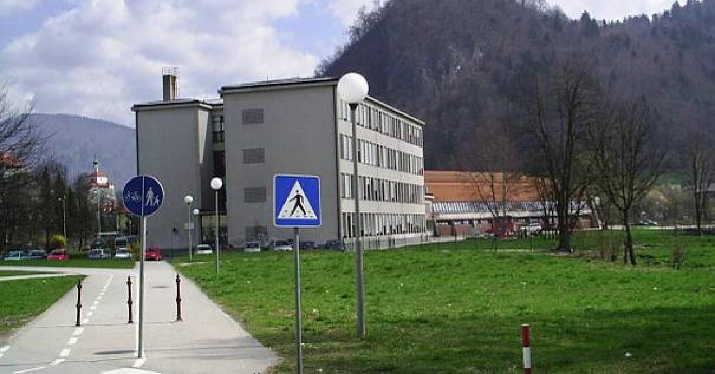 |  | 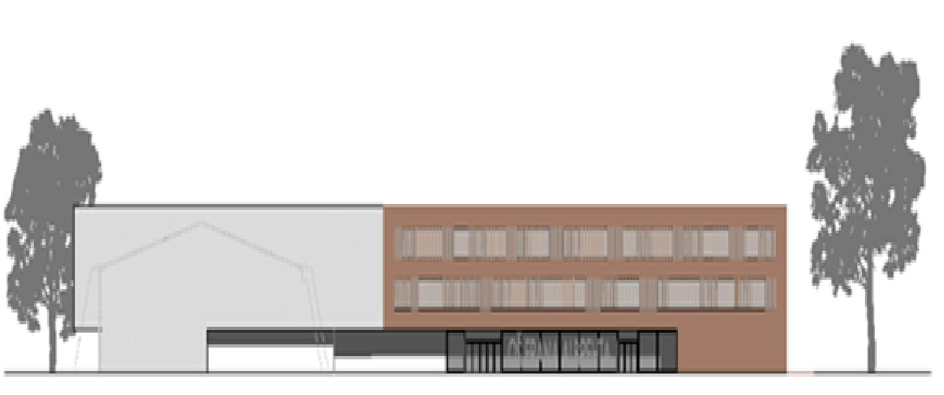

Investitor:

OBČINA KAMNIK
Oddelek za družbene dejavnosti,
Glavni trg 24
1240 Kamnik

Odgovorna oseba investitorja:
Anton Tone Smolnikar, župan

Kamnik, marec 2010

KAZALO

1. OPREDELITEV ODGOVORNIH OSEB 5
1.1. Opredelitev investitorja in odgovornih oseb 5
1.2. Opredelitev izdelovalcev investicijske dokumentacije in projektanta 5
1.3. Opredelitev osnovnih podatkov končnega uporabnika – Osnovna šola Frana Albrehta 6
2. OSNOVNI PODATKI O INVESTITORJU 6
2.1. Investitor in poslanstvo 6
3. ANALIZA STANJA IN RAZLOGI ZA INVESTICIJSKO NAMERO 7
3.1. Splošno o projektu 7
3.2. Razlogi za investicijski projekt 8
3.2.1 Opis obstoječega stanja 8
3.2.2 Opis posameznih razlogov za investicijsko namero 9
3.2.3 Program prostorov upoštevajoč projektno nalogo 10
3.2.4 Povzetek razlogov za odločitev o novogradnji 12
3.3. Demografska situacija v občini Kamnik 13
3.3.1 Demografska analiza občine Kamnik in šolskega okoliša OŠ Frana Albrehta 13
3.3.2 Oddelki in število učencev v OŠ Frana Albrehta in njenih podružnicah 16
3.4. Opis obstoječega stanja 19
4. OPREDELITEV PREDMETA IN CILJEV INVESTICIJE, SKLADNOST S STRATEGIJAMI 19
4.1. Predmet investicije 19
4.2. Cilji investicije 20
4.3. Usklajenost investicije z razvojnimi strategijami in politikami 21
5. OPIS VARIANT 22
5.1. Varianta brez investicije 22
5.2. Varianta z investicijo 23
5.3. Predlog izbora variante 23
6. OCENA MOŽNOSTI IZVEDBE INVESTICIJE V ENI IZMED OBLIK JAVNO – ZASEBNEGA PARTNERSTVA 23
7. TEHNIČNI OPIS INVESTICIJE 24
7.1. Tehnični opis 24
7.1.1 Pridobivanje urbanistične zasnove 24
7.1.2 Projektna dokumentacija 25
7.1.3 Prostorski in urbanistični pogoji 25
7.1.4 Zasnova projekta – novogradnja OŠ Frana Albrehta 26
7.1.5 Seznam prostorov in površin 33
7.1.6 Konstrukcijska zasnova 36
7.1.7 Materiali in finalne obdelave 36
7.1.8 Dvigala 37
7.1.9 Notranja oprema 37
7.1.10 Instalacije in komunalna ureditev 38
7.1.11 Požarno varstvo 41
7.1.12 Prometna ureditev in parkirišča 41
7.1.13 Zunanja ureditev 41
7.1.14 Krajinska ureditev 43
7.1.15 Zaklonišče 43
8. OPREDELITEV VRSTE INVESTICIJE IN OCENA INVESTIC. STROŠKOV 43
8.1. Vrsta investicije 43
8.2. Ocenjena vrednost investicije po stalnih in tekočih cenah – celoten projekt – ureditev območja UN K 9 – ŠOLE 43
8.3. Ocenjena vrednost investicije po stalnih in tekočih cenah – faza I in faza III 45
8.4. Upravičeni stroški investicije 46
8.5. Določitev potrebne investicijske dokumentacije 46
8.6. Določitev potrebnih upravnih dovoljenj za poseg v prostor 46
9. OPREDELITEV TEMELJNIH PRVIN, KI DOLOČAJO INVESTICIJO 47
9.1. Strokovne podlage za pripravo DIIP 47
9.2. Navedba in opis lokacije 47
9.2.1 Makrolokacija 47
9.2.2 Mikrolokacija 49
9.3. Obseg in specifikacija investicijskih stroškov s terminskim načrtom izvedbe investicije 51
9.3.1 Terminski načrt izvedbe 51
9.3.2 Varianta brez investicije 51
9.3.3 Varianta z investicijo 51
9.4. Informacija o pričakovani stopnji izrabe zmogljivosti 53
10. UGOTOVITEV SMISELNOSTI IN MOŽNOSTI IZDELAVE INVESTICIJSKE, TEHNIČNE IN DRUGE DOKUMENTACIJE S TERMINSKIM NAČRTOM 53
11. ANALIZA VARIANT Z OCENO STROŠKOV IN FINANČNIH KORISTI 53
11.1. Finančna analiza stroškov in koristi – varianta brez investicije 53
11.2. Finančna analiza stroškov in koristi – varianta z investicijo 53
11.2.1 Projekcija prihodkov 53
11.2.2 Projekcija odhodkov 54
11.2.3 Projekcija poslovnega izida 54
11.2.4 Ocena izkaza finančnega toka 55
12. ANALIZA VARIANT SPLOŠNE DRUŽBENE KORISTI TER IZRAČUN EKONOMSKE UPRAVIČENOSTI NALOŽBE 56
12.1. Ekonomska analiza stroškov in koristi – varianta brez investicije 57
12.2. Ekonomska analiza stroškov in koristi – varianta z investicijo 57
12.2.1 Projekcija prihodkov 57
12.2.2 Projekcija odhodkov 57
12.2.3 Projekcija poslovnega izida 58
12.2.4 Ocena izkaza ekonomskega toka 58
13. ANALIZA VPLIVOV NA OKOLJE 60
13.1. Obstoječe stanje okolice 60
13.2. Pričakovani vplivi, ki jih bo nameravana gradnja povzročila v času gradnje ter, ko bo objekt v uporabi 60
13.3. Posamezni pričakovani vplivi nameravane gradnje na okolico 60
13.4. Ukrepi za zmanjšanje vplivov oziroma za varstvo naravnega okolja 61
13.4.1 Varstvo zraka 62
13.4.2 Varstvo voda in tal 62
13.4.3 Varstvo pred hrupom 62
13.4.4 Ohranjanje narave 63
13.4.5 Varstvo kulturne dediščine 63
13.4.6 Ukrepi za preprečevanje oziroma zmanjšanje pričakovanih vplivov 63
14. ANALIZA ZAPOSLENIH 64
15. OKVIRNI TERMINSKI NAČRT – VODENJE PROJEKTA 65
16. NAČRT FINANCIRANJA PO STALNIH IN TEKOČIH CENAH PO DINAMIKI IN VIRIH FINANCIRANJA (CELOTEN PROJEKT IN FAZA I IN II) 65
16.1. Okvirna finančna konstrukcija – celoten projekt ureditve območja UN K 9 – ŠOLE 66
16.2. Okvirna finančna konstrukcija – faza I in III OŠ Frana Albrehta 67
16.2.1. Varianta brez investicije 67
16.2.2. Varianta z investicijo – nadomestna izgradnja OŠ Frana Albrehta z zunanjo ureditvijo 67
17. FINANČNI IN EKONOMSKI KAZALNIKI 68
17.1. Kazalniki finančne upravičenosti naložbe 68
17.1.1. Varianta brez investicije 68
17.1.2. Varianta z investicijo – Nadomestna izgradnja OŠ Frana Albrehta z zunanjo ureditvijo 68
17.2. Kazalniki ekonomske upravičenosti naložbe 69
17.2.1. Varianta brez investicije 69
17.2.2. Varianta z investicijo – Nadomestna izgradnja OŠ Frana Albrehta z zunanjo ureditvijo 70
18. ANALIZA TVEGANJ IN OBČUTLJIVOSTI 71
18.1. Varianta brez investicije 72
18.2. Varianta z investicijo – Nadomestna izgradnja OŠ Frana Albrehta z zunanjo ureditvijo 72
19. SKLEPNA OCENA UPRAVIČENOSTI NALOŽBE 73
20. PRILOGA 73

OPREDELITEV ODGOVORNIH OSEB

Opredelitev investitorja in odgovornih oseb

PODATKI O INVESTITORJU
Naziv: | Občina Kamnik
Naslov: | Glavni trg 24, Kamnik
Odgovorna oseba za izvedbo investicije: | Anton Tone Smolnikar, župan
Telefon: | 01 831 81 00
Telefax: | 01 831 81 45
E-mail: | obcina@kamnik.si
Davčna številka: | SI 28232801
Matična številka: | 5874483
TRR: | 01243-0100002257
Odgovorna oseba za izvajanje investicije: | Liljana Juhart Mastikosa, vodja oddelka za družbene dejavnosti  Liljana.juhart@kamnik.si
Telefon oddelka za družbene dejavnosti: | 01 306 46 51
Skrbnik pogodbe za izdelavo DIIP na strani naročnika: | Liljana Juhart Mastikosa, vodja oddelka za družbene dejavnosti  liljana.juhart@kamnik.si

1.2. Opredelitev izdelovalcev investicijske dokumentacije in projektanta

PODATKI O IZDELOVALCIH DIIP
Naziv: | LG Inženiring d.d.,
Naslov: | Letališka 27, Ljubljana
Odgovorna oseba: | Andrej Krupenko, univ.dipl.inž.grad.
Skrbnik pogodbe za pripravo investicijske dokumentacije na strani izdelovalca: | Andrej Krupenko, univ.dipl.inž.grad.
Telefon: | 08 200 28 00
Telefax: | 08 200 28 01
E-mail: | andrej.krupenko@lgi.si
Sodelavci na projektu s strani izdelovalca: | Andrej Krupenko, univ.dipl.inž.grad.  Igor Starič, univ.dipl.inž.grad.  Marica Štamcar, univ.dipl.ekon.
PODATKI O PRIPRAVLJALJCU PROJEKTA ZA PRIDOBITEV GRADBENEGA DOVOLJENJA
Naziv: | Atelje Hočevar d.o.o.
Naslov: | Gerbičeva 54, 1000 Ljubljana
Odgovorna oseba: | Primož Hočevar, univ.dipl.inž.arh.
Telefon: | 01 283 26 40
Telefax: | 01 283 26 40
E-mail: | atelje.hocevar@telemach.net

Opredelitev osnovnih podatkov končnega uporabnika – Osnovna šola Frana Albrehta

PODATKI O UPORABNIKU
Naziv: | Osnovna šola Frana Albrehta
Naslov: | Šolska ulica 1, 1241 Kamnik
Odgovorna oseba: | Rafko Lah
Telefon: | 01 839 63 00
Telefax: | 01 839 63 05
E-mail: | os.frana-albrehta@guest.arnes.si
Davčna številka: | 64526208
Matična številka: | 5083036
Podračun pri UJP: | 01243 - 6030654425

OSNOVNI PODATKI O INVESTITORJU

Investitor in poslanstvo

Občina Kamnik - Oddelek za družbene dejavnosti izvaja naloge s področja predšolske vzgoje, izobraževanja, raziskovalne dejavnosti, zdravstvenega in socialnega varstva občanov, kulture, športa, javnih del in dela z mladimi.

Oddelek zagotavlja nemoteno delovanje osnovnošolskega izobraževanja, ki ji ga nalaga Zakon o organizaciji in financiranju vzgoje in izobraževanja. Osnovnošolsko izobraževanje v občini Kamnik izvajajo osnovne šole, glasbena šola ter Zavodi za usposabljanje invalidne mladine.

Splošni cilji osnovnošolskega izobraževanja so:

- zagotavljanje splošne izobrazbe vsemu prebivalstvu,
- vzpodbujanje skladnega, spoznavnega, čustvenega, duhovnega in socialnega razvoja posameznika,
- razvijanje pismenosti ter sposobnosti za razumevanje, sporočanje in izražanje v slovenskem jeziku,
- vzpodbujanje zavesti o integriteti posameznika,
- razvijanje zavesti o državni pripadnosti in narodni identiteti in vedenja o zgodovini Slovenije in njeni kulturi,
- vzgajanje za obče kulturne in civilizacijske vrednote, ki izvirajo iz evropske tradicije,
- vzgajanje za medsebojno strpnost, spoštovanje drugačnosti in sodelovanje z drugimi, spoštovanje človekovih pravic in temeljnih svoboščin in s tem razvijanje sposobnosti za življenje v demokratični družbi,
- doseganje mednarodno primerljivih standardov znanja in pridobivanje znanj za nadaljevanje šolanja,
- pridobivanje splošnih in uporabnih znanj, ki omogočajo samostojno, učinkovito in ustvarjalno soočanje z družbenim in naravnim okoljem in razvijanjem kritične moči razsojanja,
- razvijanje in ohranjanje lastne kulturne tradicije,
- seznanjanje z drugimi kulturami in učenje tujih jezikov,
- omogočanje osebnostnega razvoja učencev v skladu z njihovimi sposobnostmi in zakonitostmi razvoja,
- razvijanje nadarjenosti in usposabljanje za doživljanje umetniških del in za umetniško izražanje in,
- oblikovanje in spodbujanje zdravega načina življenja in odgovornega odnosa do naravnega okolja.

Javnim osnovnošolskim zavodom je lokalna skupnost dolžna po Zakonu o organizaciji in financiranju vzgoje in izobraževanja zagotavljati zlasti:

- osnovnim šolam plačilo stroškov za uporabo prostora in opreme za osnovne in glasbene šole in druge materialne stroške, razen materialnih stroškov iz 81. člena,
- glasbenim šolam sredstva za nadomestila stroškov delavcem v skladu s kolektivno pogodbo,
- sredstva za prevoze učencev v osnovne šole v skladu z 56. členom zakona o osnovni šoli, razen za prevoze učencev s posebnimi potrebami ob pouka prostih dnevih,
- sredstva za investicijsko vzdrževanje nepremičnin in opreme, javnim osnovnim in glasbenim šolam,
- sredstva za dodatne dejavnosti osnovne šole,
- sredstva za investicije za osnovne šole, glasbene šole in organizacije za izobraževanje odraslih ter del sredstev za investicije v šolstvo narodnih skupnosti,
- ustrezno zavarovanje pred odgovornostjo za povzročeno škodo.

ANALIZA STANJA IN RAZLOGI ZA INVESTICIJSKO NAMERO

Splošno o projektu

Obvezna uvedba devetletnega osnovnošolskega programa je občinam, kot ustanoviteljem javnih zavodov, naložila zahtevno nalogo – zagotovitev potrebnih in ustreznih prostorskih kapacitet za izvajanje vzgojno-izobraževalnega procesa v eni izmeni. V ta namen je MŠŠ v začetku leta 1998 opredelilo normativne pogoje, ki jih morajo izpolnjevati devetletne osnovne šole. Občina Kamnik je v zadnjih letih zagotovila potrebne pogoje v OŠ Šmartno, OŠ Marije Vere in v OŠ Stranje. OŠ Frana Albrehta in OŠ Toma Brejca še ne izpolnjujeta prostorskih pogojev za izvajanje devetletnega osnovnošolskega programa. Oba objekta sta potrebna adaptacije in dograditve.

V območju urejanja UN K9-ŠOLE v Kamniku danes delujejo: dve osnovni šoli, glasbena šola, knjižnica, športna dvorana in nekatere druge družbene dejavnosti. Območje dolgoročno ostaja namenjeno družbenim dejavnostim. Predhodno je utemeljeno, da sta za nadaljnjo rabo OŠ Frana Albrehta in OŠ Toma Brejca zaradi neprimerne potresne varnosti, razvojnih dejstev, izvajanja programa z upoštevanjem veljavne zakonodaje neprimerni. Zaradi tega bo potrebno objekt OŠ Frana Albrehta umestiti v prostor z izgradnjo nove šole, OŠ Toma Brejca pa ustrezno prenoviti in dograditi z upoštevanjem pogojev OE ZVKD Kranj. Stari objekti bodo porušeni šele po izgradnji novih.

Občina Kamnik je kot ustanovitelj osnovnošolskih zavodov dolžna zagotavljati prostorske pogoje za izvajanje pedagoškega procesa, zato že več let izvaja aktivnosti za ureditev te problematike. V tem smislu je občina pristopila tudi k ureditvi neprimernega stanja osnovnih šol Toma Brejca in Frana Albrehta, ki sta v neposredni bližini. Obe osnovni šoli v urbanističnem območju UN K-9 ŠOLE namreč ne ustrezata prostorskim standardom za izvajanje devetletke.
Območje načrtovanih posegov se nahaja pred samim vstopom v staro mestno jedro Kamnika, ki se je razvilo v srednjem veku med pobočji Starega gradu, malograjskim pobočjem in pobočjem Žal ob Kamniški Bistrici. Kamničani si želijo, da bi vsi večji posegi v prostor spoštovali zatečene prostorske vrednote kraja in da bi jih dodatno oplemenitili s sodobnimi rešitvami.

Nameravano območje urejanja je namenjeno delovanju družbenih dejavnosti in je kot tako zelo pomembno za širšo skupnost občine. V območju načrtovanih posegov danes osnovni šoli že delujeta v utesnjenih in tudi sicer manj sprejemljivih pogojih, kot jih zahteva razvoj kakovostnega šolskega programa in spremljajočih dejavnosti. Današnja šola Toma Brejca se delno adaptira in dozida, obstoječa stavba osnovne šole Frana Albrehta pa bo iz utemeljenih razlogov nadomeščena z novogradnjo. Občina načrtuje ureditev pogojev za delo dveh samostojnih zavodov, katerih funkcije se bodo, za dosego čim večje gospodarnosti, povezovale povsod, kjer je to možno, zagotovo pa pri izvajanju pouka športne vzgoje na prostem, organizaciji prometa in podobno.

Namen občine je graditi trajnostno, ter zagotoviti energetsko učinkovitost, ekološko, družbeno in ekonomsko sprejemljivost novih objektov ter s projektom kot vzorčnim primerom kandidirati za evropska in državna sredstva.

Zunanja ureditev območja mora funkcionalno dopolnjevati program v objektih in omogočati izvajanje pouka na prostem. Med obema šolama velja dogovor, da si bosta športni program v območju delili. Občina Kamnik pričakuje, da bo kakovostna zunanja ureditev prispevala k splošni podobi urejenosti Kamnika in da bo v mejah možnega na razpolago širši javnosti pod pogojem, da sočasna javna raba ne bo posegala v kakovost izvajanja šolskega programa (učnega in športnega) na prostem.

Cilj občine je, da s predvidenim posegom najustrezneje urbanistično uredi celotno območje, v katerega bodo smiselno umeščeni novi objekti in ureditve ter za katerega bodo opredeljene potrebne prometne rešitve in ukrepi za varno rabo prostora in varen dostop v šolo.

Ideja občine je, da bodo zgrajeni objekti in zunanja ureditev v času izven pouka omogočali tudi izvajanje drugih izobraževalnih, kulturnih, športnih in rekreacijskih aktivnosti, ki so potrebne za občane. Na območju namerava občina omogočiti tudi izvedbo večjih prireditev kot so v Kamniku že tradicionalni dnevi narodnih noš, srednjeveški dnevi ali Kamfest. Naročnik pričakuje, da bo načrtovani šolski kompleks postal šolarjem, občanom in obiskovalcem prepoznaven in prijazen prostor, ki bo maksimalno izrabil prostorske danosti ter funkcionalno omogočil in programsko poudaril vstop v staro mestno jedro.

Razlogi za investicijski projekt

3.2.1 Opis obstoječega stanja

Objekt OŠ Frana Albrehta v Kamniku je bil zgrajen leta 1963. Stavba je delno podkletena, poleg tega obsega še pritličje ter 1.,2. in 3. nadstropje. K osnovnemu objektu šole je bila v kasnejšem času prizidana telovadnica s povezovalnim delom.

Obstoječa zgradba OŠ Frana Albrehta je za učinkovito izvajanje pedagoškega procesa devetletne osnovne šole neprimerna saj je obstoječi objekt nefunkcionalen, prostori nimajo normativne velikosti, šola nima ustreznega števila prostorov za 1. triado devetletke, nima ustreznega števila kabinetov, nima urejenih nikakršnih zunanjih športnih površin, nima ustreznega števila parkirnih mest, nima specialnih učilnic in ostalih vitalnih prostorov, kot so, multimedijski prostor, knjižnica ipd. Predvsem pa je potrebo poudariti, da je obstoječi objekt OŠ Frana Albrehta potresno nevaren, kar je pokazala tudi posebna študija, zaradi česar bi bilo potrebno obstoječi objekt statično temeljito sanirati. Poleg tega je obstoječi objekt tudi požarno nevaren in energetsko izjemno potraten.

Sicer je predvideno, da se ohrani večnamenska športna dvorana s tremi vadbenimi enotami, ki se funkcionalno poveže z novo šolsko zgradbo. Ohrani se dovoz in poveča število parkirišč ob športni dvorani.
Lokacija območja investicije:

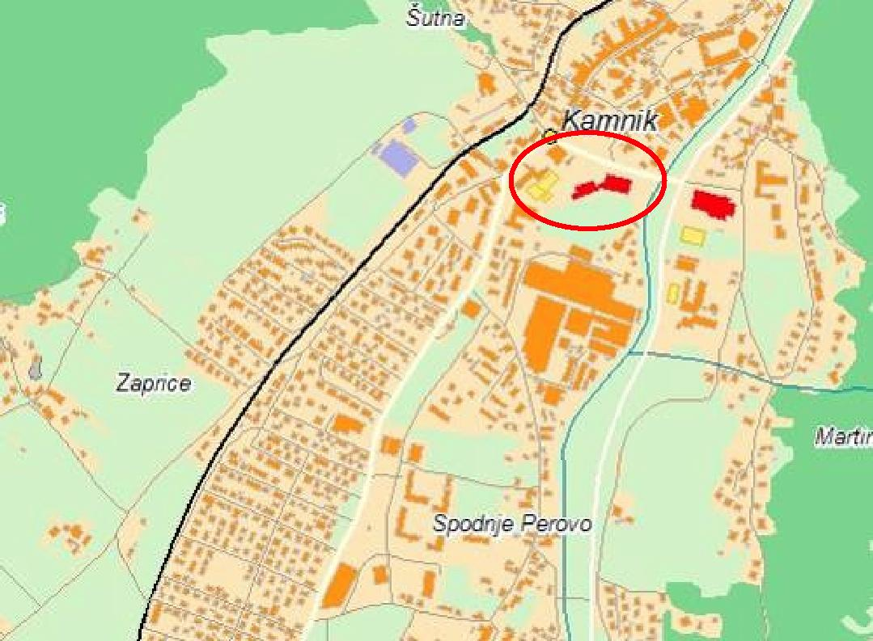

3.2.2 Opis posameznih razlogov za investicijsko namero

Prostorska stiska, nefunkcionalnost:

V preteklih letih je šola reševala prostorsko stisko z zmanjševanjem prostora za komunikacije (velike avle), ki jih je preurejala v učilnice, strokovno knjižnico in zbornico. OŠ Frana Albrehta je premajhna za predvideno število učencev in učiteljev, tudi kuhinja in jedilnica sta neustrezni. Trenutno imajo v OŠ Frana Albrehta razdelilno kuhinjo, kjer malice pripravijo sami, za kosila pa skrbi zunanji izvajalec. Kot je že bilo omenjeno jedilnice ni, zato otroci kosijo v večnamenskem prostoru. Za učinkovito izvajanje pedagoškega procesa devetletne osnovne šole je objekt nefunkcionalen, primanjkuje kabinetov, neprimerne so specialne učilnice in ostali vitalni prostori (multimedijski prostor, knjižnica...).

Šola nima urejenih nikakršnih zunanjih športnih površin, razen otroškega igrišča za 1. triado. Pouk športne vzgoje poteka izključno v športni dvorani, ki je bila sicer temeljito prenovljena. Zaradi tega nekaterih obveznih delov programa telesne vzgoje šola ne more izvajati (tek na kratke proge, skok v daljino). Celoten šolski kompleks nima predpisane in potrebne univerzalne športne ploščadi (tudi za kolektivne igre zunaj ne). Šola tudi nima ustreznega števila parkirnih mest.

Matično osnovno šolo Frana Albrehta obiskuje trenutno okoli 550 učencev. Površina šole znaša skupaj 4.576 m². OŠ Frana Albrehta je matična šola v katero se prešolajo učenci iz okoliških podružničnih šol, in sicer iz :

- PŠ Nevlje,
- PŠ Mekinje,
- PŠ Tunjice,
- PŠ Vranja Peč.

Potresna in požarna varnost:

Pri analizi potresne odpornosti, ki je bila izvedena avgusta 2003, je bilo ugotovljeno, da je konstrukcija neprimerna in preobremenjena. Raziskava je bila izvedena pri manjših potresnih obremenitvah, z uveljavitvijo evropskih standardov je pri analizi potrebno upoštevati precej večje potresne obremenitve. Iz tega lahko sklepamo, da je objekt v vsakem primeru nevaren za uporabnike. Tako gradbeno stanje obstoječe šole, kot statična zasnova sta neprimerna. Slabo je tudi stanje požarne varnosti obstoječe šole. Tako zagotovitev potresne kot požarne varnosti zahteva vlaganja, ki niso upravičljiva.

Energetska potratnost:

Objekt leta 1963 ni bil zgrajen energetsko varčno s čemer je za sedanje razmere energetsko izjemno potraten.

Šola potrebuje vse potrebne notranje prostore in zunanje površine po normativih za:

- 10 oddelkov razredne stopnje (po dva oddelka od 1. do vključno 5. razreda
- 14 oddelkov predmetne stopnje (za tri oddelke predmetne stopnje, občasno štirje oddelki)
Dodatno je potrebno zagotoviti 1 kabinet za področje matematike, 1 kabinet za 1. razrede, 1 kabinet za 4. in 5. razrede, 1 dodatni prostor za računovodstvo,1 dodatni prostor za drugega pomočnika, 1 dodatni prostor za logopeda in 3 kabinete za specialne pedagoge, centralno kuhinjo za matično šolo, podružnične šole in za OŠ Toma Brejca (po priporočenem normativu cca 700 kosil), načrtuje se tudi povečan kabinet za gospodinjstvo za cca 10m2, 2 dodatni mali učilnici s 40 m2 (tudi kot rezerva za morebitno občasno povečanje vpisa učencev), ob knjižnici ločeno strokovno knjižnico s 7 delovnimi mesti za načrtovanje priprav na pouk. Pri načrtovanju prostorov za hišnika, je potrebno upoštevati, da je OŠ Frana Albrehta matična šola s še štirimi podružnicami.

Po izgradnji OŠ Toma Brejca ter porušitvi obstoječe OŠ Frana Albrehta je predvidena izgradnja prizidka od novozgrajene OŠ Frana Albrehte do obstoječe telovadnice.

3.2.3 Program prostorov upoštevajoč projektno nalogo

Program prostorov in neto notranje površine za izgradnjo nove 24 – oddelčne OŠ Frana Albrehta (upoštevajoč potrjeno projektno nalogo) je naslednji:
Program oddelkov: | 1.- 5. razred |  | 10 oddelkov
 | 6.- 9. razred |  | 14 oddelkov
 | Skupaj: |  | 24 oddelkov
Normativ učencev: | 24 oddelkov × 28 učencev = 672 učencev
Tabela potreb prostorov upoštevajoč normative:

PROSTORI PO NAMEMBNOSTI | Normativne zahteve |  |  |  |  | Σ m²
PROSTORI PO NAMEMBNOSTI | razred | število |  |  | m² | Σ m²
PROSTORI PO NAMEMBNOSTI | razred | vel. | male | kab. | m² | Σ m²
A. PROSTORI ZA POUK
1. matična učilnica | 1. - 5. | 10 |  |  | 60 | 600
2. skupni prostor za 1.r. | 1. |  |  | 2 | 20 | 40
3. kabinet | 1. -5. |  |  | 4 | 24 | 96
4. predmetne učilnice | 6. -9. | 10 |  |  | 60 | 600
5. predmetne uč.-male |  |  | 4 |  | 40 | 160
6. kabinet-jeziki |  |  |  | 2 | 20 | 40
7. kabinet -ZG,ZE |  |  |  | 1 | 20 | 20
8. učilnica - LIK |  | 1 |  |  | 80 | 80
9. učilnica - TEH |  | 1 |  |  | 100 | 100
10. kabinet - LIK, TEH |  |  |  | 1 | 24 | 24
11. kabinet-GOSP |  |  |  | 1 | 36 | 36
12. učilnica-GL |  | 1 |  |  | 60 | 60
13. naravoslovne učilnice |  | 3 |  |  | 80 | 240
14. kabinet-FI,KE,BI, MAT |  |  |  | 5 | 24 | 120
15. knjižnica z mult. uč. | 0,43 | m²/uč. |  | 1 |  | 399
in kot del ali ločeno strokovna knjižnica za načrtovanje pouka
(za 5 stavb)
16. kabinet – specialni pedagog |  |  |  | 3 | 9 | 27
17. kabinet – logoped |  |  |  | 1 | 9 | 9
Skupaj A |  | 26 | 4 | 19 |  | 2651
B. OSTALI PROSTORI
18. večnam. pr., jedilnica |  |  |  | 672*0,4 |  | 269
19. garderobe |  |  |  | 672*0,32 |  | 215
20. sanitarije |  |  |  | 672*0,20 |  | 134
21. uprava: ravnatelj |  |  |  | 1 x | 20
pom. ravnatelja |  |  |  | 2 x | 32
tajništvo |  |  |  | 1 x | 16
svetoval.del. |  |  |  | 2 x | 32
razgovori |  |  |  | 1 x | 16
zbornica |  |  |  | 1 x | 100 | 100
sanitarije |  |  |  |  |  | 16
računovodstvo |  |  |  | 2 x | 16 | 32
22. kuhinja (centralna) |  |  |  |  |  | 180
23. kurilnica |  |  |  |  |  | 40
24. arhiv (ZA 5 STAVB) |  |  |  |  |  | 50
25. delavnica za hišnike |  |  |  | 2 x | 24 | 48
(5 stavb)
26. garderobe za čistilke |  |  |  |  |  | 14
(7 čistilk)
27. prostor za čistila |  |  |  |  |  | 12
28. Shramba za igrače - zunaj |  |  |  |  |  | 10
Skupaj B |  |  |  |  |  | 1236
C. KOMUNIKACIJE |  |  |  |  |  | 1.000
Povezovalni hodnik med šolo in športno dvorano
SKUPAJ A+B+C |  |  |  |  |  | 4867
PRIZIDEK II. FAZA |  |  |  |  |  | 840
SKUPAJ 5.707

3.2.4 Povzetek razlogov za odločitev o novogradnji

Glavni razlogi za odločitev za novogradnjo OŠ Frana Albrehta so torej naslednji:

- Potresna ogroženost obstoječega objekta;
- Požarna ogroženost obstoječega objekta;
- Neustrezna funkcionalnost obstoječega objekta;
- Zagotovitev normativne velikosti prostorov;
- Zagotovitev ustreznega števila prostorov za 1. triado devetletke;
- Zagotovitev ustreznega števila kabinetov;
- Ureditev zunanjih športnih površin;
- Zagotovitev ustreznega števila parkirnih mest;
- Zagotovitev specialnih učilnic in ostalih vitalnih prostorov (multimedijski prostor, knjižnica…);
- Izgradnja energetsko varčnega objekta.

Sprva je bila načrtovana sanacija objekta v skladu z veljavnimi predpisi, ker pa je bila ocena investicije v sanacijo zelo visoka je smotrneje, da se šolski objekt nadomesti z novim. Predvsem bi bili sanacijski stroški neupravičeni pri zagotovitvi potresne in požarne varnosti. Z novogradnjo bo imel objekt ustrezno število prostorov normativne velikosti, zagotovljena bo funkcionalnost objekta, energetska varčnost in potresna varnost.

3.3. Demografska situacija v občini Kamnik

3.3.1 Demografska analiza občine Kamnik in šolskega okoliša OŠ Frana Albrehta

Demografska analiza občine Kamnik in šolskega okoliša OŠ Frana Albrehta je prikazana v spodnjih tabelah in grafih. V popisu leta 2002 je v občini Kamnik prebivalo 26.477 ljudi, po podatkih SURS za leto 2007 pa je v občini Kamnik že 28.266 prebivalcev.

Selitveni prirast je razlika med priselitvami in odselitvami iz določenega območja. Skupni prirast prebivalstva je seštevek naravnega prirasta in selitvenega prirasta na določenem območju. V spodnji tabeli so je prikazan skupni selitveni in skupni prirast za občino Kamnik.

Skupni selitveni prirast in skupni prirast prebivalcev v občini Kamnik od 2001 do 2006

Leto | Skupni selitveni prirast | Skupni prirast
2001 | 28 | 72
2002 | -3 | 74
2003 | 143 | 196
2004 | 140 | 201
2005 | 162 | 223
2006 | 241 | 357
Vir. www.stat.si

Skupni selitveni prirast in skupni prirast prebivalcev v občini Kamnik po letih:

Vir. www.stat.si

Iz zgornje tabele lahko razberemo, da se je od leta 2002 do leta 2006 prebivalstvo v občini povečalo za skoraj 1000 (977) prebivalcev, od tega se jih je v občino priselilo več kot polovica in sicer 686 ljudi. Iz grafa je razvidno tudi, da je bilo prvo večje povečanje prebivalstva v občini Kamnik v letu 2003, zadnje veliko povečanje pa leta 2006.

V popisu leta 2002 je v občini Kamnik prebivalo 26.477 prebivalcev, po podatkih SURS za leto 2007 pa je v občini Kamnik že 28.266 prebivalcev. Ob primerjavi podatka za leto 2007 in podatka SURS za leto 1999 (26.007 prebivalcev v občini Kamnik) ugotovimo, da se je prebivalstvo povečalo za 8,6%, medtem ko se prostorske zmogljivosti v proučevanem obdobju niso spreminjale.

Število otrok po starostnih skupinah ob popisu 2002:

 | 0-4 let | 5-9 let | 10-14 let | SKUPAJ
Dečki | 673 | 728 | 888 | 2.289
Deklice | 653 | 646 | 854 | 2.153
Spol - SKUPAJ | 1.326 | 1.374 | 1.742 | 4.442
Vir. www.stat.si

Ob popisu leta 2002 je bilo v Kamniku skupaj 4.442 otrok starih od 0-14 let, kar predstavlja 17% vseh prebivalcev.

Število rojstev v občini Kamnik:

Rojeni | 2007 | 2006 | 2005 | 2004 | 2003 | 2002 | 2001 | 2000 | 1999 | 1998 | 1997 | 1996 | 1995 | 1994 | 1993
Skupaj | 324 | 350 | 306 | 301 | 280 | 290 | 262 | 295 | 246 | 293 | 267 | 274 | 283 | 260 | 297
Moški | 174 | 192 | 161 | 160 | 153 | 141 | 133 | 141 | 122 | 158 | 140 | 144 | 145 | 147 | 158
Ženske | 150 | 158 | 145 | 141 | 127 | 149 | 129 | 154 | 124 | 135 | 127 | 130 | 138 | 113 | 139
Vir: SOKOL

Število rojstev v občini Kamnik od 1993 do 2007:

Vir: SOKOL

Večjega nihanja v številu rojstev v občini Kamnik ni opaziti, vendar pa se bo ob enakem povprečnem številu rojstev prostorska stiska v šolah nadaljevala. Po popisu SURS-a iz leta 2002 se je v občini Kamnik za narodno pripadnost, ki ni slovenska, opredelilo 1.861 ljudi. V nadaljevanju sledi podrobnejša analiza s prikazom šolskega okoliša OŠ Frana Albrehta, ki pokriva več krajevnih skupnosti.

Šolski okoliš OŠ Frana Albrehta:

Podatki o šolskem okolišu OŠ Frana Albrehta nam povedo, koliko otrok je bilo rojenih v okolici, in iz tega lahko sklepamo, koliko otrok bo v prihodnosti obiskovalo omenjeno šolo.

Šolski okoliš OŠ Frana Albrehta:

Rojeni | Skupaj | Moški | Ženske
2007 | 41 | 27 | 14
2006 | 37 | 23 | 14
2005 | 41 | 20 | 21
2004 | 39 | 22 | 17
2003 | 37 | 15 | 22
2002 | 31 | 10 | 21
2001 | 22 | 9 | 13
2000 | 28 | 13 | 15
1999 | 27 | 14 | 13
1998 | 40 | 22 | 18
1997 | 34 | 17 | 17
1996 | 33 | 19 | 14
1995 | 32 | 18 | 14
1994 | 33 | 20 | 13
1993 | 28 | 18 | 10
Vir: SOKOL

Sumarni podatki za Šolski okoliš OŠ Frana Albrehta, ki vsebujejo podatke tudi o okolišu podružničnih šol, katerim je OŠ Frana Albrehta nadrejena:

Rojeni | Skupaj | Moški | Ženske
2007 | 79 | 51 | 28
2006 | 83 | 48 | 35
2005 | 84 | 47 | 37
2004 | 84 | 51 | 33
2003 | 69 | 38 | 31
2002 | 79 | 30 | 49
2001 | 63 | 29 | 34
2000 | 79 | 38 | 41
1999 | 69 | 38 | 31
1998 | 78 | 46 | 32
1997 | 61 | 30 | 31
1996 | 88 | 54 | 34
1995 | 81 | 46 | 35
1994 | 83 | 49 | 34
1993 | 71 | 43 | 28
Vir: SOKOL

Razmerje med 10-letnim in 15-letnim povprečjem rojstev v šolskem okolišu OŠ Frana Albrehta znaša 0,9996. Dejanski vpis v šolo se glede na podatke v bazi SOKOL razlikuje.

Kamnik je eno izmed mest, kamor se ljudje priseljujejo zaradi lepšega in bolj naravnega okolja, hkrati pa je dovolj blizu Ljubljane za ljudi, ki hodijo tja na delo. Iz omenjenih razlogov predvidevamo, da se bo število prebivalstva v občini Kamnik še povečevalo in s tem tudi število otrok, oziroma bo število rojstev ostalo vsaj v enakem trendu kot do leta 2007. Kapacitete šole ne zadostujejo za sedanje razmere, oziroma za sedanje število otrok, ob povečanju pa bi prišlo do še večje prostorske stiske.

3.3.2 Oddelki in število učencev v OŠ Frana Albrehta in njenih podružnicah

V spodnjih tabelah je prikazana razdelitev in število učencev po oddelkih v OŠ Frana Albrehta in njenih podružnicah v šolskem letu 2006/07, 2007/08 in 2008/09.

ŠOLSKO LETO 2006/2007

ŠTEVILO UČENCEV GLEDE NA STOPNJO IN ŠOLO:

ŠOLA | RAZREDNA STOPNJA | PREDMETNA STOPNJA
Matična šola | 219 | 346
Podružnična šola Mekinje | 59
Podružnična šola Vranja Peč | 16
Podružnična šola Nevlje | 93
Podružnična šola Tunjice | 28
SKUPAJ | 415 | 346
SKUPAJ | 761

Število oddelkov in učencev matična šola:

RAZRED | ŠTEVILO ODDELKOV | ŠTEVILO UČENCEV
1. | 2 | 41
2. | 2 | 37
3. | 2 | 49
4./9 | 2 | 48
4./8 | 2 | 44
5./8 | 4 | 93
7./9 | 3 | 71
8./9 | 3 | 84
9./9 | 4 | 98
SKUPAJ | 24 | 565

Število oddelkov in učencev podružnične šole:

Nevlje, Mekinje
RAZRED | ŠTEVILO ODDELKOV |  | ŠTEVILO UČENCEV
RAZRED | NEVLJE | MEKINJE | NEVLJE | MEKINJE
1. | 1 | 1 | 25 | 12
2. | 1 | 1 | 15 | 11
3. | 1 | 1 | 18 | 13
4./9 | 1 | 1 | 11 | 7
4./8 | 1 | 1 | 24 | 16
SKUPAJ | 5 | 4 | 93 | 59

Tunjice, Vranja Peč
RAZRED | ŠTEVILO ODDELKOV |  | ŠTEVILO UČENCEV
RAZRED | TUNJICE | VRANJA PEČ | TUNJICE | VRANJA PEČ
1. | 1 | 1 | 6 | 4
2. | 1 | 1 | 5 | 4
3. | 1 | 1 | 6 | 4
4./9 | 1 | 1 | 5 | 1
4./8 | 1 | 1 | 6 | 3
SKUPAJ | 3 | 2 | 28 | 16

ŠOLSKO LETO 2007/2008:

ŠTEVILO UČENCEV GLEDE NA STOPNJO IN ŠOLO:

ŠOLA | RAZREDNA STOPNJA | PREDMETNA STOPNJA
Matična šola | 219 | 337
Podružnična šola Mekinje | 46
Podružnična šola Vranja Peč | 14
Podružnična šola Nevlje | 95
Podružnična šola Tunjice | 26
SKUPAJ | 400 | 337
SKUPAJ | 737

ŠTEVILO ODDELKOV IN UČENCEV:

MATIČNA ŠOLA:

RAZRED | ŠTEVILO ODDELKOV | ŠTEVILO UČENCEV
1. | 2 | 34
2. | 2 | 44
3. | 2 | 39
4. | 2 | 50
5. | 2 | 52
5./8 | 4 | 88
7./9 | 4 | 94
8./9 | 3 | 72
9./9 | 3 | 83
SKUPAJ | 24 | 556

PODRUŽNIČNE ŠOLE:
Nevlje, Mekinje:

RAZRED | ŠTEVILO ODDELKOV |  | ŠTEVILO UČENCEV
RAZRED | NEVLJE | MEKINJE | NEVLJE | MEKINJE
1. | 1 | 1 | 21 | 9
2. | 1 | 1 | 25 | 13
3. | 1 | 1 | 16 | 11
4. | 1 | 1 | 21 | 13
5. | 1 |  | 12
SKUPAJ | 5 | 4 | 95 | 46

Tunjice, Vranja Peč:

RAZRED | ŠTEVILO ODDELKOV |  | ŠTEVILO UČENCEV
RAZRED | TUNJICE | VRANJA PEČ | TUNJICE | VRANJA PEČ
1. | 1 | 1 | 6 | 2
2. | 1 | 1 | 6 | 4
3. | 1 | 1 | 5 | 4
4. | 1 | 1 | 5 | 4
5. | 1 |  | 4
SKUPAJ | 2 | 2 | 26 | 14

ŠOLSKO LETO 2008/2009:

ŠTEVILO UČENCEV GLEDE NA STOPNJO IN ŠOLO:

ŠOLA | RAZREDNA STOPNJA | PREDMETNA STOPNJA
Matična šola | 204 | 320
Podružnična šola Mekinje | 47
Podružnična šola Nevlje | 107
Podružnična šola Tunjice | 32
Podružnična šola Vranja Peč | 15
SKUPAJ | 405
SKUPAJ | 725

ŠTEVILO ODDELKOV IN UČENCEV MATIČNA ŠOLA:

RAZRED | ŠTEVILO ODDELKOV | ŠTEVILO UČENCEV
1. | 2 | 40
2. | 2 | 32
3. | 2 | 44
4. | 2 | 38
5. | 2 | 50
6. | 3 | 67
7. | 4 | 87
8. | 4 | 94
9. | 3 | 72
SKUPAJ | 24 | 524

PODRUŽNIČNE ŠOLE:

Nevlje, Mekinje:

RAZRED | ŠTEVILO ODDELKOV |  | ŠTEVILO UČENCEV
RAZRED | NEVLJE | MEKINJE | NEVLJE | MEKINJE
1. | 1 | 1 | 24 | 14
2. | 1 | 1 | 21 | 9
3. | 1 | 1 | 25 | 13
4. | 1 | 1 | 16 | 11
5. | 1 |  | 21 | 0
SKUPAJ | 5 | 4 | 107 | 47

Tunjice, Vranja Peč:

RAZRED | ŠTEVILO ODDELKOV |  | ŠTEVILO UČENCEV
RAZRED | TUNJICE | VRANJA PEČ | TUNJICE | VRANJA PEČ
1. | 1 | 1 | 11 | 1
2. | 1 | 1 | 6 | 2
3. | 1 | 1 | 6 | 4
4. | 1 | 1 | 5 | 4
5. | 1 | 1 | 4 | 4
SKUPAJ | 3 | 2 | 32 | 15

Opis obstoječega stanja

Objekt OŠ Frana Albrehta v Kamniku je bil zgrajen leta 1963. Stavba je delno podkletena, poleg tega obsega še pritličje ter 1.,2. in 3. nadstropje. K osnovnemu objektu šole je bila v kasnejšem času prizidana telovadnica s povezovalnim delom.

Obstoječa zgradba OŠ Frana Albrehta je za učinkovito izvajanje pedagoškega procesa devetletne osnovne šole neprimerna saj je obstoječi objekt nefunkcionalen, prostori nimajo normativne velikosti, šola nima ustreznega števila prostorov za 1. triado devetletke, nima ustreznega števila kabinetov, nima urejenih nikakršnih zunanjih športnih površin, nima ustreznega števila parkirnih mest, nima specialnih učilnic in ostalih vitalnih prostorov, kot so, multimedijski prostor, knjižnica ipd. Predvsem pa je potrebo poudariti, da je obstoječi objekt OŠ Frana Albrehta potresno nevaren, kar je pokazala tudi posebna študija, zaradi česar bi bilo potrebno obstoječi objekt statično temeljito sanirati. Poleg tega je obstoječi objekt tudi požarno nevaren in energetsko izjemno potraten.

Prikaz obstoječe OŠ Frana Albrehta:

OPREDELITEV PREDMETA IN CILJEV INVESTICIJE, SKLADNOST S STRATEGIJAMI

4.1. Predmet investicije

V okviru predvidene celovite ureditve obeh osnovnih šol bo pri terminskem izvajanju del potrebno spoštovati izhodiščno zahtevo, da se cel čas realizacije projekta nemoteno odvija pouk, saj ni možnosti za začasno premestitev učencev na drugo lokacijo.

Za dosego tega cilja bo celovito izvajanje projekta potekalo v naslednjih korakih:

- korak: Izgradnja nove OŠ Frana Albrehta brez povezovalnega trakta do telovadnice.
- korak: Preselitev učencev OŠ Frana Albrehta v novo OŠ Frana Albrehta.
- korak: Preselitev učencev OŠ Toma Brejca v staro OŠ Frana Albrehta.
- korak: Prenova ohranjenega dela OŠ Toma Brejca ter izgradnja prizidka s telovadnico.
- korak: preselitev učencev OŠ Toma Brejca iz stare OŠ Frana Albrehta v novo OŠ Toma Brejca.
- korak: Porušitev stare OŠ Frana Albrehta s povezovalnim hodnikom do telovadnice.
- korak: Izgradnja prizidka OŠ Frana Albrehta in povezave s telovadnico.
- korak: Izgradnja zunanjih športnih igrišč, parkirišč in zunanje ureditve kompleksa UN K-9 ŠOLE.

Po sprejetju veljavnega OPPN bo potrebno, glede na predvidene faze izgradnje, z Upravno enoto Kamnik dogovoriti postopke za pridobitev bodisi enotnega gradbenega dovoljenja, bodisi ločenih gradbenih dovoljenj za posamezno fazo.

Predvidena investicija predstavlja izgradnjo novega objekta OŠ Frana Albrehta, rušenje starega objekta OŠ Frana Albrehta, izgradnja zunanjih športnih igrišč, parkirišč in zunanje ureditve kompleksa UN K – 9 ŠOLE.

Naslednja tabela primerjalno prikazuje površine obstoječega stanja, predvideno površino z ozirom na potrjeno projektno nalogo in površino po idejnem projektu.

 | Površina (m²)
 | Obstoječe stanje | Projektna naloga | Idejni projekt
OŠ Frana Albrehta | 3.845 | 5.707 | 6.439

Razlika glede na izhodišča projektne naloge je nastala kot posledica drugačne natečajne zasnove ter kasnejših smernic natečajne komisije. K tem površinam je potrebno dodati še površino kotlovnice, ki znaša 388 m² ter 1.132 m² zunanjih površin, ki so v sklopu objekta, to so, lože, terase,m vetrolovi in nadstreški.

4.2. Cilji investicije

Osnovni cilj investicije je z novogradnjo zagotoviti šolske prostore normativnih velikosti v katerih bo lahko potekalo nemoteno in kvalitetno izvajanje pouka. Novi prostori z urejeno okolico bodo otrokom, učiteljem in ostalim krajanom zagotavljali tudi prijetno, funkcionalno, kvalitetno in vzdržljivo ter varno šolsko okolje. Eden od ciljev je tudi izboljšanje prometnih razmer.

V spodnji tabeli so prikazane nove pridobitve prostorov OŠ Frana Albrehta Kamnik.

CILJI | Št. enot | Velikost prostora
Učilnice za klasični razredni pouk | 26 | velik
Učilnice za klasični razredni pouk | 4 | manjši
Učilnice za izvajanje individualnega pouka in pouka v manjših skupinah (nivojski pouk) | 3 | manjši
Skupni prostor za prvi razred devetletke | 1 | velik
Večnamenski prostor | 1 | velik
Knjižnica | 1 | srednji
Multimediisko učilnica | 1 | manjši
Strokovna knjižnica za učitelje | 1 | manjši
Centralna kuhinja | 1 | veqi
Prostori za šolsko svetovalno službo | 2 | manjši
Kabineti za učitelje na razredni in predmetni stopnji | več | srednji
Poslovni prostori (tajništvo, računovodstvo, pisarna za ravnatelja in pomočnika, prostor za razgovore) | več | srednji
Arhiv | 1 | manjši

Temeljni cilj investicije je vsem otrokom in pedagogom v šoli zagotoviti čim boljše razmere. To pomeni, da je potrebno zagotoviti zadostno število ustrezno velikih in ustrezno opremljenih šolskih potresno varnih prostorov, in sicer:

- 10 oddelkov za nižje razrede oz. za razredno stopnjo
- 14 oddelkov za višje razrede oz. predmetno stopnjo

Poleg tistih, ki so namenjeni učnemu procesu, je potrebno zagotoviti tudi »spremljajoče« šolske prostore, kamor sodijo kabineti za učitelje, prostor za upravo šole in prostor za računovodstvo in druge zaposlene, kot so čistilke in hišnik.

Cilj je zagotoviti tudi zunanja igrišča, večnamenske športne ploščadi, parkirišča in druge zunanje površine za šolske dejavnosti in jih izven pouka ponuditi občanom za izobraževalne, kulturne, športne in rekreativne aktivnosti ter omogočiti izvedbo večjih prireditev.

Ureditev celotnega kompleksa dveh šol (OŠ Toma Brejca in OŠ Frana Albrehta) bo potekala v treh fazah:

- Faza I: nadomestna izgradnja OŠ Frana Albrehta z zunanjo ureditvijo,
- Faza II: prenova osnovne šole Toma Brejca in dozidava telovadnice k OŠ Toma Brejca,
- Faza III: rušenje stare osnovne šole Frana Albrehta in ureditev parkirišč in zunanjih igrišč.

Predmetni DIIP obravnava Fazo I in Fazo III.

4.3. Usklajenost investicije z razvojnimi strategijami in politikami

Investicija je usklajena z usmeritvami in cilji naslednjih strateških dokumentov:

- Strategija razvoja Slovenije (SRS)
V ospredju SRS je celovita blaginja državljanov. Temeljni cilji SRS so:

- v desetih letih preseči povprečno raven gospodarske razvitosti EU (merjeno z BDP na prebivalca v pariteti kupne moči) in povečati zaposlenost v skladu s cilji Lizbonske strategije;
- izboljšati kakovost življenja in blaginjo vseh posameznic in posameznikov, merjeno s kazalniki človekovega razvoja, zdravja, socialnih tveganj in družbene povezanosti;
- uveljavljati načela trajnosti kot temeljnega kakovostnega merila na vseh področjih razvoja, vključno s ciljem trajnostnega obnavljanja prebivalstva;
- s svojim razvojnim vzorcem, kulturno identiteto in zavzetim delovanjem v mednarodni skupnosti postati v svetu prepoznavna in ugledna država;

Investicija se ujema s SRS v peti razvojni prioriteti SRS »Povezovanje ukrepov za doseganje trajnostnega razvoja« z vidika skladnejšega regionalnega razvoja. Izvedba investicije pomeni zagotavljanje enega izmed osnovnih infrastrukturnih pogojev za izkoriščanje potencialov in zagotavljanja razvoja območja ter skladnejšega razvoja regij.

- Skladnost s Programom reform za izvajanje lizbonske strategije v Sloveniji, Ukrepi za doseganje ciljev Lizbonske strategije so razporejeni po petih prednostnih razvojnih nalogah skladno s sprejeto Strategijo razvoja Slovenije. Investicija je skladna s peto prednostno razvojno nalogo Programa reform »Ukrepi za doseganje trajnostnega razvoja«.

- Operativni program krepitve regionalnih razvojnih potencialov za obdobje 2007 - 2013 (OPRR).

- Investicija je usklajena z zahtevami Ministrstva za šolstvo in šport in upošteva splošno zakonodajo na področju graditve objektov, urejanja prostora, ohranjanja narave in kulturne dediščine:

- Zakon o graditvi objektov (ZGO, Ur.I. RS št. 110/02, 102/04-UPB1 in 111/05),
- Zakon o urejanju prostora (ZUreP-1, Ur.I. RS št. 110/2002 in 8/2003),
- Zakon o ohranjanju narave (ZON, Ur.l. RS, št. 56/1999 (31/2000 - popr.), 110/2002-ZGO-1, 119/2002, 41/2004, 61/2006-ZDru-1),
- Zakon o varstvu kulturne dediščine (ZVKD, Ur.l. RS, št. 7/1999).

- Pri pripravi projekta je upoštevana tudi naslednja zakonodaja:

- Pravilnik o projektni in tehnični dokumentaciji ((Ur.l. RS št. 66/2004),
- Uredbo o enotni metodologiji za pripravo in obravnavo investicijske dokumentacije na področju javnih financ (Ur.l. RS št. 60/2006).

- Projekt je skladen tudi z akti, ki obravnavajo specifično področje gradnje šol in vrtcev (v nadaljevanju »smernice ministrstva«) ter so del razpisne dokumentacije, in sicer:

- Osnovne šole - Navodila za graditev osnovnih šol v Republiki Sloveniji (razpisno gradivo MSS, 2007),
- Osnovne šole za otroke s posebnimi potrebami - specifična obravnava posameznega projekta z upoštevanjem Navodil za graditev osnovnih šol v Republiki Sloveniji (razpisno gradivo MŠŠ, 2007),
- Telovadnice - Navodila za graditev osnovnih šol v Republiki Sloveniji (razpisno gradivo MŠŠ, 2007) s priporočili Direktorata za šport Ministrstva za šolstvo in šport.

OPIS VARIANT

5.1. Varianta brez investicije

Pri tej varianti so stroški investicije enaki nič, saj varianta »brez« investicije ne predvideva novogradnje OŠ Frana Albrehta z zunanjo ureditvijo (parkirišča in igrišča). Ta varianta pomeni ohranitev obstoječega stanja, objekt ostane potresno nevaren in neusklajen z minimalnimi tehničnimi normativi. Občina v tem primeru ne more zagotoviti uresničitve ciljev, to je, zagotovitve ustreznih razmer za izvajanje kvalitetnega pouka 9 - letke in izven šolskih dejavnosti. Večnamenski prostor pri tej varianti ostane premajhen in nefunkcionalen, celoten objekt pa tudi izjemno energetsko potraten.

Ta varianta za investitorja, Občino Kamnik, torej predstavlja veliko težavo, saj ne zagotavlja uresničitve predvidenih ciljev.

5.2. Varianta z investicijo

Osnovni cilj investicije je z novogradnjo pridobiti šolo, ki bo zagotavljala šolske prostore normativnih velikosti v katerih bo lahko potekalo nemoteno in kvalitetno izvajanje pouka in s tem vsem učencem in pedagogom v šoli zagotoviti čim boljše razmere. Poleg tega je pomemben cilj pridobitev prostorov za izven šolske dejavnosti ureditev površin za zunanje športne aktivnosti in ureditev prometa.

Varianta »z investicijo« predstavlja novogradnjo OŠ Frana Albrehta z zunanjo ureditvijo (parkirišča in igrišča).

Investicija bo zajemala:

- novogradnjo OŠ Frana Albrehta,
- rušenje stare (obstoječe) OŠ Frana Albrehta,
- zunanjo ureditev (parkirišča in igrišča).

Projekt je sestavljen iz dveh faz. V prvi fazi se zgradi nova šola poleg obstoječe stare šole in športne dvorane. Po porušitvi stare šole nastopi faza, ki predstavlja izgradnjo športnega igrišča, parkirišča in celovito ureditev celotnega kompleksa.

5.3. Predlog izbora variante

Varianta »brez investicije« jasno pokaže dolgoročno nesmotrnost stanja brez investiranja. Do investicij na osnovni šoli Frana Albrehta preprosto mora priti, saj brez investicije šola dolgoročno ne bo mogla delovati. Osnovne šole namreč morajo biti potresno varne in morajo zagotavljati pogoje za nemoteno odvijanje pouka. Še več, šole, ki so zgrajene po novih standardih, svojim učencem zagotavljajo določene prednosti, to je, več prostora za obšolske dejavnosti, lažji dostop do računalnika, učiteljem pa lažje opravljanje svojega dela.

Varianta brez investicije predstavlja za investitorja, Občino Kamnik, veliko težavo, saj pomeni nadaljevanje prostorske stiske in s tem nezadovoljstva učencev, zaposlenih in staršev. Pri tej varianti objekt ostane tudi potresno nevaren za vse uporabnike.

Varianta z investicijo pomeni realizacijo predvidenih ciljev, to je, močno izboljšanje pogojev za kakovostno izvajanja pouka, zagotovitev ustreznih površin za osnovnošolce ter hkrati zagotovitev protipotresne varnosti objekta.

Ocenjujemo, da je sprejemljiva le varianta z investicijo. Občina bo s tem dolgoročno odpravila tako rekoč vse tehnične probleme, ki sedaj pestijo OŠ Frana Albrehta.

OCENA MOŽNOSTI IZVEDBE INVESTICIJE V ENI IZMED OBLIK JAVNO – ZASEBNEGA PARTNERSTVA

Na podlagi 8. člena Zakona o javno-zasebnem partnerstvu (Uradni list RS, št. 127/2006) ter v skladu določili Uredbe o enotni metodologiji za pripravo in obravnavo investicijske dokumentacije na področju javnih financ (Uradni list RS 60/2006) se predvideva možnosti izvedbe projekta v eni izmed oblik javno-zasebnega partnerstva.

Udeležbo zasebnih partnerjev je možno predvideti pri izgradnji telovadnice in fotovoltaike na strehi objekta. V tem primeru bi zasebni subjekti v zameno za vložek v gradnjo pridobili izključno pravico upravljanja in trženja tistih segmentov za katere bi pridobili koncesijo in sicer za določeno daljše časovno obdobje, npr. 15 let.

Možna bi bila tudi ustanovitev skupnega podjetja v t.im. mešani lasti (delež zasebnega partnerja in delež javnega partnerja) za namene trženja investicije, oziroma katero od podoblik (npr.: dokapitalizacija družbe v lasti investitorja z zasebnim kapitalom v obliki finančnega ali stvarnega vložka ali podobno).

Variante javno – zasebnega partnerstva je smiselno detajlneje obdelati v nadaljnji investicijski dokumentaciji (PIZ, IP) kar tudi predvideva zgoraj omenjena uredba.

TEHNIČNI OPIS INVESTICIJE

7.1. Tehnični opis

7.1.1 Pridobivanje urbanistične zasnove

Občina Kamnik je v mesecu oktobru 2007 v sodelovanju z Zbornico za arhitekturo in prostor Slovenije (ZAPS) razpisala javni, odprti, anonimni, enostopenjski urbanistično arhitekturno-projektni natečaj za območje UN K9-ŠOLE (v nadaljevanju natečaj). Natečaj je služil kot strokovna podlaga tudi za izdelavo sprememb in dopolnitev obravnavanega ureditvenega načrta UN K9-ŠOLE.

Namen natečaja je bilo pridobiti najustreznejšo urbanistično zasnovo območja UN K9-ŠOLE v Kamniku in hkrati idejno zasnovo za:

- nadomestno izgradnjo OŠ Frana Albrehta z zunanjo ureditvijo,
- prenovo osnovne šole Toma Brejca in dozidavo telovadnice k OŠ Toma Brejca,
- zunanjo ureditev,
- ter s tem tudi izdelovalca projektne in tehnične dokumentacije za gradnjo.

Za izvedbo natečaja je občina Kamnik namenila 90.518,45 €, rok oddaje načrtov je bil 8. januar 2008. Na natečaj se je prijavilo 14 natečajnikov, od katerih je izpolnjevalo pogoje za ocenjevanje elaboratov skladno z razpisano natečajno nalogo in natečajnimi pogoji 12 elaboratov.

Za ureditev območja UN K9-ŠOLE sta bili izbrani dve rešitvi in njihovim izdelovalcem je bila za kvalitetne in celovite podane rešitve dodeljena enakovredna 2. nagrada.

Rešitve elaborata arhitekturnega biroja Atelje Ravnikar Potokar d.o.o. s šifro 78539 so bile sprejete za pripravo dokumentacije za dograditev in adaptacijo OŠ Toma Brejca, rešitve elaborata biroja Atelje Hočevar d.o.o. s šifro 34983 pa za novogradnjo OŠ Frana Albrehta in za zunanjo ureditev območja - parkirišča in igrišča.

Za dokončno ureditev celotnega kompleksa dveh šol in njune okolice bodo potrebni dodelavni načrti in s tem uskladitev obeh projektantskih ekip in njunih urbanističnih in arhitekturnih rešitev.

Ureditev celotnega kompleksa dveh šol (OŠ Toma Brejca in OŠ Frana Albrehta) bo potekala v treh fazah:

- faza I: nadomestna izgradnja OŠ Frana Albrehta z zunanjo ureditvijo,
- faza II: prenova osnovne šole Toma Brejca in dozidava telovadnice k OŠ Toma Brejca,
- faza III: rušenje stare osnovne šole Frana Albrehta ter ureditev parkirišč in zunanjih igrišč.

Ta DIIP obravnava Fazo I in Fazo III, to je, nadomestno izgradnjo OŠ Frana Albrehta z zunanjo ureditvijo in rušenje stare osnovne šole Frana Albrehta ter ureditev parkirišč in zunanjih igrišč.

7.1.2 Projektna dokumentacija

Za projekt nadomestne izgradnje OŠ Frana Albrehta z zunanjo ureditvijo v Kamniku je izdelan Idejni projekt, ki ga je izdelal arhitekturni biro Atelje Hočevar d.o.o., številka projekta 032-01-09, julij 2009, ki vsebuje vodilno mapo, načrt arhitekture, načrt gradbenih konstrukcij, načrt krajinske arhitekture, načrt električnih inštalacij in električne opreme, načrt strojnih inštalacij in strojne opreme. Oktobra meseca 2009 je bila opravljena tudi korekcija projekta.

7.1.3 Prostorski in urbanistični pogoji

Predmetno območje se danes ureja z Odlokom o sprejetju ureditvenega načrta UN K 9 – Šole (Ur. l. SRS, št. 21/89). Celotno območje UN zajema šolski kompleks, poslovno trgovski del in območje stanovanjske gradnje ob Ljubljanski cesti. V širšem območju UN je po veljavnem aktu predvidena gradnja poslovnih, stanovanjskih in družbenih objektov.

Obravnavano območje ureditve se nahaja na južnem robu starega mestnega jedra. Meji na Ljubljansko cesto (na zahodu), Šolsko ulico (na severu), na reko Kamniško Bistrico (na vzhodu) in industrijsko območje (na jugu). V grafiki sedaj veljavnega UN je prikazana pretežna raba površin, ki ne bo ovira za drugačne razporeditve objektov, zato je mogoče nove objekte umestiti na zelene površine (stari objekti, ki se jih nadomešča, se odstranijo). Iz legende je razvidno, da je zeleno območje v urbanistični zasnovi predvideno za parkovne in rekreacijske površine - Območja športno rekreacijskih in zelenih površin, kar pomeni, da so tu že v osnovi dovoljeni športni objekti. UN določa pretežno namembnost, zato za zagotavljanja potreb šolskega programa, funkcionalnosti, najboljših tehničnih rešitev tlorisni zasnovi objektov ni potrebno slediti razmejitvam obstoječega UN.

Spremembe projektiranih zasnov novih objektov bodo umeščene v predlog novega OPPN, ki je pripravi. Izdelovalcu nove urbanistične zasnove za OPPN se predlaga, da v kompleksu UN K 9 - Šole loči zunanje površine namenjene športnim dejavnostim (možnost gradnje) od ostalih zelenih površin, kjer gradbeni posegi ne bodo omogočeni.

Pri zasnovi programa prenove in dogradnje je potrebno upoštevati pogoje OE ZVKD Kranj.

Izsek iz grafike veljavnega plana, v katerem se nahaja obravnavano območje UN K9 ŠOLE:

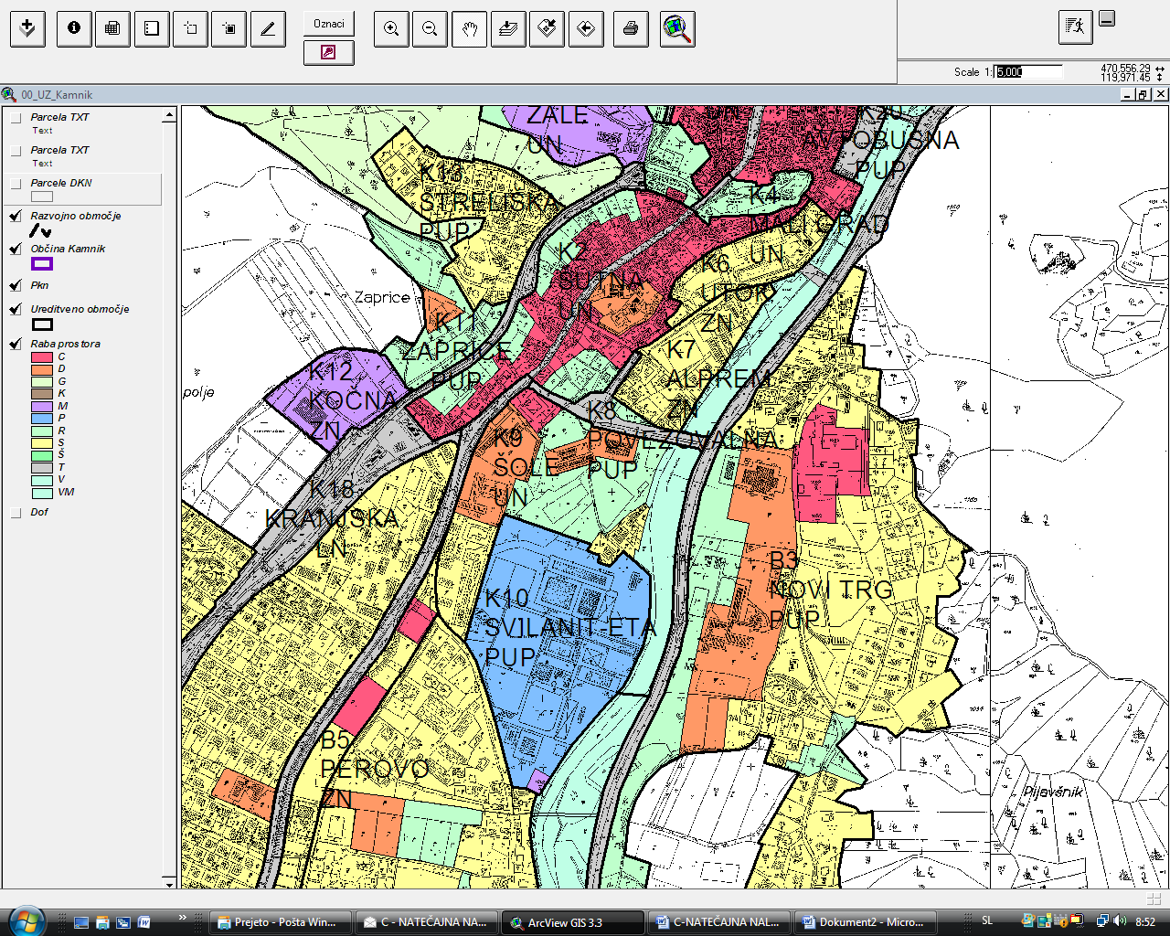

Zaradi predvidenih posegov, ki pričakovano ne bodo v skladu z veljavnim UN K9-ŠOLE, je potrebno na podlagi izbrane idejne rešitve natečajnega elaborata št.: 14 – Atelje Hočevar d.o.o. (OŠ Frana Albrehta in zunanja ureditev kompleksa UN K-9 Šole) dopolnjene in usklajene z drugo izbranim natečajnim elaboratom št.: 5 – Ravnikar-Potokar arhitekturni biro d.o.o. (OŠ Toma Brejca), ter z zahtevami naročnika po ureditvi mirujočega prometa za potrebe starega mestnega jedra Kamnik (Šutna) pripraviti urbanistične dopolnitve in spremembe za kompleks UN K9-ŠOLE. Usklajene rešitve urbanističnih, oblikovalskih, gradbeno tehničnih in tudi drugih pogojev morajo upoštevati specifičnost izvajanja šolskega programa v UN K9-ŠOLE. Predlog urbanistične zasnove kompleksa UN K-9 ŠOLE za OPPN pripravi Atelje Hočevar d.o.o.

7.1.4 Zasnova projekta – novogradnja OŠ Frana Albrehta

Stavba:
Urbanistična zasnova sledi natečajni rešitvi in napotkom natečajne komisije. Zasnova območja predvideva organiziranje osrednje športno parkovne površine med OŠ Frana Albrehta in OŠ Toma Brejca. OŠ Frana Albrehta je pozicionirana južno od obstoječe športne dvorane ter odmaknjena od nje tako, da ustreza požarnim zahtevam in zagotavlja ustrezne delovne pogoje. Objekt je zasnovan v obliki črke U z osrednjim šolskim atrijem orientiranim proti Kamniški Bistrici. Na zahodni strani obstoječe športne dvorane je kot zadnja faza v izgradnji šolskega območja predvidena lamela dodatnega javnega in spremljajočega programa OŠ Frana Albrehta in športne dvorane. Glavni dostopi do objekta (za učence) so organizirani s severne in zahodne strani, iz smeri avtobusnega postajališča, novega odstavno parkirnega območja za dostavo otrok in šolske avtobuse na severni strani športne dvorane in kratkotrajnega parkirišča vzhodno od objekta »Metalka«. Dostava učencev najnižjih razredov 1. triade je organizirana preko ločenega vhoda na vzhodnem delu lamele C. Zaposleni lahko dostopajo v objekt tudi preko vhoda v območju gospodarskega dvorišča, neposredno do prostorov uprave. Servisni dostopi do nadkritega gospodarskega dvorišča pod severovzhodnim delom objekta so preko obstoječega dovoza med Kamniško Bistrico in športno dvorano. Dostop do obstoječih stanovanjskih objektov jugovzhodno od nove OŠ Frana Albrehta se ohrani, dostop se uredi v sklopu celostne ureditve območja, omejitev dostopa se izvede z pogrezljivimi stebrički. Programsko so lamele objekta organizirane skladno s pedagoškim procesom. Etažnost južne lamele je P+1 z možnostjo nadgraditve v P+2 ter z možnostjo podkletitve celotne lamele zaradi racionalnega koriščenja obstoječe višinske razlike raščenega terena skladno z navodili geomehanika, ki bo določil način temeljenja objekta. Južno lamelo v pritličju z izhodi na vrt zaseda 1. triada, v nadstropju pa 4. in 5. razred druge triade. V zahodni lameli so v pritličju organizirani programi javnega značaja, v 1. nadstropju knjižnica ter v 2. nadstropju splošne učilnice. Etažnost lamele je P+2. Etažnost severne lamele je K+P+2. V kleti je organizirana kotlovnica z zalogovnikom za sekance. V pritličju so organizirani servisni programi, v 1. nadstropju uprava in splošne učilnice, v 2. nadstropju tehnični in naravoslovni programi.

Zaradi omogočanja izgradnje projekta po fazah in navezovanja novega objekta na obstoječo športno dvorano, se nov objekt locira na nepozidano travnato območje vzhodno od obstoječega šolskega objekta in južno od športne dvorane. V zadnji fazi se med obema šolama za souporabo zgradi nov rekreacijski park, preko katerega vodijo tudi varne pešpoti do glavnega vhoda v šolo. Tipologija novega šolskega objekta je zasnovana v obliki črke "U". Vhodna lamela v celoti predstavlja šolski hall in razmejuje šolsko dvorišče kot del novega športnega parka na eni in mirnega atrija na drugi strani. Da se poudari povezava obeh strani, se 1. in 2. nadstropje nad pritličjem konstrukcijsko oblikuje kot most, ki omogoča popolnoma prazno in fleksibilno površino v pritličju. Previs zgornjih etaž ustvari pred vhodom v pritličju velik nadstrešek, kjer se lahko učenci zadržujejo pred in po pouku v vseh vremenskih razmerah. Osrednji prostor šolske stavbe predstavlja šolski hall, iz katerega izhajajo vsi ostali sklopi šole. Dvovišinski prostor avle je hkrati tudi večnamenski prostor, kjer se odvijajo različni dogodki. Prostor omogoča formalne prireditve ob posebnih priložnostih kot tudi neformalna vsakodnevna srečevanja in druženja. Namenjen je tako šolski prehrani kot tudi kulturnim proslavam, predavanjem, likovnim razstavam, glasbenim dogodkom, plesnim prireditvam ipd. Pri vseh naštetih priložnostih lahko izkoristimo amfiteatralne stopnice kot tribune za sedenje, ob vsakdanjikih pa kot udobnejši podaljšek jedilnice in kot prostor za spontane igre. Program se lahko z vrtljivimi vrati širi proti atriju in proti nadstrešnemu vhodnemu delu. Poseben element šole je glavno stopnišče, ki v pritličju razmejuje območje garderob od večnamenskega prostora. Neposredno na šolski hall se navezuje knjižnica v prvem nadstropju. Vsi njeni programi so organizirani v celotni dolžini vhodnega trakta. Ker povezuje obe lameli in zaradi svoje dolžine ima prehoden značaj. Prvi sklop na eni strani predstavlja multimedijska učilnica in multimedijski kabinet, na drugi pa kabinet za knjižničarja in prostor namenjen živahnejšemu srečevanju nižjih triad (urice pravljic, učenje računalniških osnov,…). Vmes se nahaja knjižnični prostor z izposojo, knjižnimi regali, čitalniškimi mesti ter informacijski hodnik z računalniškimi mesti za brskanje po elektronskih virih informacij. Hodnik je ločen od knjižničnega dela s stekleno steno in drsnimi vrati.

Sklop prvega triletja, ki se nahaja v krajši lameli, je oblikovan kot zaključena celota z lastnim vhodom, a še vedno v povezavi z osrednjim šolskim prostorom. Znotraj celotnega sklopa se izoblikujejo tri enakovredne in samozadostne enote, ki vsebujejo dve učilnici, sanitarije, kabinet, garderobe in v razširitvi hodnika tudi prostor za igro. Vse učilnice so orientirane proti jugu in imajo dostop na delno tlakovane in pokrite zunanje površine. Posebnost učilnic prvega triletja so pomični stekleni paneli, ki omogočajo odpiranje in širitev učilnic. Ustvari se fleksibilnost in možnost za različne oblike šolskega pouka. Enota prvih razredov ima za prihod učencev v spremstvu staršev še dodaten vhod iz zadnje (vzhodne) strani 4. in 5. razredi so umeščeni v nadstropje južne lamele. Prav tako kot I. triada tvorijo zaključen sklop s skupnim prostorom za druženje. V to območje so umeščeni tudi prostori specialnih pedagogov logopeda in kabinet učiteljev 4. in 5. razredov. Vsi ostali razredi (6. – 9.) pa za pouk uporabljajo predmetne učilnice, kar pomeni, da se med odmori selijo iz učilnice v učilnico. Da bi bile te poti čim krajše je večina teh nameščenih v drugem nadstropju. Izjema je le sklop splošnih učilnic in gospodinjstva, umeščen v lamelo A med glavno stopnišče in prostore uprave. Poseben sklop v drugem nadstropju je trakt prostorov namenjenih za pouk likovne vzgoje in tehnike in naravoslovja. Zavzemajo celotno severno lamelo. Na severno stran sta umeščeni učilnici tehnike in likovnega pouka s kabineti in delavnicami, na južno pa naravoslovne učilnice s kabineti. Dodatno kvaliteto predstavljata terasi na začetku in na koncu trakta, ki mejita na učilnici likovnega pouka in tehnike in omogočata izvajanje pouka na prostem. V smislu energijske učinkovitosti, večanja zelenih površin na območju ter smotrnejšo izrabo izgrajenih površin se streha nad lamelo C predvidi kot pohodna zelena streha z dostopoma neposredno iz hodnika v 2. nadstropju lamele B in preko požarnega stopnišča lamele C. Streha se nameni kontroliranemu zadrževanju učencev na prostem med glavnimi šolskimi odmori ali pouku na prostem. Predvidi se možnost postavitve lahkih platnenih nadstreškov s klopmi za izvajanje pouka ali počitek. Servisni prostori šole kot so kuhinja, garderobe za čistilke, pralnica, arhiv, hišnik prostor za CNS in dopolnilna plinska kotlovnica so locirani v pritličju daljše lamele ob telovadnici.

Zgornja nadstropja ustvarijo nadstrešek nad gospodarskim dvoriščem, do katerega se dostopa iz vzhodne strani. Med gospodarskim dvoriščem in telovadnico so parkirna mesta namenjena upravi. Le-ta ima lasten vhod direktno do svojih prostorov, ki se nahajajo tik nad gospodarskim dvoriščem v prvem nadstropju. Ob obstoječo južno fasado športne dvorane se namestijo ozelenjeni vertikalni panoji, kateri ustvarjajo ugodnejše delovne in klimatske pogoje tako telovadnici kakor tudi upravnim prostorom šole v prvem nadstropju.

Šola dobi prijazen značaj z različnimi elementi. Eden od teh je zagotovo svetlost prostorov, zato so pri učilnicah v višjih dveh triadah predvidene svetlobne niše. S temi preko učilnice osvetljujemo hodnik, hkrati pa ustvarjamo šolo transparentno. Sodobni trendi šolske prostore čim bolj odpirajo, omogočajo poglede v vse prostore šole in tako ustvarjajo enakopravnejši položaj med učenci in učitelji.

Zunanja ureditev:
Vse površine bodo obdelane skladno z nameni uporabe. Zaključene sklope zunanje ureditve predstavljajo: športno igrišče, večnamenska modulirana parkovna površina, ploščad pred šolskim objektom v povezavi z nadstreškom in vhodi v šolo, šolski atrij, igrišča 1. triade, javno otroško igrišče, krajinska ureditev ob Kamniški Bistrici, vertikalni vrt – parapet zasajen s popenjavkami na južnem robu obstoječe športne dvorane, nove parkirne površine ob objektu »Metalka« in ob športni dvorani ter zelena streha.

Situacija območja ureditve UN K 9 – ŠOLE z označitvijo osnovne šole Frana Albrehta:

Tloris pritličja: Tloris 1. nadstropja:

Tloris 2. nadstropja
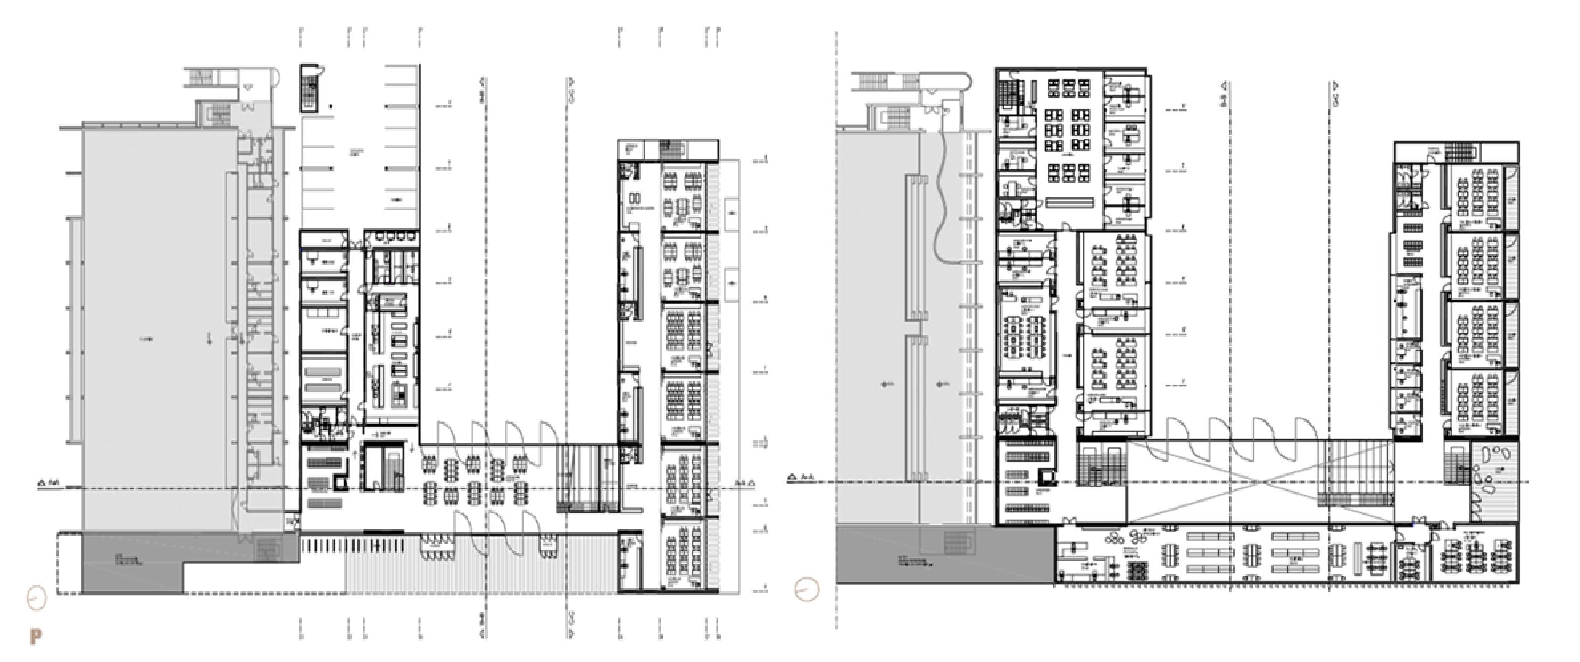

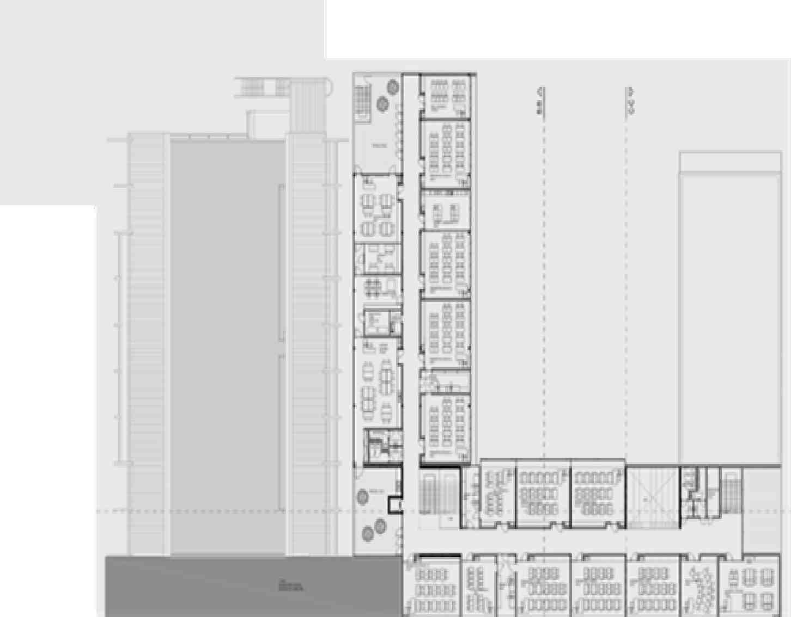
Prikaz pogledov bodoče šole:

Južna fasada: Vzhodna fasada:

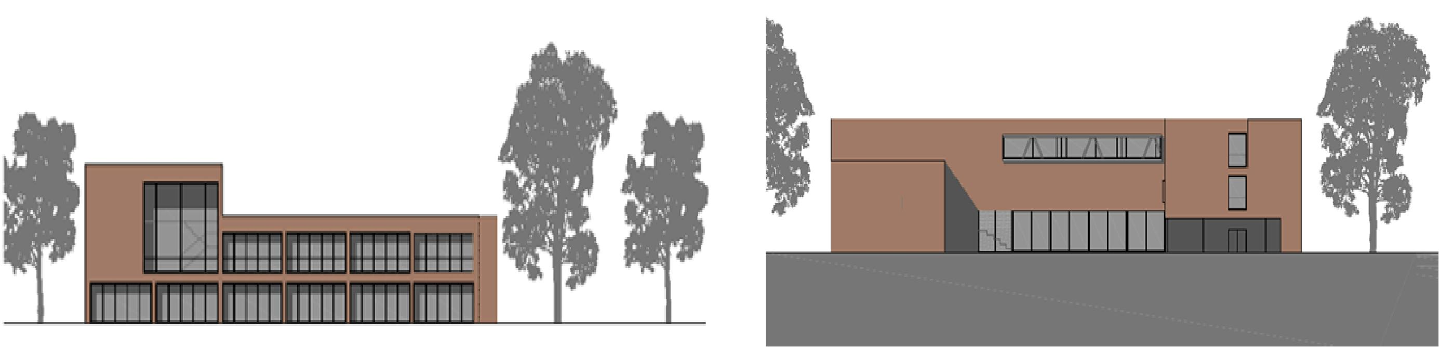

Prerezi:

Zahodna fasada:
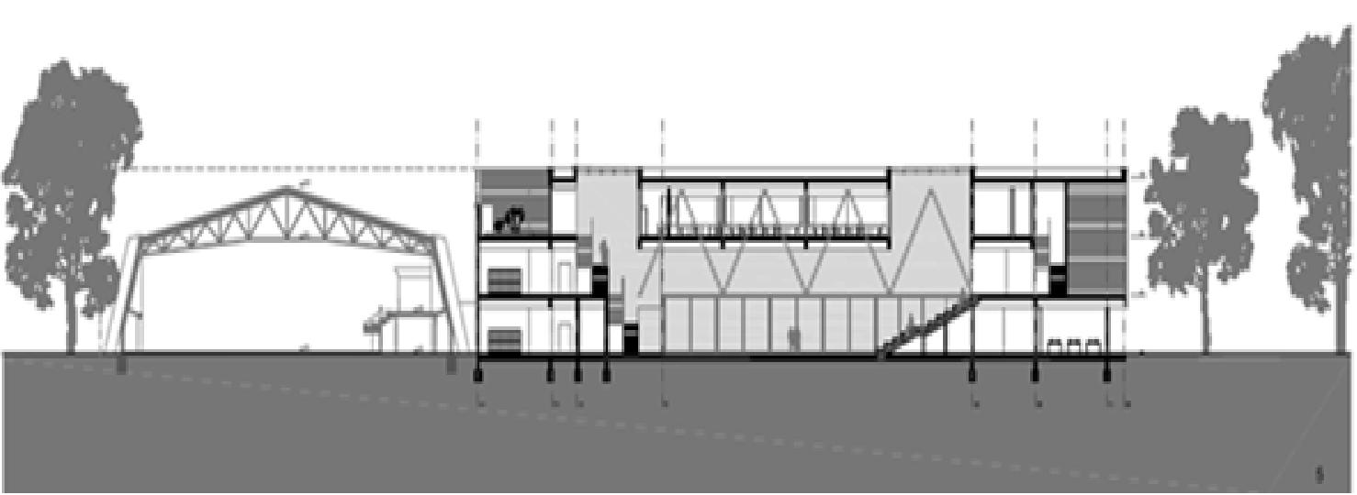

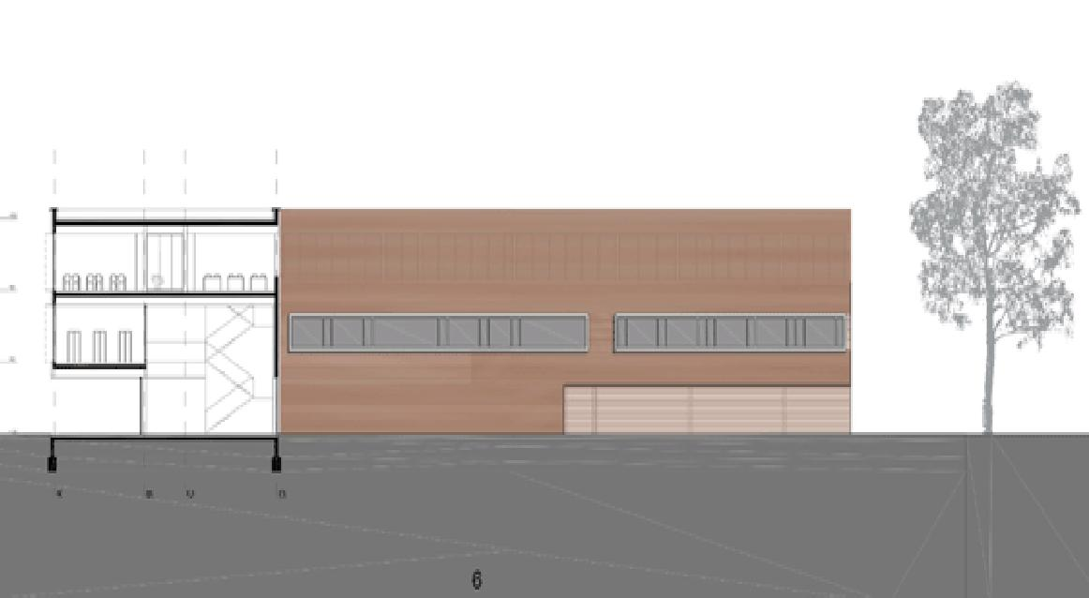

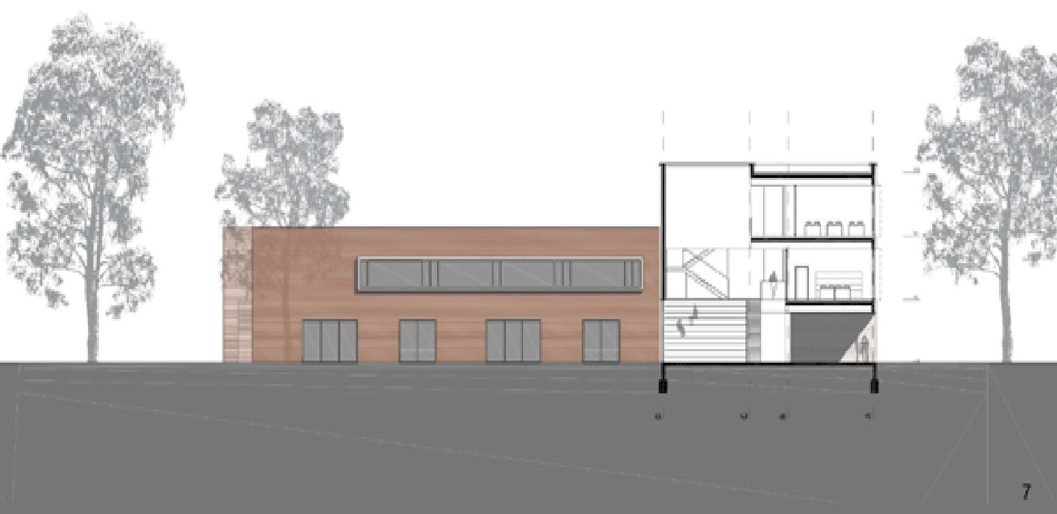

7.1.5 Seznam prostorov in površin

KOLIČINA ETAŽA SEG. ŠT. PROSTOR m² SIST TIP

A. PROSTORI ZA POUK
1. matična učilnica | 1 PT | C | 30 | MATIČNA UČILNICA 1. RAZRED | 60,02 | a | A
 | 1 PT | C | 31 | MATIČNA UČILNICA 1. RAZRED | 60,02 | a | A
 | 1 PT | B | 26 | MATIČNA UČILNICA 2. RAZRED | 60,02 | a | A
 | 1 PT | C | 27 | MATIČNA UČILNICA 2. RAZRED | 60,02 | a | A
 | 1 PT | B | 22 | MATIČNA UČILNICA 3. RAZRED | 60,02 | a | A
 | 1 PT | B | 23 | MATIČNA UČILNICA 3. RAZRED | 60,02 | a | A
 | 1 1N | C | 25 | MATIČNA UČILNICA 4. RAZRED | 60,02 | a | A
 | 1 1N | C | 26 | MATIČNA UČILNICA 4. RAZRED | 60,02 | a | A
 | 1 1N | C | 23 | MATIČNA UČILNICA 5. RAZRED | 60,02 | a | A
 | 1 1N | C | 24 | MATIČNA UČILNICA 5. RAZRED | 60,02 | a | A
600,20
2. skupni prostor za 1. r | 1 PT | C | 32 | SKUPNI PROSTOR ZA 1. RAZRED | 40,54 | a | A
3. kabinet | 1 PT | C | 29 | KABINET 1. RAZRED | 23,08 | a | A
 | 1 PT | C | 25 | KABINET 2. RAZRED | 23,08 | a | A
 | 1 PT | B | 21 | KABINET 3. RAZRED | 21,87 | a | A
 | 1 1N | C | 22 | KABINET 4,5. RAZRED | 24,10 | a | A
92,13
4. predmetne učilnice | 1 1N | A | 09 | PREDMETNA UČILNICA 1 | 60,02 | a | A
 | 1 1N | A | 05 | PREDMETNA UČILNICA 2 | 60,02 | a | A
 | 1 1N | A | 06 | PREDMETNA UČILNICA 3 | 60,02 | a | A
 | 1 1N | A | 07 | PREDMETNA UČILNICA 4 | 60,02 | a | A
 | 1 2N | B | 14 | PREDMETNA UČILNICA 5 | 60,42 | a | A
 | 1 2N | B | 15 | PREDMETNA UČILNICA 6 | 69,96 | a | A
 | 1 2N | B | 17 | PREDMETNA UČILNICA 7 | 63,20 | a | A
 | 1 2N | B | 18 | PREDMETNA UČILNICA 8 | 63,20 | a | A
 | 1 2N | B | 19 | PREDMETNA UČILNICA 9 | 63,20 | a | A
 | 1 2N | B | 20 | PREDMETNA UČILNICA 10 | 63,20 | a | A
623,27
5. predmetne učilnice | 1 1N | A | 08 | MALA UČILNICA 1 | 41,42 | a | A
- male | 1 2N | B | 24 | MALA UČILNICA 2 | 47,09 | a | A
 | 1 2N | B | 25 | MALA UČILNICA 3 | 47,09 | a | A
 | 1 2N | B | 26 | MALA UČILNICA 4 | 44,37 | a | A
179,96
6. kabinet jeziki | 1 2N | B | 16 | KABINET JEZIKI 1 | 20,67 | a | A
 | 1 2N | B | 23 | KABINET JEZIKI 2 | 20,06 | a | A
40,73
7. kabinet ZG-ZE | 1 1N | A | 03 | KABINET ZGO,ZEM | 25,20 | a | A
8. učilnica - LIK | 1 2N | A | 10,06 | PREDMETNA UČILNICA ZA LIKOVNO VZGOJO | 82,08 | a | A
9. učilnica - TEH | 1 2N | A | 10,01 | PREDMETNA UČILNICA ZA TEHNIKO IN TEHNOLOGIJO | 60,42 | a | A
 | 1 2N | A | 10,02 | STROJNI DEL | 21,00 | a | A
 | 1 2N | A | 10,04 | PROSTOR ZA TERMIČNO OBDELAVO | 16,69 | a | A
 | 1 2N | A | 10,05 | FOTOTEMNICA | 6,77 | a | A
104,88
10. kabinet - LIK, TEH | 1 2N | A | 10,03 | KABINET LIK,TEH | 34,20 | a | A
11. kabinet - GOSP | 1 1N | A | 04 | KABINET GOSPODINJSTVO | 39,06 | a | A
12. učilnica - GL | 1 2N | B | 21 | GLASBENA UČILNICA | 69,17 | a | A
13. naravoslovne učilnice | 1 2N | A | 03 | NARAVOSLOVNA UČILNICA 1 | 80,64 | a | A
 | 1 2N | A | 06 | NARAVOSLOVNA UČILNICA 2 | 80,64 | a | A
 | 1 2N | A | 09 | NARAVOSLOVNA UČILNICA 3 | 80,64 | a | A
241,92
14. kabinet - Fl, KE, Bl | 1 2N | A | 04 | NARAVOSLOVNI KABINET 1 | 25,20 | a | A
 | 1 2N | A | 05 | NARAVOSLOVNI KABINET 2 | 25,20 | a | A
 | 1 2N | A | 07 | NARAVOSLOVNI KABINET 3 | 25,20 | a | A
 | 1 2N | A | 08 | NARAVOSLOVNI KABINET 4 | 25,20 | a | A
 | 1 2N | A | 10 | NARAVOSLOVNI KABINET 5 | 25,20 | a | A
126,00
15. knjižnica z mult. učilnico | 1 1N | B | 14,01 | MULTIMEDIJSKA UČILNICA | 86,66 | a | A
 | 1 1N | B | 14,02 | MULTIMEDIJSKI KABINET | 22,96 | a | A
 | 1 1N | B | 14,03 | INFORMACIJSKI HODNIK | 83,16 | a | A
 | 1 1N | B | 14,04 | KNJIŽNICA | 163,88 | a | A
 | 1 1N | B | 14,05 | KNJIŽNIČAR | 22,68 | a | A
379,33
16. kabinet - spec. pedagog | 1 1N | C | 20,01 | SPECIALNI PEDAGOG 1 | 9,92 | a | A
 | 1 1N | C | 20,02 | SPECIALNI PEDAGOG 2 | 9,92 | a | A
 | 1 1N | C | 20,03 | SPECIALNI PEDAGOG 3 | 9,92 | a | A
29,76
17. kabinet - loqoped | 1 1N | C | 21 | LOGOPED | 9,92 | a | A
SKUPAJ A |  |  |  |  | 2.718,34

KOLIČINA ETAŽA SEG. ŠT. PROSTOR m² SIST TIP

B. OSTALI PROSTORI
18. večnam. pr., jedilnica | 1 PT | A | 09 | JEDILNICA | 135,28 | a | B
 | 1 PT | B | 16 | AVLA,VEČNAMENSKI PROSTOR | 275,81 | a | B
411,09
19. garderobe | 1 PT | B | 13 | GARDEROBE | 80,94 | a | B
 | 1 1N | B | 13 | GARDEROBE | 80,94 | a | B
161,88
20.sanitarije | 1 PT | C | 28 | SANITARIJE 1. RAZRED | 9,31 | a | B
 | 1 PT | C | 24 | SANITARIJE 2. RAZRED | 9,31 | a | B
 | 1 PT | B | 20 | SANITARIJE 3. RAZRED | 9,31 | a | B
 | 1 PT | A | 11,01 | SANITARIJE INVALIDI | 3,57 | a | B
 | 1 PT | A | 11,02 | SANITARIJE M | 3,80 | a | B
 | 1 PT | A | 11,03 | SANITARIJE Ž | 3,80 | a | B
 | 1 1N | A | 11,01 | SANITARIJE M | 14,19 | a | B
 | 1 1N | A | 11,02 | SANITARIJE Ž | 16,92 | a | B
 | 1 1N | C | 18,01 | SANITARIJE Ž | 11,40 | a | B
 | 1 1N | C | 18,03 | SANITARIJE M | 11,40 | a | B
 | 1 1N | C | 18,04 | SANITARIJE PREDPROSTOR | 3,42 | a | B
 | 1 2N | A | 12,01 | SANITARIJE M | 8,58 | a | B
 | 1 2N | A | 12,02 | SANITARIJE Ž | 13,62 | a | B
 | 1 2N | B | 22,03 | SANITARIJE M | 14,42 | a | B
 | 1 2N | B | 22,01 | SANITARIJE Ž | 16,50 | a | B
149,54
20. sanitarije | 1 1N | A | 01,01 | RAVNATELJ | 20,14 | a | B
 | 1 1N | A | 01,03 | POMOČNIK RAVNATELJA 1 | 16,03 | a | B
 | 1 1N | A | 01,04 | POMOČNIK RAVNATELJA 2 | 16,03 | a | B
 | 1 1N | A | 01,02 | TAJNIŠTVO | 16,03 | a | B
 | 1 1N | A | 01,06 | SVETOVALNA DEL. | 16,03 | a | B
 | 1 1N | A | 01,07 | SVETOVALNA DEL. | 16,03 | a | B
 | 1 1N | A | 01,08 | RAZGOVORI | 16,03 | a | B
 | 1 1N | A | 01,10 | ZBORNICA | 108,15 | a | B
 | 1 1N | A | 01,11 | SANITARIJE UPRAVA | 19,04 | a | B
 | 1 1N | A | 01,05 | RAČUNOVODSTVO 1+2 | 36,48 | a | B
280,00
22. kuhinja | 1 PT | A | 08,01 | DOSTAVA | 13,50 |  | B
 | 1 PT | A | 08,02 | GARDEROBA | 10,23 | a | B
 | 1 PT | A | 08,03 | SHRAMBA KUHINJE | 9,57 | a | B
 | 1 PT | A | 08,04 | PISARNA | 6,93 | a | B
 | 1 PT | A | 08,05 | MANIPULATIVE HODNIK | 20,26 | a | B
 | 1 PT | A | 08,06 | ORGANSKI ODPADKI | 3,66 | a | B
 | 1 PT | A | 08,07 | GROBA PRIPRAVA ZELENJAVE | 8,37 | a | B
 | 1 PT | A | 08,08 | FINA PRIPRAVA ZELENJAVE | 9,61 | a | B
 | 1 PT | A | 08,09 | POMIVANJE ČRNE POSODE | 7,48 | a | B
 | 1 PT | A | 08,10 | POMIVANJE BELE POSODE | 14,03 | a | B
 | 1 PT | A | 08,11 | KUHINJA | 107,56 | a | B
211,19
23. kurilnica |  |  |  | v kleti
24. arhiv (za 5 stavb) | 1 PT | A | 01 | ARHIV | 66,36 | a | B
25. delavnica za hišnike | 1 PT | A | 03 | HIŠNIK | 54,33 | a | B
(5 stavb) | 1 PT | A | 03,1 | CENTRALNO NADZORNI SISTEM | 9,90 | a | B
 | 1 PT | A | 03,2 | PLIN / SUŠILNICA | 14,10 | a | B
78,33
26. qarderoba - čistilke | 1 PT | A | 04 | GARDEROBA ČISTILKE | 14,10 | a | B
27. prostor za čistila | 1 PT | A | 05 | ČISTILA | 9,45 | a | B
 | 1 1N | C | 18,02 | PROSTOR ZA ČISTILA | 3,38 | a | B
 | 1 2N | B | 22,02 | PROSTOR ZA ČISTILA | 2,97 | a | B
15,80
28. prostor za iqrače - zunaj | 1 PT | C | 42 | PROSTOR ZA IGRAČE | 11,55 | b | B
 | 1 PT | B | 18 | "BRLOG" | 28,80 | a | B
SKUPAJ B |  |  |  |  | 1.428,64

KOLIČINA ETAŽA SEG. ŠT. PROSTOR m² SIST TIP

C KOMUNIKACIJE
 | 1 1N | C | 27 | AVLA ZA DRUŽENJE | 60,42 | a | C
 | 1 1N | B | 15 | STOPNICE (TRIBUNE) | 72,45 | a | C
 | 1 1N | B | 16 | AVLA | 104,89 | a | c
 | 1 PT | A | 12 | DVIGALO | 2,97 | a | B
 | 1 1N | A | 12 | HODNIK | 203,06 | a | C
 | 1 1N | C | 19 | HODNIK | 82,71 | a | C
 | 1 PT | B | 19 | HODNIK | 263,33 | a | C
 | 1 2N | A+B | 28 | HODNIK | 380,41 | a | C
 | 1 1N | C | 28 | POŽARNO STOPNISCE | 51,60 | a | C
 | 1 1N | B | 33 | STOPNISCE | 39,78 | a | C
 | 1 1N | A | 02 | STOPNISCE | 16,50 | a | C
 | 1 2N | A | 02 | STOPNISCE | 16,50 | a | C
 | 1 2N | B | 30 | STOPNISCE | 20,47 | a | C
 | 1 2N | B | 27 | STOPNISCE | 19,89 | a | c
 | 1 PT | C | 33 | POŽARNO STOPNISCE | 26,70 | a | c
SKUPAJ C |  |  |  |  | 1.361,68
SKUPAJ A+B+C 5.508,66

KOLIČINA ETAŽA SEG. ŠT. PROSTOR m² SIST TIP

1 1N | B | 17 | TERASA (pri knjižnici) | 55,98 | b | C
1 1N | A | 34 | TERASA | 31,13 | b | C
1 2N | A | 01 | TERASA (tehnika) | 72,96 | c | C
1 2N | B | 13 | TERASA (likovni pouk) | 48,94 | c | C
1 1N | C | 29 | LOGGIA | 12,46 | b | C
1 1N | C | 30 | LOGGIA | 12,46 | b | c
1 1N | C | 31 | LOGGIA | 12,46 | b | C
1 1N | C | 32 | LOGGIA | 12,46 | b | C
1 PT | C | 35 | NADSTREŠEK | 11,32 | b | C
1 PT | C | 36 | NADSTREŠEK | 11,32 | b | C
1 PT | C | 37 | NADSTREŠEK | 11,32 | b | C
1 PT | C | 38 | NADSTREŠEK | 11,32 | b | C
1 PT | B | 39 | NADSTREŠEK | 11,32 | b | c
1 PT | B | 40 | NADSTREŠEK | 3,00 | b | c
1 PT | B | 41 | NADSTREŠEK | 11,32 | b | c
329,77

1 PT | B | 17 | NADSTREŠEK (vhod) | 307,21 | b | C
1 PT | B | 14,01 | VETROLOV 2.,3. TRIADA | 59,44 | a | B
1 PT | B | 14,02 | VETROLOV 1. TRIADA | 24,15 | a | C
1 2N | A | 11 | POVEZOVALNI HODNIK | 8,41 | a | C
1 PT | A | 06 | REKVIZITI | 11,25 | a | B
1 PT | A | 02 | VETROLOV (uprava) | 7,68 | b | C
1 PT | C | 34 | VETROLOV (1. triada) | 26,70 | b | C
1 PT | A | 03 | STOPNISCE | 17,60 | a | C
462,44

1 PT A 07 GOSPODARSKO DVORIŠČE 299,81 b B
1.092,02
SKUPAJ: 6.600,68

1 -1N | B | 03 | ZALOGOVNIK | 134,40 | a | A
1 K | A | 01 | STOPNISCE | 28,80 | a | B
1 K | A | 02 | KOTLOVNICA | 107,94 | a | B
1 K | C | 04 | STOPNISCE | 30,45 | a | C
1 K | C | 05 | HODNIK | 86,40 | a | C
387,99

7.1.6 Konstrukcijska zasnova

Zasnovo objekta predstavljajo 3 ločene dilatacijske enote – lamela A, B in C.

- Streha AB plošča, mestoma (lamela B) sovprežna AB konstrukcija in visokoprofilirane pločevine;
- Medetažne konstrukcije AB plošča, mestoma (lamela B) sovprežna AB konstrukcija in visokoprofilirane pločevine;
- Stene pritličje in nadstropja AB stene, stebri in slopi z opečnimi polnili;
- Klet AB stene;
- Predelne stene mavčno-kartonske dvoslojne stene na kovinski podkonstrukciji;
- Temelji AB temeljna plošča.

7.1.7 Materiali in finalne obdelave

streha:
Streha je ravna po sistemu kombinirane strehe z zaključnim zaščitnim slojem prodca. Izvedena je v minimalnem naklonu, podtlačno odvodnjavana z ogrevanimi vtočniki in ustrezno dimenzioniranimi prelivi. Streha lamele C je predvidena kot zelena pohodna streha z elementi za počitek in izvajanje pouka.

fasada:
Finalna obloga je predvidena iz lesenih kompozitnih materialov v kombinaciji z lesenimi macesnovimi letvicami. Obloga je ustrezno toplotno izolirana po pravilniku za nizkoenergijske (pasivne) objekte ter prezračevana.

zunanji tlaki:
AB prefabrikati, debeline min. 8 cm odporni proti solem in zmrzali, povozne površine metličen beton in asfalt, dvorišča, atriji vrtovi igrišča urejeni skladno z načrtom krajinske ureditve.

terase:
Lesene (macesen) oziroma kompozitne, protidrsne in protiiverne izvedbe na vroče cinkani podkonstukciji.

toplotne izolacije:
Objekt je toplotno izoliran skladno s »Pravilnikom o učinkoviti rabi energije v stavbah U.l. RS št. 93/08. Podrobnejši opisi sestav bodo obdelani v prihodnjih fazah projektne dokumentacije.

hidroizolacije:
Dvoslojna bitumenska hidroizolacija na voalu skladno z elaboratom gradbene fizike in gradbenih detajlov.

ograje in rešetke:
Vse ograje so višine 120cm. Predvidena je uporaba različnih materialov glede na pozicijo vgradnje. Ograje so mestoma zidane, mestoma steklene (varnostno lepljeno steklo), mestoma kovinske pocinkana ter prašno barvane.

stavbno pohištvo:
Zunanje stavbno pohištvo (okna in vhodna vrata) so ALU izvedbe ali podobn, s prekinjenim toplotnim mostom okvirja, prašno lakirano s kvalitetnimi nasadili. Zagotovljena mora biti učinkovita izolativnost vgrajenega stavbnega pohištva (U < 1,4 W/m²K) in protihrupna izvedba. Steklene površine vhodnih vrat in sten so izvedene z ustreznimi varovalnimi stekli oziroma zaščitnimi profili ter protivlomno zaščito. Notranja vrata prostorov objekta so lesena, polna, masivne izvedbe, v kovinskih profilih in gumi tesnili, kateri zagotavljajo zvočno zaščito skladno z elaboratom gradbene akustike. Požarna vrata so izvedena skladno s študijo požarne varnosti. Vrata na komunikacijskih površinah so steklene izvedbe s požarno varnostnim steklom. Vrata v prostore instalacijskih naprav in depojev so kovinska, polna.

senčila:
Prostori so senčeni dvojno z notranjim senčili, katera zagotavljajo zatemnjevanje prostorov ter zunanjimi senčili oz. sistemi zasenčevanja (lamele) s katerimi se preprečuje pregrevanje in omogoča primerno osvetljevanje prostorov.

obdelave sten:
Notranje stene opečnih zidov so ometane, kitane in pleskane s poldisperzijsko barvo. Do višine vratnih okvirjev so zaščitene z zaščitno pralno barvo ali obložene skladno s projektom opreme. Betonske površine sten so brušene, kitane in obdelane identično kot opečne stene. Predelne stene so suhomontažne izvedbe po sistemu mavčno-kartonskih plošč na kovinskih profilih. V sanitarijah so stene obložene s keramičnimi ploščicami.

stenske obloge
Stenske obloge hodnikov in avel so lesene primerne za večnamensko rabo (razstave, oglasni panoji) ter mestoma izvedene kot akustični paneli, skladno z elaboratom prostorske akustike ter načrtom notranje opreme.

stropovi
Po celotnem objektu so predvideni spuščeni stropovi mavčno-kartonske, lesene ali kompozitne izvedbe odvisno od zahtev akustike ter skladno s projektom opreme.

notranji tlaki
Predvideni materiali so kamen, guma kvalitetnega razreda NORA - SIGNA, samorazlivni epoksidni tlaki, tekstilni tlaki na bitumenski podlagi kvalitete INTERFACE - EQUILIBRIUM, keramika, odvisno od mesta vgradnje skladno z zasnovo projekta notranje opreme.

7.1.8 Dvigala

Predvideno je dvigalo robustne INOX izvedbe, primerno za uporabo gibalno oviranih oseb - skladno z načrtom dvigala. Dvigalo ima »požarni hod«. Dvigala morajo biti projektirana za nemoteno uporabo invalidnih oseb. Predvideti je treba varčnejši sistem dvigal, ki ne potrebujejo klasičnih strojnic ( sistem: monoblock, monospace, mobile, ali podobno) z elektro pogonom direktno v jašek.

7.1.9 Notranja oprema

Notranjo opremo učilnic, kabinetov, knjižnice, multimedijske učilnice, športne vzgoje, garderob in upravnih prostorov je potrebno projektirati skladno z navodili MŠŠ za graditev OŠ v RS ( razpisno gradivo – maj 2007). Predvidi se tipski izbor elementov dobavljivih na slovenskem tržišču. Vse finalne obdelave miz, klopi, stolov, omar so laminati visoke kvalitete. Skladno po navedenih navodilih je potrebno v popisu opreme za posamezne prostore upoštevati dobavo pomivalnih korit in umivalnikov z ustreznimi armaturami in priključki, pomivalne in pralne stroje, štedilnik, napa ( predmetna učilnica za gospodinjski pouk in naravoslovje), akvarije, terarije, insektrarij ter podobno. Za vsako predvideno mizo za računalnik in tiskalnik se v popisu predvidi ustrezna računalniška oprema po posameznih prostorih (tudi za knjižnico, multimedijsko učilnico in kabinete). Nivo kvalitete računalniške opreme je potrebno uskladiti s predstavnikom uporabnika objekta oziroma odgovorno osebo za izvajanje učnega programa. Identično velja za predvidene šolske magnetne table, table z mehko oblogo ter projekcijskimi platni.

Vse elemente v katerih so svetila ali parapetni kanali za razvod elektrike in drugih instalacij je potrebno uskladiti z zahtevami v projektih instalacij ter izvedenimi priključki na mestu samem.

Elementi opreme naj bodo tipski (ISO in atesti) oz. izvedeni na osnovi tipskih elementov. Elementi opreme morajo zagotavljati modularno koordiniranost, kompatibilnost in fleksibilnost. Elementi opreme morajo nuditi možnost vgrajevanja nevidnih električnih napeljav in lahkega pristopa do elektro priključkov na posameznih elementih in med njimi. Površine elementov morajo biti visokoodporne na rezanje, antistatične in tople na otip. Materiali in oprema morajo zagotavljati lahko in enostavno čiščenje in vzdrževanje. Uporabljeni materiali v lesenih elementih morajo biti ognjeodporni »razreda 2« in atoksični pri gorenju. Največja vsebnost formaldehida v lesenih elementih je lahko 0,9 po normah EN 717-2-92.

7.1.10 Instalacije in komunalna ureditev

Pri projektiranju instalacij in komunalnih naprav je potrebno upoštevati naslednjo zakonodajo oziroma predpise:

a) V skladu z ZGO-1 in trenutno veljavno tehnično zakonodajo:
- pravilnik o prezračevanju in klimatizaciji stavb (UL RS 42/2002),
- uredbo o emisiji snovi v zrak iz malih in srednjih kurilnih naprav (UL RS 34/2007),
- pravilnik o učinkoviti rabi energije v stavbah (UL RS 93/2008)

b) V primeru pomanjkanja domačih predpisov se uporabijo EU predpisi.

c) Interni pravilnik ministrstva za šolstvo in šport, zahteve za projektiranje šol.

Pri dimenzioniranju naprav je upoštevati računsko stanje zunanjega zraka:
- zima: -16ºC/90 % r.vl.
- poletje: +32 ºC/45 % r.vl. (hladilni agregat)

Ogrevanje in hlajenje
Prostori so ogrevani v skladu z izračunom toplotnih izgub po standardu SIST EN 12831, hlajeni pa v skladu z izračunom toplotnih dobitkov po smernicah VDI 2078 (za posamezne namembnosti prostorov se vršne dobitke dogovorno uskladi z investitorjem). Način ogrevanja oz. hlajenja, kar je odvisen od namembnosti prostorov naj bo izbran tako, da bo zagotovljeno optimalno udobje v prostoru. Po novem pravilniku o učinkoviti rabi energije v stavbah se mora najmanj 25% energije objekta pridobiti iz obnovljivih virov energije. Da se zagotovi pravilniku naj se predvidi kotlovnica z energentom biomaso. Predvidena je uporaba solarnih kolektorjev za pripravo tople sanitarne vode. Predvideno je tudi, da se kapacitete naprav za ogrevanje, hlajenje in prezračevanje dimenzionira za oba objekta (OŠ in športna dvorana).

Za potrebe hlajenja objekta je predvidena hladilna centrala, sestoječa iz enega zunanjega paketnega zračno hlajenega kompresorskega agregata in pripadajočega prostora z regulacijsko črpalnimi progami, varnostno opremo, itd. Klimati so predvideni na strehi objeta.

Prezračevanje
Horizontalni razvodi in priključki so predvideni nad spuščenimi stropi prostorov po sistemu pretočnega prezračevanja. Hlajenje prostorov naj se predvidi s sistemom prezračevanja. Vsi sistemi prezračevanja, gretja, hlajenja naj bodo opremljeni z napravami za rekuperacijo toplote odpadnega zraka. V projektu je potrebno predvideti možnost prezračevanja (pohlajevanja) učilnic in prostorov v toplih (pomlad, poletje, pričetek jeseni) obdobjih z elektromotornimi pogoni odpiranja oken v ustreznem nočnem času pred pričetkom obratovanja objekta. Okna morajo biti v času odprtja zavarovana pred vlomom.

Prostori sanitarij, instalacijskih prostorov in deloma centralne kuhinje so prezračevani podtlačno, prostori učilnic, kabinetov, knjižnice in prostori osebja pa enakotlačno. S prezračevanjem je potrebno zagotoviti zadostno in potrebno količino svežega zraka v vseh prostorih šole ( predvsem v učilnicah). Sistem prezračevanja naj zagotavlja stopnjo relativne vlažnosti v učilnicah tako, da le ta ne bo presegla 60 %.

Posebno pozornost je potrebno posvetiti prenosu hrupa iz vpihovalnih in odsesovalnih naprav med posameznimi prostori (učilnice, kabineti, sanitarije,..). Klimati, toplotne črpalke, lokalni ventilatorji morajo biti tihe izvedbe ali v zvočno izoliranem ohišju.

Vodovod in vertikalna kanalizacija
V objektu so predvideni naslednji sistemi:

- notranja instalacija hladne sanitarne vode,
- notranja instalacija tople sanitarne vode,
- vertikalna fekalna kanalizacija po objektu.

Kanalizacijsko omrežje naj bo ločeno na fekalno in meteorno kanalizacijo in se priključuje na javno omrežje skladno s predpisi in zahtevami upravitelja. Predvidena so ločena črpališča fekalne in meteorne vode (naknadno uskladiti zahteve z lokalnim distributerjem). Tehnološka kanalizacija iz kuhinje se priključuje na javno kanalizacijo preko ustrezne maščobolovilne komore (obdelano v gradbenem projektu). Predvidena je uporaba deževnice za zalivanje in splakovanje WC-jev.

Sicer je predvideno, da meteorne vode z objekta poniknejo.

Notranja plinska instalacija
Predvidena je interna plinska inštalacija ZP-ja (zemeljski plin) za potrebe porabnikov v kuhinji. Objekt bo priključen na zunanji plinovod preko požarne pipe v zunanji fasadni zaščitni omarici, ki se nahaja na zidu v bližini kuhinje.

Elektroinštalacije
Projekt priključka na NN elektroenergetsko omrežje se izvede na osnovi pridobljenih projektnih pogojev elektro distributerja. Predvideti je potrebno instalacijo za oddajo električne energije v omrežje preko sistema fotovoltaike.

Stikalni bloki in notranji elektroenergetski razvodi bodo razporejeni tako, da pokrivajo posamezne sklope objekta. Predvidi se glavni vozliščni stikalni blok iz katerega se napajajo vsi ostali z možnostjo posameznih odklopov in izklopa celotnega objekta. Notranji elektroenergetski razvodi se prilagodijo gradbenim elementom objekta.
Elektroinštalacije učilnic in drugih funkcijskih sklopov prostorov bodo izvedeni z ločenimi tokokrogi.

Elektroinštalacija jakega toka je zagotovljena z namestitvijo zadostnega števila vtičnic v vseh prostorih šole glede na zahteve posameznih prostorov (multimedija, učilnice, kabineti, pisarne, kuhinja, čistila in delovnih mest). Vtičnice v učilnicah bodo varnostne z mehansko zaporo. Druge priključke splošne moči se prilagodi napravam, ki se iz teh priključkov napajajo.

UPS naprava se predvidi za zagotavljanje neprekinjenega napajanja komunikacijske opreme v vozliščih, telefonske centrale, kontrole pristopa, ozvočenja minimalne avtonomije 15 minut.

Notranja razsvetljava
Zagotoviti je potrebno ustrezno osvetlitev vseh prostorov šole skladno s smernicami, navodili in priporočili, ki veljajo za tovrstne objekte.

Varnostna razsvetljava
Mora zadostiti zahtevam iz Študije požarne varnosti. Zagotoviti je potrebno ustrezno avtonomijo ter minimalno osvetlitev po predpisih na evakuacijskih poteh in nedvoumno označevati poti umika iz objekta.

Zunanja razsvetljava
Mora osvetliti vse dostopne poti do objekta in zunanje površine neposredno ob objektu vključno s športnimi in parkirnimi površinami v sklopu zunanje ureditve kompleksa

Elektroinstalacija šibkega toka
Priključek na telefonsko in CATV omrežje se izvede po projektnih pogojih Telecoma in CATV distributerja.

Notranje univerzalno ožičenje
Notranje telefonsko in računalniško omrežje se izvede z univerzalnim ožičenjem s kabelskimi vodniki in elementi kategorije 6.

Domofonska naprava
Za potrebe komuniciranja pred vhodom in notranjostjo šole se predvidi domofonska naprava. Notranja postaja naj se predvidi v prostoru s stalno prisotnostjo ( tajništvo, uprava šole).

CATV priključek
Naj se predvidi v vseh učilnicah, multimedijskem prostoru, zbornici in knjižnici poleg podatkovne vtičnice.

Javljanje požara in protivlomna instalacija
Predvidena je ustrezna naprava in instalacija s prenosom alarma na pooblaščeno stalno službo. Izvesti je potrebno več sektorjev, ki bodo znani po izdelavi arhitekturnih podlog in detajlnih zahtev investitorja oziroma uporabnika.

Kontrola pristopa
Za vse pomembne prostore kot so tajništvo, zbornica, knjižnica, multimedijska in računalniška učilnica, kabineti, arhiv je potrebno predvideti ustrezno kontrolo pristopa. Na vseh vhodih v šolo bodo izvedene instalacije in oprema za video nadzor s povezavo v prostor s stalno prisotnostjo tajništvo, uprava šole).

Ozvočenje
V objektu predvidena ustrezna ozvočevalna naprava za vse prostore z možnostjo ločenih objav in nujnega klica. Ozvočevalna naprava bo opremljena s priključkom za mikrofone. Ozvočevalna naprava bo imela možnost zvonjenja preko zvočnikov.

Ostalo
Ustrezno bodo nameščene in urejene ure, sistem izenačevanja potencialov (GIP) kakor tudi strelovodna napeljava centralni nadzorni sistem.

7.1.11 Požarno varstvo

Pri pripravi projektne rešitve je bil upoštevan Zakon o varstvu pred požarom (Ur.l. RS št 71/1993 in 87/2001), poleg tega so predvideni vsi potrebni prostorski in gradbeno tehnični ukrepi. Strojne instalacije za zaščito pred požarom bodo zasnovane skladno s študijo požarne varnosti.

Zasnova požarne varnosti sicer sledi arhitekturni zasnovi stavbe s požarnimi sektorji in evakuacijskimi potmi sovpadajočimi z lamelami objekta. Zunanje hidrantno omrežje in intervencijske poti z utrjenimi delovnimi površinami za gasilska vozila so predvidena skladno predpisi. Predvideno je javljanje požara vezano na požarno centralo in CNS. Predvideno je hidrantno omrežje in ročni gasilniki požara. Odvod dima in toplote se izvaja preko avtomatskih dimnih loput oziroma avtomatsko odpirajočih oken v območjih evakuacij vezanih na požarno centralo.

7.1.12 Prometna ureditev in parkirišča

Prometno napajanje z uvozom in izvozom mora bo urejeno tako, da omogoča varen dostop učencev in staršev. Šola ima jasno oblikovan lasten vhodni prostor - nadstrešna vstopna ploščad. Ločen bo plato gospodarskega dvorišča s prostorom za smeti, dostopom za kuhinjski trakt in gospodarskim vhodom v šolo.

Predviden je dovoz s kratkotrajnim parkiranjem za starše, dovoz za šolske avtobuse ter interventna vozila (preučiti možnost krožnega prometa).

V navezavi na okolico so v samem območju predvidene kolesarske in pešpoti. Predvideni so prostori za varno hrambo in vremensko zaščito koles.

V okviru prometne situacije je potrebno rešiti varne peš in kolesarske povezave tako s starim mestnim jedrom, kot tudi s stanovanjskimi soseskami v okolici.

Ohranijo se obstoječi uvozi na parcelo. Na SZ strani med objektom »Metalka« in Osnovno šolo Toma Brejca se predvidi nov uvoz in dodatnih 34 PM. Dostop do obstoječih stanovanjskih objektov JV od nove OŠ Frana Albrehta se ohrani, dostop se uredi v sklopu celostne ureditve območja, omejitev dostopa se izvede z pogrezljivimi stebrički. Na obravnavanem območju je skupno predvidenih 132 PM, 83 PM pa je obstoječih ob glasbeni šoli in OŠ Toma Brejca.

Glavni dostopi do objekta (za učence) so organizirani s severne in zahodne strani, iz smeri avtobusnega postajališča oziroma kratkotrajnega parkirišča vzhodno od objekta »Metalka«. Severno od športne dvorane se predvidi kratkotrajno parkirišče za 8 osebnih vozil in prostor za kratkotrajno parkiranje avtobusov v primeru šolskih izletov ali športnih dogodkov. Servisni dostopi do nadkritega gospodarskega dvorišča pod SV delom objekta so preko obstoječega dovoza med Kamniško Bistrico in športno dvorano.

7.1.13 Zunanja ureditev

Zunanja ureditev bo funkcionalno in oblikovno usklajena s predvidenimi programi v območju in navezavi območja navzven. Osnovni cilj zunanje ureditve je doseči skladnost rabe prostora, pri čemer je razen sicer običajnih funkcij izjemnega pomena zagotavljanje ureditev za izvajanje pouka na prostem ter urejanje prostora z namenom identifikacije otrok z odprtim prostorom.

Zunanja ureditev bo vključevala rešitve dostopov, dostave, dovozov, parkiranja za potrebe šolskega osebja in obiskovalcev, internih in javnih poti. Posebna pozornost bo namenjena vedno aktualnejšim vožnjam s kolesom in varnemu zadrževanju otrok v okolici šole pred in po pouku.

Obe OŠ bosta koristili iste zunanje površine in rabo urejali z usklajevanjem urnikov. V območju je predvideno:
- Tekalna pet-stezna proga oblikovana kot tekalni krog v dolžini 300m. Del steze bo v sklopu ali ločeno asfaltiran za potrebe rolkanja. Iz tekalnega kroga je načrtovan podaljšek za 60 m tekaško progo s petimi stezami.
- Skakališče v daljino (mivka).
- Metališče za kroglo in žogico.
- Igrišča:
1 x rokomet (služi tudi za mali nogomet)
2 x košarka
2 x odbojka
1 x igre z žogo za najmlajše (med dvema ognjema, badminton, tenis)
1 x odbojka na mivki.

Za navedena posamezna igrišča je predvidena vsa fiksna vgrajena športna oprema (koši, drogovi za odbojko, goli in podobno). Igrišča bodo ločena po pomenu – po vsebini in prevlečena s kvalitetno in obstojno umetno maso. Posebno pozornost je posvetiti enostavnemu vzdrževanju in funkcionalnem odvodnjavanju padavinskih vod.

Zagotoviti je treba pogoje in ureditve za izvajanje pouka na prostem z učilnico na prostem in posameznimi izobraževalnimi ureditvami (zelenjavni vrt, mlaka, ....). Predvideti je treba možnost za razvoj programov na prostem oz. dodajanje in spreminjanje izobraževalnih ureditev. V skladu s prostorskimi možnostmi velja priporočilo, da naj posamezne izobraževalne ureditve, ki vključujejo neposredno sodelovanje otrok pri urejanju in vzdrževanju, pripadajo posamezni šoli.

V območju je treba načrtovati skupne parkovne površine za prosti čas, igro in druženje. Načrtovati je potrebno kar največ zelenih površin in pestro zasaditev, ki ima vzgojni in ekološki pomen. Še posebej je za mikroklimo in blaženje hrupa pomembno visokodebelno drevje, ki mora spremljati vse ureditve za daljše zadrževanje, počitek in igro otrok na prostem.

V območju bo urejeno tudi kakovostno otroško igrišče za potrebe otrok v starosti med 5 in 15 let. Igrišča bodo uporabna izven šolskega časa tudi za občane. Športne ploščadi so načrtovane večnamensko, tako, da se bodo na njih, ob pouka prostih dnevih, lahko odvijale tudi kulturne in družabne prireditve, saj se območje nahaja pred samim starim mestnim jedrom. Športne površine in igrišča bodo zaščiteni z ustrezno ograjo in kontroliranimi dostopi zaradi varovanja v nočnem času.

Na zunanjih poteh in parkirišču je predvidena ustrezna javna razsvetljava, ki se priključi na obstoječo instalacijo, skladno s pogoji in po zahtevah upravljavca. Zunanja razsvetljava dostopov in okolice objekta šol ter športnih površin pa je priključena na glavno razdelilno omaro šolskega objekta.

7.1.14 Krajinska ureditev

Krajinska ureditev obsega ureditev zunanjih površin ob OŠ Frana Albrehta z obstoječo športno dvorano ter ureditev osrednje zunanje površine med OŠ Frana Albrehta in OŠ Toma Brejca. Osrednjo zunanjo površino zamejuje na severni strani Šolska cesta s podhodom, na južni strani pa ograja zemljišča Ete. Na zahodni strani zaključuje ureditev predvidena kolesarska steza s pešpotjo, ki poteka ob novi telovadnici OŠ Toma Brejca, na vzhodni strani pa meja obravnavanega območja do priobalnega pasu reke Kamniška Bistrica. Krajinska zasnova je nastala ob upoštevanju programskih smernic za obravnavano območje.

Osrednja zunanja površina obsega reliefno razgibano travnato površino med osnovnima šolama. Kot izhodišče za načrtovanje te površine je bila upoštevana bližina starega mestnega jedra in s tem programske potrebe prebivalcev mesta ter programske zahteve obeh osnovnih šol. Osrednja zunanja površina je načrtovana tako, da bo omogočala uresničevanje potreb kar največjega števila uporabnikov. Omogočala bo rekreacijo v odprtem prostoru, zadrževanje v doživljajsko zanimivih ambientih, sprehajanje, opazovanje, druženje, izobraževanje ter realizacijo mestnih prireditev.

Osrednji program, ki opredeljuje športni park, so športna igrišča, ki jih obdaja elipsoidna tekalna proga. Predvideni so najkrajši dostopi od vhod šol do športnih igrišč.

Severni del parka med Šolsko ulico in športnimi igrišči je zasnovan kot večnamensko parkovno rekreacijska površina. Na zahodnem robu območja je ob Šolski cesti predvideno novo parkirišče. Južni del je mirnejši, umaknjen od prometnic, zato namenjen predvsem otroški igri. Na južnem robu glavne povezave je ob kolesarski stezi predvidena razširitev v manjši kolesarski poligon.

7.1.15 Zaklonišče

Odlok o spremembah in dopolnitvah odloka o sprejetju ureditvenega načrta K 9 ŠOLE določa, da mora biti OŠ Frana Albrehta načrtovana potresno varno in mora biti projektirana v skladu s predpisi s področja varstva pred naravnimi in drugimi nesrečami ter graditve zaklonišč.

Objekt mora biti načrtovan varno glede na stopnjo potresne ogroženosti območja. Ureditveno območje se nahaja v 8. coni potresne ogroženosti po MSC lestvici.

Za potrebe OŠ Frana Albrehta je predvideno dvonamensko zaklonišče površine 990 m² in je predvideno za 570 oseb, ki v mirnodobnem času deluje kot arhiv.

OPREDELITEV VRSTE INVESTICIJE IN OCENA INVESTIC. STROŠKOV

8.1. Vrsta investicije

Vrsta investicije:

- Novogradnja

8.2. Ocenjena vrednost investicije po stalnih in tekočih cenah – celoten projekt – ureditev območja UN K 9 – ŠOLE

V spodnjih tabelah podajamo ocenjeno skupno vrednost investicije za ureditev območja UN K 9 – ŠOLE po stalnih cenah julij 2009 in tekočih cenah za obdobje 2008-2014. Pri oceni investicijskih stroškov smo upoštevali projektantske ocene ter cene podobnih projektov, ki so trenutno v teku v Republiki Sloveniji. Menimo, da je sedanja situacija na gradbenem trgu za investitorje ugodna, saj so trenutne cene teh storitev nizke.

Stalne cene so prikazane iz idejnega projekta, julij 2009. Preračuna na november 2009 nismo opravili, saj je stopnja inflacije v obdobju od začetka julija 2009 do konca novembra 2009 znašala - 0,1 %. V izračunu tekočih cen so upoštevane predvidene stopnje inflacije za naslednja leta (vir: Urad RS za makroekonomske analize in razvoj, Jesenska napoved gospodarskih gibanj 2009, september 2009). Ker ocene za leta 2012, 2013 in 2014 še niso podane, smo upoštevali enako stopnjo inflacije, kot v letu 2011. Sledeča tabela prikazuje napovedane stopnje inflacije:

Leto | Napoved inflacije
2009 | 1,0 %
2010 | 1,5 %
2011 | 2,5 %
2012 | 2,5 %
2013 | 2,5 %
2014 | 2,5 %

Ocenjena skupna vrednost investicije Ureditev območja UN K9-Šole (v € - stalne cene julij 2009):

 |  | do 2008 | v letu 2009 | v letu 2010 | v letu 2011 | v letu 2012 | v letu 2013 | v letu 2014 | Skupaj
1. | Rušitvena dela | 0 | 0 | 0 | 200.000 | 300.000 | 0 | 0 | 500.000
2. | Gradbeno-obrtniška dela | 0 | 0 | 1.122.000 | 6.224.000 | 3.472.000 | 0 | 0 | 10.818.000
3. | Oprema | 0 | 0 | 97.500 | 552.500 | 820.000 | 0 | 0 | 1.470.000
4. | Zaklonišča | 0 | 0 | 140.400 | 945.600 | 300.000 | 0 | 0 | 1.386.000
5. | Zunanja ureditev | 0 | 0 | 0 | 0 | 0 | 1.236.155 | 515.065 | 1.751.220
6. | skupna vrednost (1. – 5.) | 0 | 0 | 1.359.900 | 7.922.100 | 4.892.000 | 1.236.155 | 515.065 | 15.925.220
7. | Nepredvidena dela - 5 % | 0 | 0 | 67.995 | 396.105 | 244.600 | 61.808 | 25.753 | 796.261
8. | Skupaj (6. + 7.) | 0 | 0 | 1.427.895 | 8.318.205 | 5.136.600 | 1.297.963 | 540.818 | 16.721.481
9. | Stroški nadzora - (1,5 % od 8.) | 0 | 0 | 21.418 | 124.773 | 77.049 | 19.469 | 8.112 | 250.822
10. | Stroški inženiringa - ( 2,5 % od 8.) | 0 | 0 | 35.697 | 207.955 | 128.415 | 32.449 | 13.520 | 418.037
11. | Projektna dokumentacija - (5 % od 8.) | 130.575 | 501.644 | 203.855 | 0 | 0 | 0 | 0 | 836.074
12. | skupna vrednost (9. – 11.) | 130.575 | 501.644 | 260.970 | 332.728 | 205.464 | 51.919 | 21.633 | 1.504.933
13. | skupna vrednost (8. + 12.) | 130.575 | 501.644 | 1.688.865 | 8.650.933 | 5.342.064 | 1.349.882 | 562.451 | 18.226.414
14. | DDV - (20 % od 13.) | 26.115 | 100.329 | 337.773 | 1.730.187 | 1.068.413 | 269.976 | 112.490 | 3.645.283
15. | SKUPAJ z DDV (13. + 14.) | 156.690 | 601.973 | 2.026.638 | 10.381.120 | 6.410.477 | 1.619.858 | 674.941 | 21.871.697

Investicija v Ureditev območja UN K9-Šole Kamnik je po stalnih cenah julij 2009 ocenjena na 21.871.697 € z DDV v letih 2008 - 2014. Prvotno ocenjena vrednost investicije se je nekoliko povečala zaradi tega, ker se je površina telovadnice OŠ Toma Brejca povečala skoraj za 1.000 m². Do tega povečanja je prišlo zaradi velikega interesa širše javnosti po večjih površinah in zaradi možnosti vključitve javno – zasebnega partnerstva v primeru gradnje večje telovadnice.

Ocenjena skupna vrednost investicije z DDV - dograditev in adaptacija Ureditev območja UN K 9 - Šole (v € - tekoče cene):

 |  | do 2008 | v letu 2009 | v letu 2010 | v letu 2011 | v letu 2012 | v letu 2013 | v letu 2014 | Skupaj
1. | Rušitvena dela | 0 | 0 | 0 | 207.392 | 317.883 | 0 | 0 | 525.276
2. | Gradbeno-obrtniška dela | 0 | 0 | 1.139.068 | 6.402.549 | 3.645.088 | 0 | 0 | 11.186.706
3. | Oprema | 0 | 0 | 99.045 | 568.810 | 865.312 | 0 | 0 | 1.533.167
4. | Zaklonišča | 0 | 0 | 142.536 | 970.916 | 314.956 | 0 | 0 | 1.428.407
5. | Zunanja ureditev | 0 | 0 | 0 | 0 | 0 | 1.337.108 | 566.947 | 1.904.055
6. | skupna vrednost (1. – 5.) | 0 | 0 | 1.380.648 | 8.149.668 | 5.143.239 | 1.337.108 | 566.947 | 16.577.611
7. | Nepredvidena dela - 5 % | 0 | 0 | 69.032 | 407.483 | 257.162 | 66.855 | 28.347 | 828.881
8. | Skupaj (6. + 7.) | 0 | 0 | 1.449.681 | 8.557.151 | 5.400.401 | 1.403.964 | 595.294 | 17.406.491
9. | Stroški nadzora - (1,5 % od 8.) | 0 | 0 | 21.745 | 128.357 | 80.725 | 20.946 | 8.855 | 260.628
10. | Stroški inženiringa - ( 2,5 % od 8.) | 0 | 0 | 36.242 | 213.929 | 135.010 | 35.099 | 14.882 | 435.162
11. | Projektna dokumentacija - (5 % od 8.) | 130.575 | 501.878 | 205.376 | 3.347 | 0 | 0 | 0 | 841.177
12. | skupna vrednost (9. – 11.) | 130.575 | 501.878 | 263.363 | 345.633 | 215.735 | 56.045 | 23.738 | 1.536.967
13. | skupna vrednost (8. + 12.) | 130.575 | 501.878 | 1.713.044 | 8.902.784 | 5.616.136 | 1.460.009 | 619.032 | 18.943.459
14. | DDV - (20 % od 13.) | 26.115 | 100.376 | 342.609 | 1.780.557 | 1.123.227 | 292.002 | 123.806 | 3.788.692
15. | SKUPAJ z DDV (13. + 14.) | 156.690 | 602.254 | 2.055.653 | 10.683.341 | 6.739.363 | 1.752.010 | 742.838 | 22.732.150

Po tekočih cenah znašajo celotni investicijski stroški v Ureditev območja UN K9-Šole Kamnik v obdobju 2008-2014 18.943.459 € oz. skupaj z DDV 22.731.150 €.

8.3. Ocenjena vrednost investicije po stalnih in tekočih cenah – faza I in faza III

V spodnjih tabelah podajamo ocenjeno skupno vrednost investicije za nadomestno izgradnjo OŠ Frana Albrehta z zunanjo ureditvijo po stalnih in tekočih cenah za obdobje 2008-2014. Pri oceni investicijskih stroškov smo smiselno upoštevali projektantske ocene in trenutne cene, ki jih investitorji dosegajo pri javnih naročilih za podobna dela.

Pri tem so bile stalne cene smiselno privzete iz idejnega projekta, julij 2009. Preračuna na november 2009 nismo opravili, saj je stopnja inflacije v obdobju od začetka julija 2009 do konca novembra 2009 znašala - 0,1 %. V izračunu tekočih cen so upoštevane predvidene stopnje inflacije za naslednja leta (vir: Urad RS za makroekonomske analize in razvoj, Jesenska napoved gospodarskih gibanj 2009, september 2009). Ker ocene za leto 2012, 2013 in 2014 še ni, smo upoštevali enako stopnjo inflacije, kot v letu 2011.

Naslednja tabela prikazuje napovedane stopnje inflacije:

Leto | Napoved inflacije
2009 | 1,0 %
2010 | 1,5 %
2011 | 2,5 %
2012 | 2,5 %
2013 | 2,5 %
2014 | 2,5 %

Naslednja tabela prikazuje ocenjeno skupno vrednost investicije z DDV - nadomestna izgradnja OŠ Frana Albrehta z zunanjo ureditvijo v stalnih cenah julij 2009 v €:

 |  | do 2008 | v letu 2009 | v letu 2010 | Skupaj faza I | v letu 2011 | v letu 2012 | v letu 2013 | v letu 2014 | Skupaj faza III | Skupaj
1. | Rušitvena dela | 0 | 0 | 0 | 0 | 0 | 300.000 | 0 | 0 | 300.000 | 300.000
2. | Gradbeno-obrtniška dela | 0 | 0 | 1.122.000 | 1.122.000 | 4.488.000 | 0 | 0 | 0 | 4.488.000 | 5.610.000
3. | Oprema | 0 | 0 | 97.500 | 97.500 | 552.500 | 0 | 0 | 0 | 552.500 | 650.000
4. | Zaklonišča | 0 | 0 | 936.000 | 936.000 | 795.600 | 0 | 0 | 0 | 795.600 | 1.731.600
5. | Zunanja ureditev | 0 | 0 | 0 | 0 | 0 | 0 | 1.023.685 | 426.535 | 1.450.220 | 1.450.220
6. | skupna vrednost (1. – 5.) | 0 | 0 | 2.155.500 | 2.155.500 | 5.836.100 | 300.000 | 1.023.685 | 426.535 | 7.586.320 | 9.741.820
7. | Nepredvidena dela - 5 % | 0 | 0 | 67.995 | 67.995 | 291.805 | 15.000 | 51.184 | 21.327 | 379.316 | 447.311
8. | Skupaj (6. + 7.) | 0 | 0 | 1.427.895 | 1.427.895 | 6.127.905 | 315.000 | 1.074.869 | 447.862 | 7.965.636 | 9.393.531
9. | Stroški nadzora - (1,5 % od 8.) | 0 | 0 | 21.418 | 21.418 | 91.919 | 4.725 | 16.123 | 6.718 | 119.485 | 140.903
10. | Stroški inženiringa - ( 2,5 % od 8.) | 0 | 0 | 35.697 | 35.697 | 153.198 | 7.875 | 26.872 | 11.197 | 199.141 | 234.838
11. | Projektna dokumentacija - (5 % od 8.) | 93.935 | 281.806 | 93.935 | 469.677 | 0 | 0 | 0 | 0 | 0 | 469.677
12. | skupna vrednost (9. – 11.) | 93.935 | 281.806 | 151.051 | 526.792 | 245.116 | 12.600 | 42.995 | 17.914 | 318.625 | 845.418
13. | skupna vrednost (8. + 12.) | 93.935 | 281.806 | 2.306.551 | 1.954.687 | 6.373.021 | 327.600 | 1.117.864 | 465.777 | 8.284.261 | 10.238.949
14. | DDV - (20 % od 13.) | 18.787 | 56.361 | 461.310 | 390.937 | 1.274.604 | 65.520 | 223.573 | 93.155 | 1.656.852 | 2.047.790
15. | SKUPAJ z DDV (13. + 14.) | 112.722 | 338.167 | 2.767.861 | 2.345.625 | 7.647.625 | 393.120 | 1.341.436 | 558.932 | 9.941.114 | 12.286.739

Investicija v nadomestno izgradnjo OŠ Frana Albrehta z zunanjo ureditvijo je po stalnih cenah ocenjena na 10.238.949 € brez DDV oz. na 12.286.739 € z DDV v letih 2008 - 2014.

Ocenjena skupna vrednost investicije v nadomestno izgradnjo OŠ Frana Albrehta z zunanjo ureditvijo v € v tekočih cenah:

 |  | do 2008 | v letu 2009 | v letu 2010 | Skupaj faza I | v letu 2011 | v letu 2012 | v letu 2013 | v letu 2014 | Skupaj faza III | Skupaj
1. | Rušitvena dela | 0 | 0 | 0 | 0 | 0 | 317.883 | 0 | 0 | 317.883 | 317.883
2. | Gradbeno-obrtniška dela | 0 | 0 | 1.139.068 | 1.139.068 | 4.596.818 | 0 | 0 | 0 | 4.596.818 | 5.735.886
3. | Oprema | 0 | 0 | 99.045 | 99.045 | 568.810 | 0 | 0 | 0 | 568.810 | 667.855
4. | Zaklonišča | 0 | 0 | 142.536 | 142.536 | 814.890 | 0 | 0 | 0 | 814.890 | 957.426
5. | Zunanja ureditev | 0 | 0 | 0 | 0 | 0 | 0 | 1.107.286 | 469.500 | 1.576.786 | 1.576.786
6. | skupna vrednost (1. – 5.) | 0 | 0 | 1.380.648 | 1.380.648 | 5.980.519 | 317.883 | 1.107.286 | 469.500 | 7.875.188 | 9.255.836
7. | Nepredvidena dela - 5 % | 0 | 0 | 69.032 | 69.032 | 299.026 | 15.894 | 55.364 | 23.475 | 393.759 | 462.792
8. | Skupaj (6. + 7.) | 0 | 0 | 1.449.681 | 1.449.681 | 6.279.545 | 333.777 | 1.162.650 | 492.975 | 8.268.947 | 9.718.628
9. | Stroški nadzora - (1,5 % od 8.) | 0 | 0 | 21.745 | 21.745 | 94.193 | 5.007 | 17.440 | 7.395 | 124.034 | 145.779
10. | Stroški inženiringa - ( 2,5 % od 8.) | 0 | 0 | 36.242 | 36.242 | 156.989 | 8.344 | 29.066 | 12.324 | 206.724 | 242.966
11. | Projektna dokumentacija - (5 % od 8.) | 93.935 | 282.040 | 94.598 | 470.573 | 3.347 | 0 | 0 | 0 | 3.347 | 473.921
12. | skupna vrednost (9. – 11.) | 93.935 | 282.040 | 1.671.299 | 528.561 | 6.833.099 | 363.023 | 0 | 0 | 334.105 | 862.666
13. | skupna vrednost (8. + 12.) | 93.935 | 282.040 | 3.051.947 | 1.978.241 | 12.813.618 | 680.906 | 46.506 | 19.719 | 8.603.052 | 10.581.294
14. | DDV - (20 % od 13.) | 18.787 | 56.408 | 610.389 | 395.648 | 2.562.724 | 136.181 | 1.209.156 | 512.694 | 1.720.610 | 2.116.259
15. | SKUPAJ z DDV (13. + 14.) | 112.722 | 338.448 | 3.662.337 | 2.373.890 | 15.376.342 | 817.087 | 241.831 | 102.539 | 10.323.663 | 12.697.552

Po tekočih cenah znašajo celotni investicijski stroški za nadomestno izgradnjo OŠ Frana Albrehta z zunanjo ureditvijo brez DDV v obdobju 2008-2014 10.581.294 € oz. 12.697.552 € skupaj z DDV.

Upravičeni stroški investicije

Vsi stroški projekta so upravičeni, osnove za drugačno delitev niso podane.

8.5. Določitev potrebne investicijske dokumentacije

Glede na določila Uredbe o enotni metodologiji za pripravo in obravnavo investicijske dokumentacije na področju javnih financ (Uradni list RS 60/2006) je za predmetno investicijo potrebno izdelati:

- Dokument identifikacije investicijskega projekta DIIP
- Predinvesticijsko zasnovo PIZ
- Investicijski program IP

8.6. Določitev potrebnih upravnih dovoljenj za poseg v prostor

Za predmetno investicijo so potrebna naslednja upravna dovoljenja:

- Lokacijska informacija
- Gradbeno dovoljnenje
- Uporabno dovoljenje

Pogoje za priključitev novogradnje na obstoječo komunalno infrastrukturo določijo upravljavci posameznih omrežij v postopku za pridobitev gradbenega dovoljenja. V skladu z odlokom o uporabi slovenskega nacionalnega standarda SIST DIN 14090 (Uradni list št. 117/03) je potrebno zagotoviti površine za gasilce ob zgradbah.

OPREDELITEV TEMELJNIH PRVIN, KI DOLOČAJO INVESTICIJO

9.1. Strokovne podlage za pripravo DIIP

Strokovne podlage za pripravo DllP-a so bile:

- Idejni projekt,
- projektantska ocena stroškov,
- posnetek stanja,
- utemeljitev potreb za izgradnjo OŠ Frana Albrehta v Kamniku,
- poročilo o preiskavah materialno tehničnega stanja in analizi potresne odpornosti objekta.

9.2. Navedba in opis lokacije

9.2.1 Makrolokacija

Občina Kamnik leži na severu osrednje Slovenije na prehodu med Gorenjsko ravnjo in Celjsko kotlino in obsega velik del hribovitega in goratega območja Kamniško – Savinjskih Alp. Na severu meji občina Kamnik na občino Mozirje, na vzhodu na Žalsko in deloma Zagorsko, na jugu na Domžalsko in občino Mengeš, na jugovzhodu na občino Komenda in na zahodu na občino Cerklje. V občini je 22 krajevnih skupnosti: KS Črna, KS Duplica, KS Godič, KS Kamnik – center, KS Kamniška Bistrica, KS Mekinje, KS Motnik, KS Nevlje, KS Novi trg, KS Perovo, KS Podgorje, KS Pšajnovica, KS Sela, KS Srednja vas, KS Šmarca, KS Šmartno, KS Špitalič, KS Tuhinj, KS Tunjice, KS Volčji Potok, KS Vranja peč in KS Zaprice. V občini je 102 naselij.

Površina Občine Kamnik znaša 266 km². V občini Kamnik po zadnjih podatkih živi okoli 27 000 ljudi. Največja poselitev je na območju mesta Kamnik, Mekinj, Duplice in ob Kamniški Bistrici med Stahovico in Kamnikom. Precej manj sta poseljeni Tuhinjska dolina in dolina Črne. Povprečna gostota poseljenosti je 100,3 prebivalcev/km².

Ob popisu prebivalstva leta 2002 je občina imela 26.477 prebivalcev, od tega 12.890 moških
in 13.587 žensk. Povprečna starost občanov je znašala 39,99 let.

V občini je v povprečju eni osebi pripadlo 26,94 m² stanovanjskih površin, osebe pa so prebivale v skupaj 8.924 gospodinjstvih in 7.379 družinah. Med prebivalci občine Kamnik je bilo ob popisu 12.815 oseb delovno aktivnih, brezposelnih je bilo 1.302 oseb.

Pretežni del občine prekrivajo gozdovi. Gospodarsko, upravno in kulturno središče je mesto Kamnik, ki je tudi največje mesto v občini. V mestu Kamnik je tudi upravna enota Kamnik h kateri spada tudi njena sosednja občina Komenda.

Preko ozemlja občine ali v neposredni bližini so speljane najpomembnejše cestne, energetske in druge infrastrukturne povezave med vzhodnim in zahodnim delom Slovenije, kar je vsekakor pomembna potencialna prednost občine.

Obstoječe infrastrukturne danosti omogočajo relativno hitro in neovirano komunikacijo in povezavo med naselji ter optimalno možen dostop do industrijskih, obrtnih in trgovinskih dejavnosti, tako da je vse manj pomembna njihova lokacija v fizičnem prostoru.

Naravne znamenitosti so zanimive in lahko dostopne. Edinstvena naravna znamenitost je dolina Kamniška Bistrica (vintgar Predoselj z Naravnim mostom, sprehajalna učna Koželjeva pot). Vzhodno od Kamniške Bistrice se dviga največja in najbolj obiskana planota - Velika planina, kamor pelje tudi nihalka. Kombinacija starinskega in pastirskega življenja ter večinoma nedotaknjenega alpskega živalskega in rastlinskega sveta daje Veliki planini v poletnih mesecih še poseben čar, pozimi pa je priljubljeno družinsko središče.

Vse bolj se kot zanimiva turistično-rekreativna destinacija uveljavljajo tudi Terme Snovik v Tuhinjski dolini. Prisotna je tudi bogata gostinska ponudba. V neposredni bližini Kamnika se nahaja Arboretum Volčji Potok. Razteza se ob potokih in livadah, ki že stoletja tvorijo zaključeno posest okoli gozdnega grebena ob vasi Volčji potok. Idealno izhodišče turistično-rekreacijskega razvoja tega področja je tudi golf igrišče z visokim nivojem ponudbe v restavracijskem delu.

V starem mestnem jedru so številni kulturno zgodovinski spomeniki iz vseh obdobij njegove pestre zgodovine.

V občini Kamnik je po zadnjih podatkih registriranih čez 700 podjetij in 800 samostojnih podjetnikov. Po dejavnostih prevladuje predelovalna dejavnost, trgovina, gostinstvo in poslovne storitve.

V občini delujejo Šolski center Rudolfa Maistra, šest osnovnih šol s podružničnimi šolami, vzgojno varstveni zavod, Zavod za usposabljanje invalidne mladine, Dom starejših občanov, Glasbena šola, Matična knjižnica Kamnik, Medobčinski muzej, Galerija Veronika, Galerija Pika,…

Občina je organizirana po Zakonu o lokalni samoupravi (Ur.l. RS št. 94/07) in je temeljna lokalna samoupravna skupnost prebivalcev naselij, ki so povezana s skupnimi potrebami in interesi njihovih prebivalcev.

Prikaz lege Kamnika:

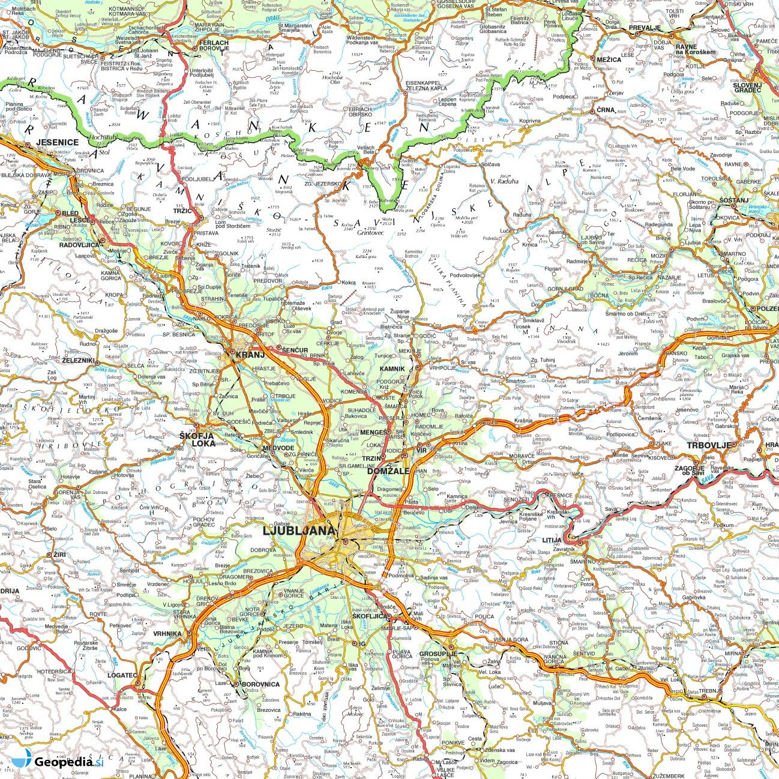

Situativni prikaz lokacije OŠ Frana Albrehta v mestu Kamnik:

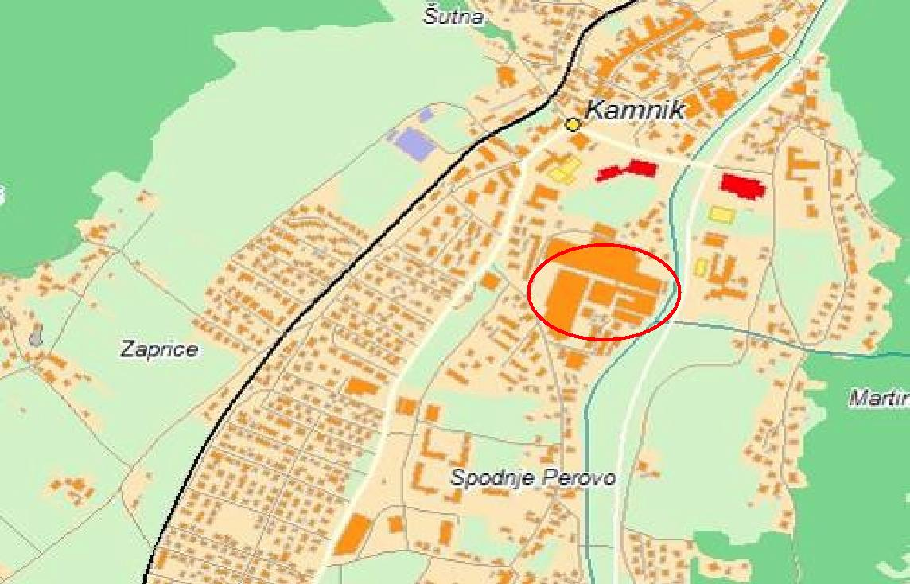

9.2.2 Mikrolokacija

Obravnavano območje ureditve se nahaja na južnem robu starega mestnega jedra. Meji na Ljubljansko cesto (na zahodu), Šolsko ulico (na severu), na reko Kamniško Bistrico (na vzhodu) in industrijsko območje (na jugu).

Obe osnovni šoli, tako OŠ Toma Brejca kot Frana Albrehta, sta umeščeni v območju urejanja UN K9-ŠOLE v Kamniku, kjer sedaj delujejo še glasbena šola, knjižnica, športna dvorana in nekatere druge družbene dejavnosti. Območje dolgoročno ostaja namenjeno družbenim dejavnostim in je kot tako zelo pomembno za širšo skupnost občine.

Detajlnejši ortofoto prikaz lokacije:

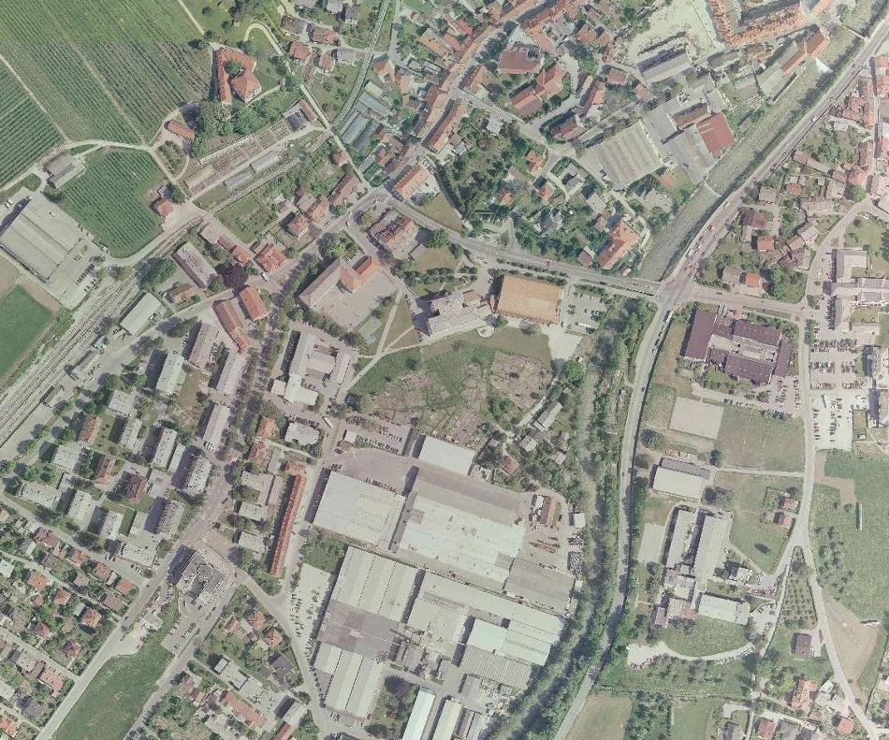

Detajlnejši prikaz lokacije z navedbo objektov:

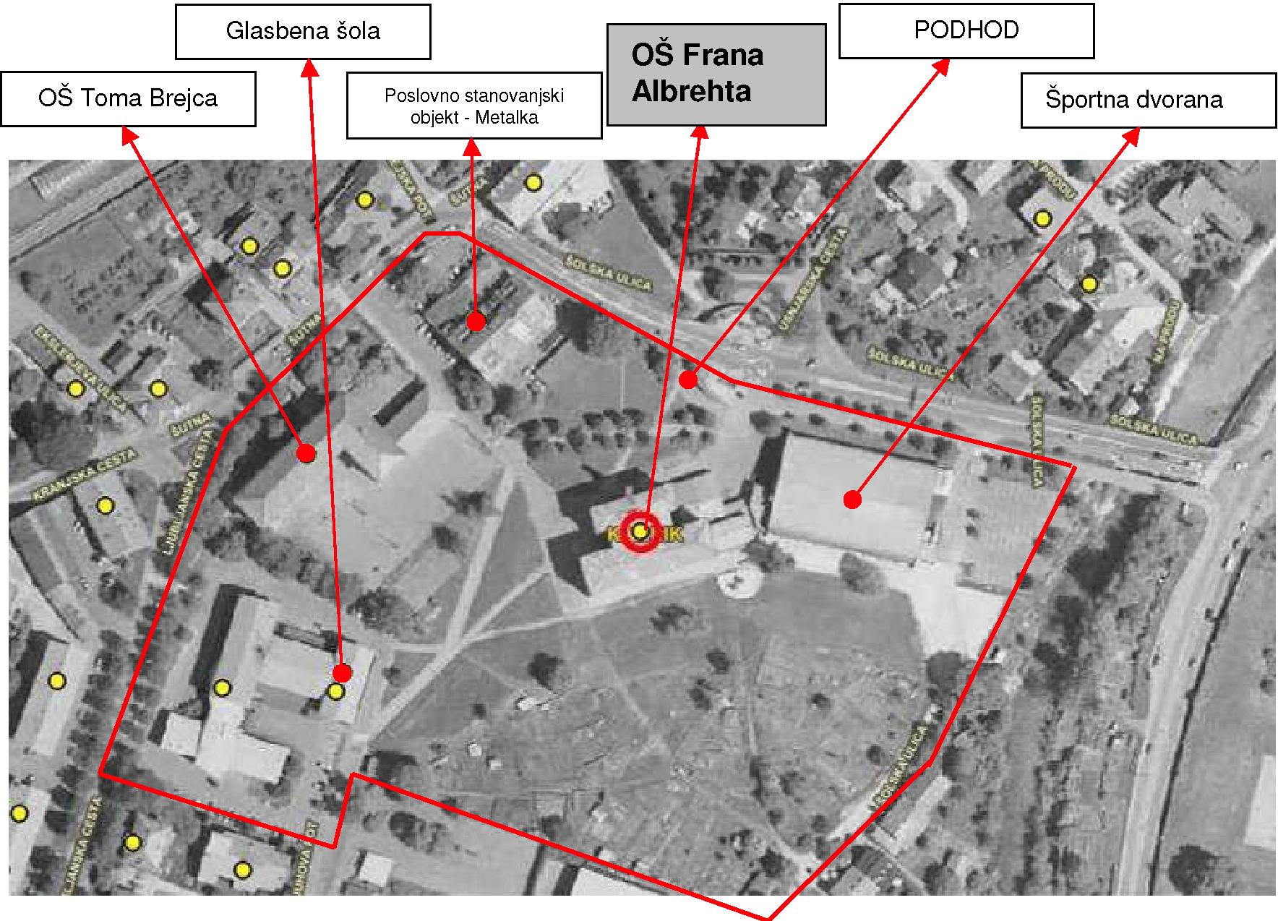
Situativni prikaz končnega stanja mikrolokacije:

9.3. Obseg in specifikacija investicijskih stroškov s terminskim načrtom izvedbe investicije

9.3.1 Terminski načrt izvedbe

Terminski plan je priloga DIIP.

9.3.2 Varianta brez investicije

Varinata brez investicije ni ustrezna, saj se je v predhodnih analizah izkazalo, da je potrebno načrtovati ureditve, kot so predvidene z investicijo in na podlagi teh odločitev je bil sprejet sklep, da se kot pravna podlaga za izvedbo investicije pripravi in sprejme odlok o OPPN.
Variante brez investicije posebej ne analiziramo in je ne obdelujemo.

9.3.3 Varianta z investicijo

Varianta z investicijo pomeni uresničitev predvidenih ciljev z nadomestno izgradnjo OŠ Frana Albrehta z zunanjo ureditvijo v Kamniku.

V spodnjih tabelah podajamo ocenjeno skupno vrednost investicije po stalnih julij 2009 in tekočih cenah za obdobje 2008-2014. Pri oceni investicijskih stroškov smo upoštevali projektantske ocene in upoštevali trenutne cene izvajanja podobnih storitev na trgu. Stalne cene so prikazane za julij 2009. Preračuna na november 2009 nismo opravili, saj je stopnja inflacije v obdobju od začetka julija 2009 do konca novembra 2009 znašala - 0,1 %. V izračunu tekočih cen so upoštevane predvidene stopnje inflacije za naslednja leta (vir: Urad RS za makroekonomske analize in razvoj, Jesenska napoved gospodarskih gibanj 2009, september 2009), in sicer:

Leto | Napoved inflacije
2009 | 1,0 %
2010 | 1,5 %
2011 | 2,5 %
2012 | 2,5 %
2013 | 2,5 %
2014 | 2,5 %

Ocenjena skupna vrednost investicije z DDV - nadomestna izgradnja OŠ Frana Albrehta z zunanjo ureditvijo (v € - stalne cene julij 2009):

 | Postavka | do 2008 | v letu 2009 | v letu 2010 | v letu 2011 | v letu 2012 | v letu 2013 | v letu 2014 | Skupaj
1. | Rušitvena dela | 0 | 0 | 0 | 0 | 300.000 | 0 | 0 | 300.000
2. | Gradbeno-obrtniška dela | 0 | 0 | 1.122.000 | 4.488.000 | 0 | 0 | 0 | 5.610.000
3. | Oprema | 0 | 0 | 97.500 | 552.500 | 0 | 0 | 0 | 650.000
4. | Zaklonišča | 0 | 0 | 140.400 | 795.600 | 0 | 0 | 0 | 936.000
5. | Zunanja ureditev | 0 | 0 | 0 | 0 | 0 | 1.023.685 | 426.535 | 1.450.220
6. | skupna vrednost (1. – 5.) | 0 | 0 | 1.359.900 | 5.836.100 | 300.000 | 1.023.685 | 426.535 | 8.946.220
7. | Nepredvidena dela - 5 % | 0 | 0 | 67.995 | 291.805 | 15.000 | 51.184 | 21.327 | 447.311
8. | Skupaj (6. + 7.) | 0 | 0 | 1.427.895 | 6.127.905 | 315.000 | 1.074.869 | 447.862 | 9.393.531
9. | Stroški nadzora - (1,5 % od 8.) | 0 | 0 | 21.418 | 91.919 | 4.725 | 16.123 | 6.718 | 140.903
10. | Stroški inženiringa - ( 2,5 % od 8.) | 0 | 0 | 35.697 | 153.198 | 7.875 | 26.872 | 11.197 | 234.838
11. | Projektna dokumentacija - (5 % od 8.) | 93.935 | 281.806 | 93.935 | 0 | 0 | 0 | 0 | 469.677
12. | skupna vrednost (9. – 11.) | 93.935 | 281.806 | 151.051 | 245.116 | 12.600 | 42.995 | 17.914 | 845.418
13. | skupna vrednost (8. + 12.) | 93.935 | 281.806 | 1.578.946 | 6.373.021 | 327.600 | 1.117.864 | 465.777 | 10.238.949
14. | DDV - (20 % od 13.) | 18.787 | 56.361 | 315.789 | 1.274.604 | 65.520 | 223.573 | 93.155 | 2.047.790
15. | SKUPAJ z DDV (13. + 14.) | 112.722 | 338.167 | 1.894.735 | 7.647.625 | 393.120 | 1.341.436 | 558.932 | 12.286.739

Investicija v nadomestno izgradnjo OŠ Frana Albrehta z zunanjo ureditvijo je po stalnih cenah ocenjena na 10.238.949 € brez DDV in stroškov nadzora (neupravičeni stroški) oz. na skupno 12.286.739 € v letih 2008 - 2014.

 | Postavka | do 2008 | v letu 2009 | v letu 2010 | v letu 2011 | v letu 2012 | v letu 2013 | v letu 2014 | Skupaj
1. | Rušitvena dela | 0 | 0 | 0 | 0 | 317.883 | 0 | 0 | 317.883
2. | Gradbeno-obrtniška dela | 0 | 0 | 1.139.068 | 4.596.818 | 0 | 0 | 0 | 5.735.886
3. | Oprema | 0 | 0 | 99.045 | 568.810 | 0 | 0 | 0 | 667.855
4. | Zaklonišča | 0 | 0 | 142.536 | 814.890 | 0 | 0 | 0 | 957.426
5. | Zunanja ureditev | 0 | 0 | 0 | 0 | 0 | 1.107.286 | 469.500 | 1.576.786
6. | skupna vrednost (1. – 5.) | 0 | 0 | 1.380.648 | 5.980.519 | 317.883 | 1.107.286 | 469.500 | 9.255.836
7. | Nepredvidena dela - 5 % | 0 | 0 | 69.032 | 299.026 | 15.894 | 55.364 | 23.475 | 462.792
8. | Skupaj (6. + 7.) | 0 | 0 | 1.449.681 | 6.279.545 | 333.777 | 1.162.650 | 492.975 | 9.718.628
9. | Stroški nadzora - (1,5 % od 8.) | 0 | 0 | 21.745 | 94.193 | 5.007 | 17.440 | 7.395 | 145.779
10. | Stroški inženiringa - ( 2,5 % od 8.) | 0 | 0 | 36.242 | 156.989 | 8.344 | 29.066 | 12.324 | 242.966
11. | Projektna dokumentacija - (5 % od 8.) | 93.935 | 282.040 | 94.598 | 3.347 | 0 | 0 | 0 | 473.921
12. | skupna vrednost (9. – 11.) | 93.935 | 282.040 | 152.586 | 254.529 | 13.351 | 46.506 | 19.719 | 862.666
13. | skupna vrednost (8. + 12.) | 93.935 | 282.040 | 1.602.266 | 6.534.074 | 347.128 | 1.209.156 | 512.694 | 10.581.294
14. | DDV - (20 % od 13.) | 18.787 | 56.408 | 320.453 | 1.306.815 | 69.426 | 241.831 | 102.539 | 2.116.259
15. | SKUPAJ z DDV (13. + 14.) | 112.722 | 338.448 | 1.922.720 | 7.840.888 | 416.554 | 1.450.988 | 615.233 | 12.697.552

Ocenjena skupna vrednost investicije z DDV - nadomestna izgradnja OŠ Frana Albrehta z zunanjo ureditvijo (v € - tekoče cene):

Po tekočih cenah znašajo celotni upravičeni stroški investicije v nadomestno izgradnjo OŠ Frana Albrehta z zunanjo ureditvijo v obdobju 2008-2014 10.581.294 € oz. skupaj s stroški nadzora in DDV 12.697.552 €.

9.4. Informacija o pričakovani stopnji izrabe zmogljivosti

OŠ Frana Albrehta je po sodobnih merilih nefunkcionalna in ne ustreza Navodilom za graditev osnovnih šol v RS. Šoli primanjkuje kabinetov, neprimerne so specialne učilnice in ostali vitalni prostori (multimedijski prostor, knjižnica...). OŠ Frana Albrehta je za učinkovito izvajanje pedagoškega procesa devetletne osnovne šole nefunkcionalna.

Obstoječe zmogljivosti vse skupaj znašajo 4.576 m², nove zmogljivosti pa se bodo z novogradnjo povečale na 4.867 m . Nova šola bo tudi boljše funkcionalno zasnovana. Po izgradnji bo šola imela 26 velikih in 4 male učilnice ter 19 kabinetov, prostori za pouk bodo zajemali površino 2.631 m², ostali prostori pa površino 1.236 m².

UGOTOVITEV SMISELNOSTI IN MOŽNOSTI IZDELAVE INVESTICIJSKE, TEHNIČNE IN DRUGE DOKUMENTACIJE S TERMINSKIM NAČRTOM

Po 4. členu Uredbe o enotni metodologiji za pripravo in obravnavo investicijske dokumentacije na področju javnih financ (Ur.l. RS št. 60/2006), ki določa mejne vrednosti investicijskih projektov velja, da so za investicijske projekte nad vrednostjo 2.500.000 € potrebni vsaj trije investicijski dokumenti, in sicer dokument identifikacije investicijskega projekta (DIIP), predinvesticijska zasnova (PIZ) in investicijski program (IP).

V letu 2010 bo potrebno izdelati predinvesticijsko zasnovo in investicijski program (IP), ko bo izdelana projektna dokumentacija PGD, PZI.

ANALIZA VARIANT Z OCENO STROŠKOV IN FINANČNIH KORISTI

11.1. Finančna analiza stroškov in koristi – varianta brez investicije

Pri varianti brez investicije se investicija ne izvede, kar pomeni, da tudi stroški in koristi ne nastanejo.

11.2. Finančna analiza stroškov in koristi – varianta z investicijo

11.2.1 Projekcija prihodkov

Po projekcijah poslovanja z investicijo bodo celotni prihodki iz dejavnosti v letu 2011 znašali 1.044.234 €, saj bo šola začela z uporabo prostorov septembra v letu 2011. V letih 2012-2044 bodo prihodki iz dejavnosti vsako leto znašali 3.132.702 €.

Predvideli smo še prihodke od oddajanja šolskih prostorov v najem in sicer:

- oddajanje multimedijskega prostora za npr. računalniške tečaje, predstavitve
- oddajanje večnamenskega prostora za npr. prireditve, plesno šolo
- oddajanje zunanjih športnih igrišč športnim društvom in za organizacijo športnih tekmovanj, prireditev, koncertov
- oddajanje učilnic za npr. jezikovne tečaje

Spodnja tabela prikazuje višino prihodkov od oddajanja šolskih prostorov v najem. Prihodki od oddajanja predstavljajo za OŠ Frana Albrehta dodatne prihodke, ki bodo izboljševali poslovni izid šole. V letu 2011 so ravno tako kot celotni prihodki predvideni samo za 4 mesece poslovanja.

 | Št. prostorov | Št. mesecev oddajanja | Izkoriščenost | Cena najema v € | Prihodki na mesec v € | Prihodki na leto v €
Multimedijski prostor | 1 | 10 | 60% | 1.200 | 720 | 7.200
Zunanja igrišča | 1 | 8 | 90% | 2.500 | 2.250 | 18.000
Učilnice | 4 | 10 | 60% | 600 | 1.440 | 14.400
Večnamenski prostor | 1 | 10 | 40% | 1.500 | 600 | 6.000
 |  |  |  |  | 5.010 | 45.600

Projekcija prihodkov za leta 2011-2044 v €:

 | 2011 | 2012 | 2013 | 2014 | 2015 | 2016 | 2017 | 2018-2044
Celotni prihodki | 1.044.234 | 3.132.702 | 3.132.702 | 3.132.702 | 3.132.702 | 3.132.702 | 3.132.702 | 81.450.252
Prihodki od oddajanja | 15.200 | 45.600 | 45.600 | 45.600 | 45.600 | 45.600 | 45.600 | 1.185.600
Skupaj | 1.059.434 | 3.178.302 | 3.178.302 | 3.178.302 | 3.178.302 | 3.178.302 | 3.178.302 | 82.635.852

11.2.2 Projekcija odhodkov

V spodnji tabeli prikazujemo projekcijo odhodkov v letih 2011 – 2044 v €.

 | 2011 | 2012 | 2013 | 2014 | 2015 | 2016 | 2017 | 2018-2044
Stroški materiala | 109.053 | 327.160 | 327.160 | 327.160 | 327.160 | 327.160 | 327.160 | 8.506.160
Stroški storitev | 115.984 | 347.952 | 347.952 | 347.952 | 347.952 | 347.952 | 347.952 | 9.046.752
Stroški dela | 807.092 | 2.421.276 | 2.421.276 | 2.421.276 | 2.421.276 | 2.421.276 | 2.421.276 | 62.953.176
Amortizacija | 136.213 | 408.639 | 408.639 | 408.639 | 408.639 | 408.639 | 408.639 | 10.624.625
Skupaj | 1.168.342 | 3.505.027 | 3.505.027 | 3.505.027 | 3.505.027 | 3.505.027 | 3.505.027 | 91.130.713

Poslovni odhodki bodo zaradi uporabe investicije, ki bo možna šele v septembru leta 2011, manjši kot naslednja leta in bodo predvidoma znašali 1.168.342 €. V letih 2012-2044 odhodki vsako leto izkazujejo enako vrednost, in sicer 3.505.027 €. Največji delež v odhodkih predstavljajo stroški dela z 69 %, sledi amortizacija z 12 % deležem, ostalo so stroški materiala in stroški storitev. Leta 2011 bo amortizacija znašala 136.213 € in bo manjša, ker bo investicija v uporabi od septembra tega leta. V naslednjih letih pa do 2044 bo amortizacija letno znašala 408.639 €.

11.2.3 Projekcija poslovnega izida

V spodnji tabeli smo projicirali poslovni izid v letih 2011-2044. Zaradi povečane amortizacije bo predviden poslovni izid negativen.

Projekcija poslovnega izida v € za leta 2011-2044:

 | 2011 | 2012 | 2013 | 2014 | 2015 | 2016 | 2017 | 2018-2044
Prihodki
Prihodki iz dejavnosti | 1.044.234 | 3.132.702 | 3.132.702 | 3.132.702 | 3.132.702 | 3.132.702 | 3.132.702 | 81.450.252
Prihodki iz oddajanja | 15.200 | 45.600 | 45.600 | 45.600 | 45.600 | 45.600 | 45.600 | 1.185.600
Skupaj | 1.059.434 | 3.178.302 | 3.178.302 | 3.178.302 | 3.178.302 | 3.178.302 | 3.178.302 | 82.635.852
Odhodki
Stroški materiala | 109.053 | 327.160 | 327.160 | 327.160 | 327.160 | 327.160 | 327.160 | 8.506.160
Stroški storitev | 115.984 | 347.952 | 347.952 | 347.952 | 347.952 | 347.952 | 347.952 | 9.046.752
Stroški dela | 807.092 | 2.421.276 | 2.421.276 | 2.421.276 | 2.421.276 | 2.421.276 | 2.421.276 | 62.953.176
Amortizacija | 136.213 | 408.639 | 408.639 | 408.639 | 408.639 | 408.639 | 408.639 | 10.624.625
Skupaj | 1.168.342 | 3.505.027 | 3.505.027 | 3.505.027 | 3.505.027 | 3.505.027 | 3.505.027 | 91.130.713
Poslovni izid | -108.908 | -326.725 | -326.725 | -326.725 | -326.725 | -326.725 | -326.725 | -8.494.861

Poslovni izid je v celotnem obdobju negativen in znaša v prvem letu -108.908 €, v obdobju od 2011 do 2044 pa znaša -326.725 € na letni ravni. Negativni poslovni izid je posledica velike amortizacije novega objekta, saj predstavlja razliko med amortizacijo novega objekta in prihodki od oddajanja prostorov v najem.

11.2.4 Ocena izkaza finančnega toka

Finančni tok so prihodki znižani za operativne (tekoče stroške) oz. poslovni izid povečan za stroške amortizacije.

Na podlagi določene amortizacijske stopnje za objekte v višini 3 %, smo pri izdelavi analize stroškov in koristi za ekonomsko dobo koristnosti OŠ Frana Albrehta vzeli obdobje 33 let. Upoštevali smo 7 % splošno diskontno stopnjo. Preostanek vrednosti objekta smo po 33 letih uporabe ocenili na 30 % vrednosti investicije v nadomestno izgradnjo OŠ Frana Albrehta z zunanjo ureditvijo. V tekoče operativne stroške smo dodali še stroške, ki se dodatno pojavijo zaradi oddajanja šolskih prostorov v najem. Ocenili smo jih na 25 % prihodkov iz oddajanja šolskih prostorov.

Projekcija finančnega toka v € v obdobju 2008-2044:

Leto | Vrednost investicije | Ostanek vrednost investicije | Prilivi | Tekoči operativni stroški | Skupaj prilivi | Skupaj odlivi | Prilivi - Odlivi | Finančna NPVf (disk. faktor 7 %)
1 | 2 | 3 | 4 | 5 | 6=3+4 | 7=2+5 | 8=6-7 | 9
2008 | 112.722 | 0 | 0 | 0 | 0 | 112.722 | -112.722 | -105.348
2009 | 338.167 | 0 | 0 | 0 | 0 | 338.167 | -338.167 | -295.368
2010 | 1.894.735 | 0 | 0 | 0 | 0 | 1.894.735 | -1.894.735 | -1.546.668
2011 | 7.647.625 | 0 | 0 | 0 | 0 | 7.647.625 | -7.647.625 | -5.834.337
2012 | 393.120 | 0 | 1.059.434 | 1.048.034 | 1.059.434 | 1.441.154 | -381.720 | -272.161
2013 | 1.341.436 | 0 | 3.178.302 | 3.144.102 | 3.178.302 | 4.485.538 | -1.307.236 | -871.067
2014 | 558.932 | 0 | 3.178.302 | 3.144.102 | 3.178.302 | 3.703.034 | -524.732 | -326.777
2015 | 0 | 0 | 3.178.302 | 3.144.102 | 3.178.302 | 3.144.102 | 34.200 | 19.905
2016 | 0 | 0 | 3.178.302 | 3.144.102 | 3.178.302 | 3.144.102 | 34.200 | 18.603
2017 | 0 | 0 | 3.178.302 | 3.144.102 | 3.178.302 | 3.144.102 | 34.200 | 17.386
2018 | 0 | 0 | 3.178.302 | 3.144.102 | 3.178.302 | 3.144.102 | 34.200 | 16.248
2019 | 0 | 0 | 3.178.302 | 3.144.102 | 3.178.302 | 3.144.102 | 34.200 | 15.185
2020 | 0 | 0 | 3.178.302 | 3.144.102 | 3.178.302 | 3.144.102 | 34.200 | 14.192
2021 | 0 | 0 | 3.178.302 | 3.144.102 | 3.178.302 | 3.144.102 | 34.200 | 13.263
2022 | 0 | 0 | 3.178.302 | 3.144.102 | 3.178.302 | 3.144.102 | 34.200 | 12.396
2023 | 0 | 0 | 3.178.302 | 3.144.102 | 3.178.302 | 3.144.102 | 34.200 | 11.585
2024 | 0 | 0 | 3.178.302 | 3.144.102 | 3.178.302 | 3.144.102 | 34.200 | 10.827
2025 | 0 | 0 | 3.178.302 | 3.144.102 | 3.178.302 | 3.144.102 | 34.200 | 10.119
2026 | 0 | 0 | 3.178.302 | 3.144.102 | 3.178.302 | 3.144.102 | 34.200 | 9.457
2027 | 0 | 0 | 3.178.302 | 3.144.102 | 3.178.302 | 3.144.102 | 34.200 | 8.838
2028 | 0 | 0 | 3.178.302 | 3.144.102 | 3.178.302 | 3.144.102 | 34.200 | 8.260
2029 | 0 | 0 | 3.178.302 | 3.144.102 | 3.178.302 | 3.144.102 | 34.200 | 7.719
2030 | 0 | 0 | 3.178.302 | 3.144.102 | 3.178.302 | 3.144.102 | 34.200 | 7.214
2031 | 0 | 0 | 3.178.302 | 3.144.102 | 3.178.302 | 3.144.102 | 34.200 | 6.742
2032 | 0 | 0 | 3.178.302 | 3.144.102 | 3.178.302 | 3.144.102 | 34.200 | 6.301
2033 | 0 | 0 | 3.178.302 | 3.144.102 | 3.178.302 | 3.144.102 | 34.200 | 5.889
2034 | 0 | 0 | 3.178.302 | 3.144.102 | 3.178.302 | 3.144.102 | 34.200 | 5.504
2035 | 0 | 0 | 3.178.302 | 3.144.102 | 3.178.302 | 3.144.102 | 34.200 | 5.144
2036 | 0 | 0 | 3.178.302 | 3.144.102 | 3.178.302 | 3.144.102 | 34.200 | 4.807
2037 | 0 | 0 | 3.178.302 | 3.144.102 | 3.178.302 | 3.144.102 | 34.200 | 4.493
2038 | 0 | 0 | 3.178.302 | 3.144.102 | 3.178.302 | 3.144.102 | 34.200 | 4.199
2039 | 0 | 0 | 3.178.302 | 3.144.102 | 3.178.302 | 3.144.102 | 34.200 | 3.924
2040 | 0 | 0 | 3.178.302 | 3.144.102 | 3.178.302 | 3.144.102 | 34.200 | 3.667
2041 | 0 | 0 | 3.178.302 | 3.144.102 | 3.178.302 | 3.144.102 | 34.200 | 3.428
2042 | 0 | 0 | 3.178.302 | 3.144.102 | 3.178.302 | 3.144.102 | 34.200 | 3.203
2043 | 0 | 0 | 3.178.302 | 3.144.102 | 3.178.302 | 3.144.102 | 34.200 | 2.994
2044 | 0 | 3.686.022 | 3.178.302 | 3.144.102 | 6.864.324 | 3.144.102 | 3.720.222 | 304.347
SKUPAJ | 12.286.739 | 3.686.022 | 102.765.098 | 101.659.298 | 106.451.120 | 113.946.037 | -7.494.917 | -8.685.889

Iz zgornje tabele izhaja, da je skupni finančni tok v obdobju 2008-2012 negativen, v obdobju od 2015 pa do 2043 pa je finančni tok enak 34.200. Finančni tok je enak prihodkom od oddajanja šolskih prostorov v najem zmanjšanim za 25 %, kar so predvideni stroški, ki bodo nastali zaradi oddajanja.

V letu 2044 se finančni tok poveča zaradi neodpisane vrednosti investicije, in sicer znaša 3.720.222 €. Finančna neto sedanja vrednost NPVf je v obdobju od 2008 do 2012 negativna. V letu 2044 znaša neto sedanja vrednost 304.347 € zaradi ostanka vrednosti. V vmesnem obdobju je NPVf enaka diskontirani razliki med prihodki in stroški od oddajanja v najem. Neto sedanja vrednost finančnega toka konec referenčnega obdobja je – 8.685.889 €.

ANALIZA VARIANT SPLOŠNE DRUŽBENE KORISTI TER IZRAČUN EKONOMSKE UPRAVIČENOSTI NALOŽBE

Investicija v izgradnjo OŠ Frana Albrehta bo imela pozitiven vpliv na šolsko in lokalno okolje. Temeljni cilj investicije je vsem otrokom in pedagogom v šoli zagotoviti čim boljše razmere za kakovosten pouk oziroma delo.

Investicija bo otrokom in zaposlenim zagotovila vse potrebne prostore za nemoteno izvajanje devetletnega osnovnošolskega programa, ki bodo ustrezno opremljeni in potresno varni. Povečalo se bo število prostorov in sicer je predvideno večje število specialnih učilnic, multimedijski prostor, knjižnica, kabineti, kuhinja in jedilnica. Zaradi investicije v dograditev in adaptacijo OŠ Frana Albrehta bo v prihodnje manj stroškov z investicijskim vzdrževanjem, ki bi sicer nastali zaradi starosti sedanjega objekta. Novi prostori bodo tudi bolj energetsko učinkoviti. Na kvaliteto življenja in dela otrok in zaposlenih bo vplivala tudi uvedba lastne priprave kosil, ki bo tudi zmanjšala stroške, saj za pripravo kosil ne bo potrebno več najemati zunanjih izvajalcev. Z investicijo se bo povečala zračnost šolskih in delovnih prostorov, povečalo se bo tudi število parkirnih mest ob šoli in uredila se bo dovozna pot do šole.

Velikost nekaterih družbenih koristih se lahko ovrednoti tudi s številkami, ki so v nadaljevanju prikazane.

12.1. Ekonomska analiza stroškov in koristi – varianta brez investicije

Pri varianti brez investicije se investicija ne izvede, kar pomeni, da tudi stroški in koristi ne nastanejo.

12.2. Ekonomska analiza stroškov in koristi – varianta z investicijo

12.2.1 Projekcija prihodkov

V projekcijah prihodkov prikazujemo ekonomske koristi, ki jih bodo imeli starši in občina zaradi izgradnje OŠ Frana Albrehta. Celotni prihodki bodo v letu 2011 znašali 1.487.767 €, leta od leta 2012 do 2044 pa 4.463.302 € na letni ravni.

K temu znesku največ prispevajo ekonomske koristi od bodočega manjšega investicijskega vzdrževanja starega objekta, ki bi znašala skoraj toliko kot sedanja investicija v nadomestno izgradnjo OŠ Frana Albrehta z zunanjo ureditvijo. Velike so tudi koristi od večjega števila prostorov, predvsem bo večje število specialnih učilnic, novi bodo večnamenski prostor, multimedijski prostor, knjižnica, kabineti, kuhinja in jedilnica, in večje potresne varnosti novega objekta. Predvideli smo tudi koristi od povečanja zdravja otrok in zaposlenih, k čemer bo največ prispevala lastna priprava kosil in ureditev zunanjih športnih površin. Preostali prihodki se nanašajo na prihranke občine zaradi večje energetske učinkovitosti novega objekta, na podlagi česar se bodo zmanjšali materialni stroški, ki jih mora pokrivati občina, in koristi od ureditve parkirišč in dovozne poti.

Projekcija prihodkov za leta 2011-2044 v €:

 | 2011 | 2012 | 2013 | 2014 | 2015 | 2016 | 2017 | 2018-2044
Celotni prihodki | 1.044.234 | 3.132.702 | 3.132.702 | 3.132.702 | 3.132.702 | 3.132.702 | 3.132.702 | 81.450.252
Prihodki od oddajanja | 15.200 | 45.600 | 45.600 | 45.600 | 45.600 | 45.600 | 45.600 | 1.185.600
Koristi od manjšega inv. vzdrževanja | 128.333 | 385.000 | 385.000 | 385.000 | 385.000 | 385.000 | 385.000 | 10.010.000
Koristi od večje energetske učinkovitosti | 50.000 | 150.000 | 150.000 | 150.000 | 150.000 | 150.000 | 150.000 | 3.900.000
Koristi od večjega števila prostorov | 100.000 | 300.000 | 300.000 | 300.000 | 300.000 | 300.000 | 300.000 | 7.800.000
Koristi od ureditve parkirišč in dovozne poti | 16.667 | 50.000 | 50.000 | 50.000 | 50.000 | 50.000 | 50.000 | 1.300.000
Koristi od večjega zdravja otrok in zaposlenih (lastna priprava kosil, zunanje športne površine) | 33.333 | 100.000 | 100.000 | 100.000 | 100.000 | 100.000 | 100.000 | 2.600.000
Koristi od večje potresne obremenitve | 100.000 | 300.000 | 300.000 | 300.000 | 300.000 | 300.000 | 300.000 | 7.800.000
Skupaj | 1.487.767 | 4.463.302 | 4.463.302 | 4.463.302 | 4.463.302 | 4.463.302 | 4.463.302 | 116.045.852

12.2.2 Projekcija odhodkov

V spodnji tabeli prikazujemo projekcijo odhodkov v letih 2011 – 2044 v €.

 | 2011 | 2012 | 2013 | 2014 | 2015 | 2016 | 2017 | 2018-2044
Stroški materiala | 109.053 | 327.160 | 327.160 | 327.160 | 327.160 | 327.160 | 327.160 | 8.506.160
Stroški storitev | 115.984 | 347.952 | 347.952 | 347.952 | 347.952 | 347.952 | 347.952 | 9.046.752
Stroški dela | 807.092 | 2.421.276 | 2.421.276 | 2.421.276 | 2.421.276 | 2.421.276 | 2.421.276 | 62.953.176
Amortizacija | 136.213 | 408.639 | 408.639 | 408.639 | 408.639 | 408.639 | 408.639 | 10.624.625
Skupaj | 1.168.342 | 3.505.027 | 3.505.027 | 3.505.027 | 3.505.027 | 3.505.027 | 3.505.027 | 91.130.713

Skupni odhodki v letu 2011 znašajo 1.168.342 €, od 2012-2044 pa so na letni ravni predvideni odhodki 3.505.027 €, ki jih v večini predstavljajo stroški dela.

12.2.3 Projekcija poslovnega izida

V spodnji tabeli smo projicirali poslovni izid v letih 2011-2044 v €.

 | 2011 | 2012 | 2013 | 2014 | 2015 | 2016 | 2017 | 2018-2044
Prihodki
Prihodki iz dejavnosti | 1.044.234 | 3.132.702 | 3.132.702 | 3.132.702 | 3.132.702 | 3.132.702 | 3.132.702 | 81.450.252
Prihodki od oddajanja | 15.200 | 45.600 | 45.600 | 45.600 | 45.600 | 45.600 | 45.600 | 1.185.600
Koristi od manjšega inv. vzdrževanja | 128.333 | 385.000 | 385.000 | 385.000 | 385.000 | 385.000 | 385.000 | 10.010.000
Koristi od povečanja energetske učinkovitosti | 50.000 | 150.000 | 150.000 | 150.000 | 150.000 | 150.000 | 150.000 | 3.900.000
Koristi od povečanja števila prostorov | 100.000 | 300.000 | 300.000 | 300.000 | 300.000 | 300.000 | 300.000 | 7.800.000
Koristi od ureditve parkirišč in dovozne poti | 16.667 | 50.000 | 50.000 | 50.000 | 50.000 | 50.000 | 50.000 | 1.300.000
Koristi od večjega zdravja otrok in zaposlenih (lastna priprava malic, večja zračnost prostorov) | 33.333 | 100.000 | 100.000 | 100.000 | 100.000 | 100.000 | 100.000 | 2.600.000
povečana potresna obremenitev | 100.000 | 300.000 | 300.000 | 300.000 | 300.000 | 300.000 | 300.000 | 7.800.000
Skupaj | 1.487.767 | 4.463.302 | 4.463.302 | 4.463.302 | 4.463.302 | 4.463.302 | 4.463.302 | 116.045.852
Odhodki
Stroški materiala | 109.053 | 327.160 | 327.160 | 327.160 | 327.160 | 327.160 | 327.160 | 8.506.160
Stroški storitev | 115.984 | 347.952 | 347.952 | 347.952 | 347.952 | 347.952 | 347.952 | 9.046.752
Stroški dela | 807.092 | 2.421.276 | 2.421.276 | 2.421.276 | 2.421.276 | 2.421.276 | 2.421.276 | 62.953.176
Amortizacija | 136.213 | 408.639 | 408.639 | 408.639 | 408.639 | 408.639 | 408.639 | 10.624.625
Skupaj | 1.168.342 | 3.505.027 | 3.505.027 | 3.505.027 | 3.505.027 | 3.505.027 | 3.505.027 | 91.130.713
Poslovni izid | 319.425 | 958.275 | 958.275 | 958.275 | 958.275 | 958.275 | 958.275 | 24.915.139

Poslovni izid je v vseh proučevanih letih pozitiven. V prvem letu, ko bo investicija uporabna od septembra, bo poslovni izid v tem letu 319.425 €, v naslednjih letih in do 2044 pa bo letno znašal 958.275 €.

12.2.4 Ocena izkaza ekonomskega toka

V izračunu družbeno-ekonomske učinkovitosti investicije so vse vrednosti upoštevane v neto zneskih brez DDV, prispevkov, carin in drugih dajatev. Osnova za vrednotenje in ocenjevanje investicije je opredelitev vseh stroškov, ki so povezani z investicijo in analiza vseh koristi, ki jih bo prinesla investicija. Ekonomski tok so prihodki od ekonomskih koristi znižani za operativne (tekoče stroške).

Na podlagi določene amortizacijske stopnje za objekte v višini 3 %, smo pri izdelavi analize stroškov in koristi za ekonomsko dobo koristnosti OŠ Frana Albrehta vzeli obdobje 33 let. Upoštevali smo 7 % splošno diskontno stopnjo. Preostanek vrednosti objekta smo po 33 letih uporabe ocenili na 30 % vrednosti investicije v nadomestno izgradnjo OŠ Frana Albrehta z zunanjo ureditvijo. V tekoče operativne stroške smo dodali še stroške, ki se dodatno pojavijo zaradi oddajanja šolskih prostorov v najem. Ocenili smo jih na 25 % prihodkov iz oddajanja šolskih prostorov.

Projekcija ekonomskega toka 2008-2044 v €:

Leto | Vrednost investicije | Ostanek vrednost investicije | Prilivi | Tekoči operativni stroški | Skupaj prilivi | Skupaj odlivi | Prilivi - Odlivi | Ekonomska NPVe (disk. faktor 7 %)
1 | 2 | 3 | 4 | 5 | 6=3+4 | 7=2+5 | 8=6-7 | 9
2008 | 93.935 | 0 | 0 | 0 | 0 | 93.935 | -93.935 | -87.790
2009 | 281.806 | 0 | 0 | 0 | 0 | 281.806 | -281.806 | -246.140
2010 | 1.578.946 | 0 | 0 | 0 | 0 | 1.578.946 | -1.578.946 | -1.288.890
2011 | 6.373.021 | 0 | 0 | 0 | 0 | 6.373.021 | -6.373.021 | -4.861.947
2012 | 327.600 | 0 | 1.487.767 | 1.048.034 | 1.487.767 | 1.375.634 | 112.133 | 79.950
2013 | 1.117.864 | 0 | 4.463.302 | 3.144.102 | 4.463.302 | 4.261.966 | 201.336 | 134.159
2014 | 465.777 | 0 | 4.463.302 | 3.144.102 | 4.463.302 | 3.609.879 | 853.423 | 531.469
2015 | 0 | 0 | 4.463.302 | 3.144.102 | 4.463.302 | 3.144.102 | 1.319.200 | 767.786
2016 | 0 | 0 | 4.463.302 | 3.144.102 | 4.463.302 | 3.144.102 | 1.319.200 | 717.557
2017 | 0 | 0 | 4.463.302 | 3.144.102 | 4.463.302 | 3.144.102 | 1.319.200 | 670.614
2018 | 0 | 0 | 4.463.302 | 3.144.102 | 4.463.302 | 3.144.102 | 1.319.200 | 626.742
2019 | 0 | 0 | 4.463.302 | 3.144.102 | 4.463.302 | 3.144.102 | 1.319.200 | 585.741
2020 | 0 | 0 | 4.463.302 | 3.144.102 | 4.463.302 | 3.144.102 | 1.319.200 | 547.421
2021 | 0 | 0 | 4.463.302 | 3.144.102 | 4.463.302 | 3.144.102 | 1.319.200 | 511.609
2022 | 0 | 0 | 4.463.302 | 3.144.102 | 4.463.302 | 3.144.102 | 1.319.200 | 478.139
2023 | 0 | 0 | 4.463.302 | 3.144.102 | 4.463.302 | 3.144.102 | 1.319.200 | 446.859
2024 | 0 | 0 | 4.463.302 | 3.144.102 | 4.463.302 | 3.144.102 | 1.319.200 | 417.625
2025 | 0 | 0 | 4.463.302 | 3.144.102 | 4.463.302 | 3.144.102 | 1.319.200 | 390.304
2026 | 0 | 0 | 4.463.302 | 3.144.102 | 4.463.302 | 3.144.102 | 1.319.200 | 364.770
2027 | 0 | 0 | 4.463.302 | 3.144.102 | 4.463.302 | 3.144.102 | 1.319.200 | 340.906
2028 | 0 | 0 | 4.463.302 | 3.144.102 | 4.463.302 | 3.144.102 | 1.319.200 | 318.604
2029 | 0 | 0 | 4.463.302 | 3.144.102 | 4.463.302 | 3.144.102 | 1.319.200 | 297.761
2030 | 0 | 0 | 4.463.302 | 3.144.102 | 4.463.302 | 3.144.102 | 1.319.200 | 278.281
2031 | 0 | 0 | 4.463.302 | 3.144.102 | 4.463.302 | 3.144.102 | 1.319.200 | 260.076
2032 | 0 | 0 | 4.463.302 | 3.144.102 | 4.463.302 | 3.144.102 | 1.319.200 | 243.062
2033 | 0 | 0 | 4.463.302 | 3.144.102 | 4.463.302 | 3.144.102 | 1.319.200 | 227.160
2034 | 0 | 0 | 4.463.302 | 3.144.102 | 4.463.302 | 3.144.102 | 1.319.200 | 212.299
2035 | 0 | 0 | 4.463.302 | 3.144.102 | 4.463.302 | 3.144.102 | 1.319.200 | 198.411
2036 | 0 | 0 | 4.463.302 | 3.144.102 | 4.463.302 | 3.144.102 | 1.319.200 | 185.430
2037 | 0 | 0 | 4.463.302 | 3.144.102 | 4.463.302 | 3.144.102 | 1.319.200 | 173.300
2038 | 0 | 0 | 4.463.302 | 3.144.102 | 4.463.302 | 3.144.102 | 1.319.200 | 161.962
2039 | 0 | 0 | 4.463.302 | 3.144.102 | 4.463.302 | 3.144.102 | 1.319.200 | 151.366
2040 | 0 | 0 | 4.463.302 | 3.144.102 | 4.463.302 | 3.144.102 | 1.319.200 | 141.464
2041 | 0 | 0 | 4.463.302 | 3.144.102 | 4.463.302 | 3.144.102 | 1.319.200 | 132.209
2042 | 0 | 0 | 4.463.302 | 3.144.102 | 4.463.302 | 3.144.102 | 1.319.200 | 123.560
2043 | 0 | 0 | 4.463.302 | 3.144.102 | 4.463.302 | 3.144.102 | 1.319.200 | 115.477
2044 | 0 | 3.071.685 | 4.463.302 | 3.144.102 | 7.534.987 | 3.144.102 | 4.390.885 | 359.213
SKUPAJ | 10.238.949 | 3.071.688 | 144.313.435 | 101.659.303 | 147.385.116 | 111.898.247 | 35.486.869 | 4.706.518

Iz zgornje tabele izhaja, da znaša skupni ekonomski tok v letih 2015-2043 1.319.200 €, nato v letu 2044 naraste na 4.390.885 € na račun ostanka vrednosti investicije.

Ekonomska neto sedanja vrednost NPVe investicije znaša 4.706.518 €. Ker je vrednost pozitivna pomeni, da je investicija ekonomsko upravičena.

ANALIZA VPLIVOV NA OKOLJE

Investicija ne bo imela negativnih učinkov na okolje. V času izvajanja investicije bodo povečane ravni hrupa na območju gradnje, povečano bo tudi onesnaževanje zraka s prašnimi delci. Ni predvidenih drugih negativnih vplivov na okolje.

13.1. Obstoječe stanje okolice

Trenutno na območju prevladuje hrup prometa z Ljubljanske ulice in Šolske ceste.

Na onesnaženost zraka v okolici vplivajo predvsem izpušni plini vozil s ceste na območju ter emisije snovi iz kurilnih naprav objektov v zimskih mesecih.

13.2. Pričakovani vplivi, ki jih bo nameravana gradnja povzročila v času gradnje ter, ko bo objekt v uporabi

Pri rušitvenih delih bo upoštevana Uredba o pogojih, pod katerimi se lahko pri rekonstrukciji ali odstranitvi objektov in pri vzdrževalnih delih na objektih, instalacijah ali napravah odstranjujejo materiali, ki vsebujejo azbest Ur.l. RS 60/2006, kar bo upoštevano v projektu rušitvenih del z elaboratom ločenega odstranjevanja gradbenih, mešanih in nevarnih odpadkov.

Pričakovani vplivi na okolico so določeni glede na lastnosti nameravanega posega ob upoštevanju gradbenih in drugih predpisov ter pogojev za gradnjo, predvideno dopustno emisijo snovi ali energije iz objekta v okolico in druge vplive objekta na sosednje nepremičnine ter na zdravje ljudi, ki se v njih nahajajo.

Pričakovani vplivi, ki jih bo nameravana gradnja povzročila v času gradnje oziroma izvajanja del ter pričakovani vplivi, ki jih bo nameravana gradnja povzročila v času, ko bo objekt v uporabi oziroma obratovanju:

- vplivi v zvezi z mehansko odpornostjo in stabilnostjo nepremičnin v okolici;
- vplivi v zvezi z varnostjo pred požarom nepremičnin v okolici;
- vplivi v zvezi s higiensko in zdravstveno zaščito nepremičnin v okolici ter varovanjem okolice;
- vplivi v zvezi z varnostjo pri uporabi nepremičnin v okolici;
- vplivi v zvezi z zaščito pred hrupom nepremičnin v okolici;
- vplivi v zvezi z energijo in ohranjanje toplote nepremičnin v okolici.

13.3. Posamezni pričakovani vplivi nameravane gradnje na okolico

Vplivi , ki jih bo nameravana gradnja povzročila v času gradnje:
- gradbena dela imajo posreden vpliv na onesnaženje zraka, predvsem preko izpušnih plinov gradbene mehanizacije (transportna vozila za odvoz materiala ter dovoz gradbenega materiala in opreme, stroji za odkop,…).
- potencialni vir onesnaženja tal in vod predstavlja možnost izlitja olj ali maziv iz gradbene mehanizacije in transportnih vozil, vendar takšen vir onesnaženja predstavlja vsako vozilo rednega prometa, tako, da je verjetnost tovrstnega onesnaženja zanemarljiva.

V času gradnje ni pričakovati vplivov na sosednje objekte.

Vplivi v zvezi z varnostjo pred požarom nepremičnin v okolici:
- vse konstrukcije in instalacije bodo izvedene skladno s tehničnimi predpisi in bodo zagotavljale ustrezno požarno odpornost ;
- omejeno bo širjenje požara na objekte v okolici nameravane gradnje;
- v primeru požara se ljudje evakuirajo iz objekta na prosto, omogočena bo varnost reševalnih ekip;
- požarno varstvo je zagotovljeno s hidrantnim omrežjem.

Vplivi v zvezi s higiensko in zdravstveno zaščito nepremičnin v okolici ter varstvo okolice:
- pri ustrezni ureditvi voznih manipulativnih ter parkirnih površin, ne bo neposrednega vpliva na tla na obravnavani lokaciji niti v širši okolici;
- odpadne vode iz obravnavanega objekta bodo speljane v kanalizacijo;
- z novogradnjo ne bodo povzročeni vzroki za povečanje vplivnosti vlage v terenu, ki bi lahko vplivala na dodatno navlaževanje vkopanih konstrukcij objektov v okolici;
- osenčenja sosednjih objektov ni, ker senca v nobenem delu leta in dnevu ne pade na sosednje objekte ali zemljišče.

Vplivi v zvezi z varnostjo pri uporabi nepremičnin v okolici:
- z novogradnjo ne bodo povzročeni vplivi v zvezi z varnostjo pri uporabi nepremičnin v okolici.

Vplivi v zvezi z zaščito pred hrupom nepremičnin v okolici:
- hrup, ki bo nastajal med potekom del, bo hrup zaradi izvajanja del, gradbene mehanizacije in transportnih vozil ter bo začasen;
- med uporabo objekta ocenjena raven emisije hrupa pri viru (neposredno v okolici objekta) ne bo presegala maksimalne dopustne ravni hrupa.

Z novogradnjo ne bodo povzročeni vplivi v zvezi z energijo in ohranjanjem toplote nepremičnin v okolici.

13.4. Ukrepi za zmanjšanje vplivov oziroma za varstvo naravnega okolja

Za zmanjšanje vplivov oziroma za varovanje naravnega okolja so predvidena naslednja izhodišča oziroma ukrepi.

Upoštevana izhodišča za varstvo naravnega okolja:

Izhodišče | OPOMBE
Učinkovitost izrabe naravnih virov | Šola bo čim več energije pridobivala z uporabo TOPLOTNE ČRPALKE. Sanitarno toplo vodo bo enota pridobivala z uporabo SSE (sprejemnik sončne energije). Namestili bodo FOTOVOLTAIČNI SISTEM za proizvodnjo električne energije.
Energijska učinkovitost | Z rekonstrukcijo in dograditvijo bo poskrbljeno za dobro toplotno izolacijo strehe in zunanjega ovoja stavbe, ki bo presegala minimalne energetske standarde. Vgrajena bodo okna s faktorjem toplotne prevodnosti min. 0,80 W/m2K.
Okoljska učinkovitost | Minimalno oddajanje emisij, ločeno zbiranje odpadkov z EKO otoki, najmanjše možne količine odpadkov.  Za gradnjo se bodo uporabljali okolju prijazni materiali.
Trajnostna dostopnost | Objekt se bo nahajal neposredno ob glavnih prometnih povezavah.
Zmanjšanje vplivov na okolje | Izdelava poročil in ocen vplivov na okolje, ko se bo pokazala potreba.

Vse stroške za odpravo negativnih vplivov na okolje v času gradnje oz. obnove objekta bo krilo izvajalsko podjetje. Investicija nima dolgoročnih negativnih vplivov na okolje iz tega razloga ne nastanejo tudi stroški za odpravo posledic negativnih vplivov na okolje.

13.4.1 Varstvo zraka

Za varstvo zraka pred prekomernimi emisijami iz lokalnih virov, je predvideno ogrevanje na tak način, da ne bodo presežene dovoljene vrednosti emisij v zrak. V ta namen je predvideno za ogrevanje objektov v območju priključevanje na plinovodno omrežje.

V času gradnje objektov in naprav je treba upoštevati predpise, ki urejajo emisijske norme za naprave, ki se uporabljajo med gradnjo.

13.4.2 Varstvo voda in tal

Tu bo spoštovan Odlok o zavarovanju podtalnice Domžalsko-Mengeškega polja na območju občine Kamnik (Ur. l. SRS, št. 24/87).

S predvidenimi posegi ne bodo poslabšane sedanje odtočne razmere meteorne vode. V meteorni odvodni sistem in v podtalje se bo spuščala le čista voda, ki bo po kvaliteti ustrezala določilom uredbe o emisiji snovi in toplote pri odvajanju odpadlih voda iz virov onesnaženja. Na mestih izpusta bo omogočeno jemanja vzorcev vode za analizo kvalitete. Razbremenjevanje fekalne kanalizacije v meteorni odvodni sistem ni predvideno. Pri projektiranju so upoštevani podatke ARSO o nivoju stoletnih voda na obravnavanem območju, ter podatki o nivojih podtalnih voda.

13.4.3 Varstvo pred hrupom

Z aktivnimi in pasivnimi protihrupnimi ukrepi je so zagotovljene dovoljene ravni hrupne obremenjenosti v delovnem in bivalnem okolju. Obravnavano območje spada ob upoštevanju namenske rabe prostora v prostorskih sestavinah planskih aktov občine v III. območje varstva pred hrupom.

13.4.4 Ohranjanje narave

V ureditvenem območju prostorskega akta ni naravnih vrednot, zavarovanih območij, ekološko pomembnih območij ali prioritetnih habitatnih tipov. Na osnovi petega odstavka 97. člena Zakona o ohranjanju narave, za obravnavane posege ni potrebna izdelava naravovarstvenih smernic in izdaja naravovarstvenega mnenja.

13.4.5 Varstvo kulturne dediščine

V zvezi z varovanjem kulturne dediščine je bilo pri projektiranju upoštevano naslednje:
- vrsta varovanega območja: območje varstva kulturne dediščine;
- predpis oziroma akt o zavarovanju: Odlok o razglasitvi starega mestnega jedra Kamnika za kulturni in zgodovinski spomenik (Ur. l. SRS, št. 42/86);
- projektni pogoje soglasodajalca ZVKD OE Kranj.

13.4.6 Ukrepi za preprečevanje oziroma zmanjšanje pričakovanih vplivov

Za preprečevanje oziroma zmanjševanje pričakovanih vplivov so predvideni naslednji ukrepi:

- za čas gradnje se predvidi vse potrebne varnostne ukrepe in tako organizacijo gradbišča, da bo preprečeno onesnaženje voda, ki bi nastalo zaradi transporta, skladiščenja in uporabe tekočih goriv in drugih nevarnih snovi oziroma v primeru nezgod se zagotovi takojšnje ukrepanje za to usposobljenih delavcev. Vsa začasna skladišča in pretakališča goriv, olj in maziv ter drugih nevarnih snovi bodo zaščitena pred možnostjo izliva v tla in vodotok;
- po končani gradnji se odstrani vse za potrebe gradnje postavljene provizorije, odstrani se vse ostanke začasnih deponij. Vse z gradnjo prizadete površine se krajinsko ustrezno uredi;
- ukrepi v zvezi z mehansko odpornostjo in stabilnostjo nepremičnin v okolici niso potrebni.

Ukrepi v zvezi z varnostjo pred požarom nepremičnin v okolici:
- vse konstrukcije in instalacije bodo izvedene skladno s tehničnimi predpisi in bodo zagotavljale ustrezno požarno odpornost;
- odmiki med posameznimi objekti so dovolj veliki, da prenos požara z objekta na objekt ni možen;
- v primeru požara se ljudje evakuirajo iz objekta na prosto, omogočena bo varnost reševalnih ekip;
- požarno varstvo je zagotovljeno s hidrantnim omrežjem, ki je od obravnavanega objekta oddaljeno min 20 m.

Ukrepi v zvezi s higiensko in zdravstveno zaščito nepremičnin v okolici ter varstvo okolice:
- pri ustrezni ureditvi voznih manipulativnih ter parkirnih površin, ne bo neposrednega vpliva na tla na obravnavani lokaciji niti v širši okolici (vozne in parkirne površine se ustrezno utrdi in nagne proti odtokom opremljenimi z lovilci olj);
- odpadne vode iz obravnavanega objekta bodo speljane v kanalizacijo. Odvod padavinske vode iz streh in zelenih površin bo ustrezno urejen, padavinske vode iz prometnih površin pa bodo speljane preko lovilcev olj v kanalizacijo;
- osenčenja sosednjih objektov ni, ker senca v nobenem delu leta in dnevu ne pade na sosednje objekte ali na sosednjo zemljišče.

Ukrepi v zvezi z varnostjo pri uporabi nepremičnin v okolici niso potrebni.

Ukrepi v zvezi z zaščito pred hrupom nepremičnin v okolici:
- hrup, ki bo nastajal med potekom del, bo hrup zaradi izvajanja del, gradbene mehanizacije in transportnih vozil ter bo začasen;
- odprto ali prekrito gradbišče je vir hrupa, za katerega je (po Pravilniku o prvih meritvah in obratovalnem monitoringu hrupa za vire hrupa ter o pogojih za njegovo izvajanje) potrebno izvajati prve meritve in obratovalni monitoring hrupa. Zavezanec za izvedbo prvih meritev in obratovalnega monitoringa je izvajalec gradbenih del, ki je dolžan zagotoviti, da se prve meritve in obratovalni monitoring izvajajo v času največje intenzivnosti gradnje;
- meritve hrupa se opravlja v času, ko je obremenitev s hrupom največja, torej ko pri posameznem izbranem merilnem mestu poteka intenzivna gradnja;
- pooblaščeni izvajalec monitoringa v času gradnje mora po vsakih opravljenih meritvah izdelati poročilo, ki bo vsebovalo, poleg metodologije meritev in natančnega opisa merilnih mest, tudi vse rezultate meritev;
- v primeru, da se na osnovi rezultatov meritev pokažejo prekoračitve mejnih vrednosti, je potrebno ugotoviti vzroke za nastalo stanje in uvesti dodatne omilitvene ukrepe, ki lahko zajemajo ustrezno organizacijo gradbišča, čas obratovanja gradbišča, začasno protihrupno zaščito ali druge ukrepe za zmanjšanje hrupa.

Ukrepi v zvezi z energijo in ohranjanjem toplote nepremičnin v okolici niso potrebni.

ANALIZA ZAPOSLENIH

V letu 2006 je bilo v OŠ Frana Albrehta in v njenih podružnicah skupaj 91 zaposlenih,1 v letu 2007 se je število zaposlenih povečalo na 92, leta 2008 pa predvidevajo povečanje števila zaposlenih na 97. Sem spadajo vsi zaposleni šole – ob pedagoških delavcih tudi hišnik, snažilke, kuharji, itd.

Število strokovnih, administrativnih in drugih delavcev po letih:

Delovno mesto | 2005 | 2006 | 2007 | 2008
Strokovni delavci | 74 | 73 | 72 | 77
Administrativni delavci | 4 | 3 | 3 | 3
Tehnični delavci | 15 | 15 | 17 | 17
Skupaj | 93 | 91 | 92 | 97

V dokumentu je navedeno skupno število zaposlenih, to so zaposleni v OŠ Frana Albrehta in v vseh podružnicah.

Zaradi povečanega vpisa osnovnošolskih otrok v OŠ Frana Albrehta in posledično zaradi investicije v novogradnjo šolskega objekta se bo neposredno zaposlilo vsaj 5 novih strokovnih delavcev (učiteljev) in še kak dodaten zaposleni, ki ne bo pedagog (npr. čistilka).

Podrobnejši pogled v strukturo zaposlenih v matični šoli OŠ Frana Albrehta in v podružnicah:

Naziv delovnega mesta | Število |  | Prostor
 | Matična šola | Podruž. šole
Učitelji razrednega pouka | 10 | 14 | Učilnica, kabinet
Učitelji predmetnega pouka | 28 | 0 | Učilnica, kabinet
Drugi strokovni delavec v 1. razredu | 1 | 1 | Učilnica, kabinet
Učitelj v oddelku podaljšanega bivanja | 6 | 7 | Učilnica, kabinet
Laborant | 0,5 | 0 | Kabinet, učilnica
Organizator šolske prehrane | 0,2 | 0 | Kuhinja, kabinet
Učitelji predmetnega pouka |  | 0 | Učilnica, kabinet
Knjižničarki | 2 | 0 | Knjižnica
Računalnikar | 1 | 0 | Učilnica, kabinet
Svetovalni delavki | 2 | 0 | Pisarni
Logoped | 1 | 0 | Pisarna
Učitelj/ica dodatne strokovne pomoči (specialne pedagoginje) | 3 | 0 | Učilnica, pisarne
Kuharici | 2 | 4* | Kuhinja
Čistilke | 6 | 4*
Hišniki | 2 | 0,4 | Delavnice (kabinet)
Računovodja, knjigovodja | 2 | 0 | Pisarni
Poslovna sekretarka | 1 | 0 | Pisarna
Pomočnik ravnatelja | 2 | 0 | Pisarni
Ravnatelj | 1 | 0 | Pisarna

OKVIRNI TERMINSKI NAČRT – VODENJE PROJEKTA

Terminski plan je narejen ob predpostavki, da se sredstva zagotavljajo v predvideni višini in planiranih rokih, saj pomanjkanje sredstev lahko upočasni in posledično tudi podraži investicijo.

Terminski plan investicijskih aktivnosti :

V letu 2010 je predviden sprejem odloka o OPPN, izdelava projektne dokumentacije PGD, PZI, izvedba razpisa za pridobitev izvajalca del. Pred izvedbo javnega naročila za pridobitev izvajalca del bo potrebno izdelati preostalo investicijsko dokumentacijo in zagotoviti finančna sredstva.
Gradnja je predvidena v letih 2010 – 2014, v tem časovnem obdobju bo potrebno imeti na razpolago finančna sredstva.

Odgovorne osebe za izvedbo projekta s strani investitorja:

- Odgovorna oseba za vodenje projekta | Občinska uprava občine Kamnik
II. Zadolžitve posameznikov v občinski upravi
- Vodenje projekta | Liljana Juhart Mastikosa, vodja oddelka za družbene dejavnosti
- Izvajanje in koordinacija projekta | Liljana Juhart Mastikosa, vodja oddelka za družbene dejavnosti
- Koordinacija izvedbe gradbenih, obrtniških, instalacijskih del | Liljana Juhart Mastikosa, vodja oddelka za družbene dejavnosti
III. Izvajanje operacije na terenu
- Izvajanje gradbenih, obrtniških, instalacijskih del | Izvajalsko podjetje izbrano na javnem razpisu
- Izvajanje nadzora nad gradbenimi, obrtniškimi, instalacijskimi deli | Izvajalsko podjetje izbrano na javnem razpisu

NAČRT FINANCIRANJA PO STALNIH IN TEKOČIH CENAH PO DINAMIKI IN VIRIH FINANCIRANJA (CELOTEN PROJEKT IN FAZA I IN II)

Občina Kamnik je za izgradnjo OŠ Frana Albrehta z zunanjo ureditvijo in dograditev OŠ Toma Brejca ustanovila sklad, tako da ima za izgradnjo obeh šol v okviru NRP (načrta razvojnih programov občine) v proračunu pod postavko ob 43-08-0071 zagotovljena namenska sredstva za investicijo.

16.1. Okvirna finančna konstrukcija – celoten projekt ureditve območja UN K 9 – ŠOLE

Spodnja tabela prikazuje predvidena sredstva za izvedbo celotne investicije v ureditev območja UN K 9 – ŠOLE, tako sredstva iz občinskega proračuna kot sredstva iz državnega proračuna:

Načrt financiranja v € za celoten projekt ureditve območja UN K 9 – ŠOLE
Viri \ Leto | 2009 | 2010 | 2011 | 2012 | 2013 | 2014 | Skupaj
Proračun Občine Kamnik | 361.500 | 2.055.653 | 7.944.347 | 3.143.500 | 752.000 | 743.000 | 15.000.000
Državni proračun | 0 | 0 | 1.000.000 | 2.000.000 | 1.000.000 | 0 | 4.000.000
Fundacija za šport | 0 | 0 | 1.000.000 | 500.000 | 0 | 0 | 1.500.000
Javno zasebno partnerstvo | 0 | 0 | 750.000 | 1.050.000 | 0 | 0 | 1.800.000
Skupaj | 361.500 | 2.055.653 | 10.694.347 | 6.693.500 | 1.752.000 | 743.000 | 22.300.000

Za leto 2010 je predvidenih malo več kot 2 mio €, za leto 2011 skoraj 10,7 mio €, v 2012 6,7 mio € in v 2013 1,8 mio €. V NRP je bilo za obdobje 2008-2012 predvidenih 15 mio € sredstev za investiciji v obe šoli.

V naslednji tabeli prikazujemo potrebna sredstva za financiranje ureditve območja UN K 9 – ŠOLE v tekočih cenah. Investicijska vrednost ureditve celotnega kompleksa je ocenjena na 22.732.150 € v tekočih cenah.

Potrebna sredstva za financiranje investicije v €
tekoče cene
Postavka \ Leto | do 2008 | 2009 | 2010 | 2011 | 2012 | 2013 | 2014 | Skupaj
skupaj izvedbena dela | 0 | 0 | 1.449.681 | 8.557.151 | 5.400.401 | 1.403.964 | 595.294 | 17.406.491
ostali stroški | 130.575 | 501.878 | 263.363 | 345.633 | 215.735 | 56.045 | 23.738 | 1.536.967
DDV | 26.115 | 100.376 | 342.609 | 1.780.557 | 1.123.227 | 292.002 | 123.806 | 3.788.692
Skupaj | 156.690 | 602.254 | 2.055.653 | 10.683.341 | 6.739.363 | 1.752.010 | 742.838 | 22.732.150

Tabela kaže razliko med potrebnimi sredstvi za financiranje in viri financiranja:

Potrebna finančna sredstva
 | do 2008 | 2009 | 2010 | 2011 | 2012 | 2013 | 2014 | Skupaj
izvedbena dela in oprema | 0 | 0 | 1.449.681 | 8.557.151 | 5.400.401 | 1.403.964 | 595.294 | 17.406.491
ostali stroški | 130.575 | 501.878 | 263.363 | 345.633 | 215.735 | 56.045 | 23.738 | 1.536.967
DDV | 26.115 | 100.376 | 342.609 | 1.780.557 | 1.123.227 | 292.002 | 123.806 | 3.788.692
SKUPAJ | 156.690 | 602.254 | 2.055.653 | 10.683.341 | 6.739.363 | 1.752.010 | 742.838 | 22.732.150
Proračun Občine Kamnik | 0 | 361.500 | 2.055.653 | 7.944.347 | 3.143.500 | 752.000 | 743.000 | 15.000.000
Državni proračun | 0 | 0 | 0 | 1.000.000 | 2.000.000 | 1.000.000 | 0 | 4.000.000
Fundacija za šport | 0 | 0 | 0 | 1.000.000 | 500.000 | 0 | 0 | 1.500.000
Javno zasebno partnerstvo | 0 | 0 | 0 | 750.000 | 1.050.000 | 0 | 0 | 1.800.000
Skupaj | 0 | 361.500 | 2.055.653 | 10.694.347 | 6.693.500 | 1.752.000 | 743.000 | 22.300.000
presežki / primankljaji | -156.690 | -240.754 | 0 | 11.006 | -45.863 | -10 | 162 | -432.150

V tabeli lahko iz združenih podatkov vidimo, da investitor še ni v celoti zagotovil sredstev za pokritje investicije. Investitor bo primanjkljaj sredstev predvidoma zagotovil iz lastnega proračuna.

16.2. Okvirna finančna konstrukcija – faza I in III OŠ Frana Albrehta

16.2.1. Varianta brez investicije

Pri varianti brez investicije se investicija ne izvede, kar pomeni, da ni investicijskih stroškov.

16.2.2. Varianta z investicijo – nadomestna izgradnja OŠ Frana Albrehta z zunanjo ureditvijo

V prvi tabeli prikazujemo potrebna sredstva za financiranje nadomestne izgradnje OŠ Frana Albrehta z zunanjo ureditvijo v tekočih cenah. Investicijska vrednost v tekočih cenah je ocenjena na 12.697.552 €.

Potrebna sredstva za financiranje investicije v €
tekoče cene
Postavka \ Leto | do 2008 | 2009 | 2010 | 2011 | 2012 | 2013 | 2014 | Skupaj
skupaj izvedbena dela | 0 | 0 | 1.449.681 | 6.279.545 | 333.777 | 1.162.650 | 492.975 | 9.718.628
ostali stroški | 93.935 | 282.040 | 152.586 | 254.529 | 13.351 | 46.506 | 19.719 | 862.666
DDV | 18.787 | 56.408 | 320.453 | 1.306.815 | 69.426 | 241.831 | 102.539 | 2.116.259
Skupaj | 112.722 | 338.448 | 1.922.720 | 7.840.888 | 416.554 | 1.450.988 | 615.233 | 12.697.552

Naslednja tabela prikazuje predvidena sredstva za izvedbo investicije v fazo I in III nadomestna izgradnja OŠ Frana Albrehta z zunanjo ureditvijo. Največji del sredstev je predviden v letu 2011, skupna vrednost predvidenih sredstev pa znaša 12.469.620 €, od tega bodo sredstva občine znašala 9.904.620 €, sredstva ministrstva 1.750.000 mio € in sredstva iz javno zasebnega partnerstva 815.000 €.

Načrt financiranja v €
Viri \ Leto | 2009 | 2010 | 2011 | 2012 | 2013 | 2014 | Skupaj
Proračun Občine Kamnik | 216.900 | 1.922.720 | 6.300.000 | 200.000 | 650.000 | 615.000 | 9.904.620
Državni proračun | 0 | 0 | 800.000 | 150.000 | 800.000 | 0 | 1.750.000
Fundacija za šport | 0 | 0 | 0 | 0 | 0 | 0 | 0
Javno zasebno partnerstvo | 0 | 0 | 750.000 | 65.000 | 0 | 0 | 815.000
Skupaj | 216.900 | 1.922.720 | 7.850.000 | 415.000 | 1.450.000 | 615.000 | 12.469.620

V zadnji tabeli smo združili podatke o potrebnih sredstvih za izvedbo investicije v nadomestno izgradnjo OŠ Frana Albrehta z zunanjo ureditvijo in zagotovljenih virih za financiranje investicije s strani občine, Ministrstva in javno zasebnega partnerstva. Iz skupnih podatkov vidimo, da stroški investicije presegajo finančne vire za 227.933 €.

Potrebna finančna sredstva
 | do 2008 | 2009 | 2010 | 2011 | 2012 | 2013 | 2014 | Skupaj
izvedbena dela in oprema | 0 | 0 | 1.449.681 | 6.279.545 | 333.777 | 1.162.650 | 492.975 | 9.718.628
ostali stroški | 93.935 | 282.040 | 152.586 | 254.529 | 13.351 | 46.506 | 19.719 | 862.666
DDV | 18.787 | 56.408 | 320.453 | 1.306.815 | 69.426 | 241.831 | 102.539 | 2.116.259
SKUPAJ | 112.722 | 338.448 | 1.922.720 | 7.840.888 | 416.554 | 1.450.988 | 615.233 | 12.697.552
Proračun Občine Kamnik | 0 | 216.900 | 1.922.720 | 6.300.000 | 200.000 | 650.000 | 615.000 | 9.904.620
Državni proračun | 0 | 0 | 0 | 800.000 | 150.000 | 800.000 | 0 | 1.750.000
Fundacija za šport | 0 | 0 | 0 | 0 | 0 | 0 | 0 | 0
Javno zasebno partnerstvo | 0 | 0 | 0 | 750.000 | 65.000 | 0 | 0 | 815.000
Skupaj | 0 | 216.900 | 1.922.720 | 7.850.000 | 415.000 | 1.450.000 | 615.000 | 12.469.620
presežeki / primankljaji | -112.722 | -121.548 | 0 | 9.112 | -1.554 | -988 | -233 | -227.933

V zadnji tabeli lahko iz združenih podatkov vidimo, da investitor še ni v celoti zagotovil sredstev za pokritje investicije. Investitor bo primanjkljaj sredstev predvidoma zagotovil iz lastnega proračuna.

FINANČNI IN EKONOMSKI KAZALNIKI

V skladu z Uredbo o enotni metodologiji za pripravo in obravnavo investicijske dokumentacije na področju javnih financ (UL RS, št. 60/2006) je potrebno izračunati naslednje kazalnike:
- Interna stopnja donosnosti
- Neto sedanja vrednost
- Doba vračanja naložbe
- Relativna neto sedanja vrednost
- Količnik relativne koristnosti

Izračun je potreben posebej za finančne kazalnike in posebej za ekonomske kazalnike.

17.1. Kazalniki finančne upravičenosti naložbe

17.1.1. Varianta brez investicije

Pri varianti brez investicije nimamo investicijskih stroškov, zato se za to varianto ne izračunavajo kazalniki upravičenosti investicije.

17.1.2. Varianta z investicijo – Nadomestna izgradnja OŠ Frana Albrehta z zunanjo ureditvijo

S finančnimi merili se ugotavlja upravičenost investicije s stališča investitorjev oz. upravljavcev. Osnova za izračun finančnih meril za ugotavljanje učinkovitosti investicije je finančni gotovinski tok. V finančno analizo so vse vrednosti vključene v bruto zneskih z vsemi davki.

V naslednji tabeli prikazujemo finančni gotovinsko tok naložbe, skupaj s sedanjo vrednostjo prilivov in odlivov naložbe.

Leto | Vrednost investicije | Ostanek vrednost investicije | Prilivi | Tekoči operativni stroški | Skupaj prilivi | Skupaj odlivi | Prilivi - Odlivi | Sedanja vrednost prilivov | Sedanja vrednost odlivov | Finančna NPVf (disk. faktor 7 %)
1 | 2 | 3 | 4 | 5 | 6=3+4 | 7=2+5 | 8=6-7 | 9 | 10 | 11
2008 | 112.722 | 0 | 0 | 0 | 0 | 112.722 | -112.722 | 0 | 105.348 | -105.348
2009 | 338.167 | 0 | 0 | 0 | 0 | 338.167 | -338.167 | 0 | 295.368 | -295.368
2010 | 1.894.735 | 0 | 0 | 0 | 0 | 1.894.735 | -1.894.735 | 0 | 1.546.668 | -1.546.668
2011 | 7.647.625 | 0 | 0 | 0 | 0 | 7.647.625 | -7.647.625 | 0 | 5.834.337 | -5.834.337
2012 | 393.120 | 0 | 1.059.434 | 1.048.034 | 1.059.434 | 1.441.154 | -381.720 | 755.362 | 1.027.523 | -272.161
2013 | 1.341.436 | 0 | 3.178.302 | 3.144.102 | 3.178.302 | 4.485.538 | -1.307.236 | 2.117.837 | 2.988.904 | -871.067
2014 | 558.932 | 0 | 3.178.302 | 3.144.102 | 3.178.302 | 3.703.034 | -524.732 | 1.979.287 | 2.306.063 | -326.777
2015 | 0 | 0 | 3.178.302 | 3.144.102 | 3.178.302 | 3.144.102 | 34.200 | 1.849.801 | 1.829.896 | 19.905
2016 | 0 | 0 | 3.178.302 | 3.144.102 | 3.178.302 | 3.144.102 | 34.200 | 1.728.786 | 1.710.183 | 18.603
2017 | 0 | 0 | 3.178.302 | 3.144.102 | 3.178.302 | 3.144.102 | 34.200 | 1.615.688 | 1.598.302 | 17.386
2018 | 0 | 0 | 3.178.302 | 3.144.102 | 3.178.302 | 3.144.102 | 34.200 | 1.509.988 | 1.493.740 | 16.248
2019 | 0 | 0 | 3.178.302 | 3.144.102 | 3.178.302 | 3.144.102 | 34.200 | 1.411.204 | 1.396.019 | 15.185
2020 | 0 | 0 | 3.178.302 | 3.144.102 | 3.178.302 | 3.144.102 | 34.200 | 1.318.882 | 1.304.691 | 14.192
2021 | 0 | 0 | 3.178.302 | 3.144.102 | 3.178.302 | 3.144.102 | 34.200 | 1.232.600 | 1.219.337 | 13.263
2022 | 0 | 0 | 3.178.302 | 3.144.102 | 3.178.302 | 3.144.102 | 34.200 | 1.151.963 | 1.139.567 | 12.396
2023 | 0 | 0 | 3.178.302 | 3.144.102 | 3.178.302 | 3.144.102 | 34.200 | 1.076.601 | 1.065.016 | 11.585
2024 | 0 | 0 | 3.178.302 | 3.144.102 | 3.178.302 | 3.144.102 | 34.200 | 1.006.169 | 995.342 | 10.827
2025 | 0 | 0 | 3.178.302 | 3.144.102 | 3.178.302 | 3.144.102 | 34.200 | 940.345 | 930.226 | 10.119
2026 | 0 | 0 | 3.178.302 | 3.144.102 | 3.178.302 | 3.144.102 | 34.200 | 878.827 | 869.370 | 9.457
2027 | 0 | 0 | 3.178.302 | 3.144.102 | 3.178.302 | 3.144.102 | 34.200 | 821.334 | 812.496 | 8.838
2028 | 0 | 0 | 3.178.302 | 3.144.102 | 3.178.302 | 3.144.102 | 34.200 | 767.602 | 759.342 | 8.260
2029 | 0 | 0 | 3.178.302 | 3.144.102 | 3.178.302 | 3.144.102 | 34.200 | 717.385 | 709.665 | 7.719
2030 | 0 | 0 | 3.178.302 | 3.144.102 | 3.178.302 | 3.144.102 | 34.200 | 670.453 | 663.239 | 7.214
2031 | 0 | 0 | 3.178.302 | 3.144.102 | 3.178.302 | 3.144.102 | 34.200 | 626.591 | 619.849 | 6.742
2032 | 0 | 0 | 3.178.302 | 3.144.102 | 3.178.302 | 3.144.102 | 34.200 | 585.600 | 579.298 | 6.301
2033 | 0 | 0 | 3.178.302 | 3.144.102 | 3.178.302 | 3.144.102 | 34.200 | 547.289 | 541.400 | 5.889
2034 | 0 | 0 | 3.178.302 | 3.144.102 | 3.178.302 | 3.144.102 | 34.200 | 511.485 | 505.981 | 5.504
2035 | 0 | 0 | 3.178.302 | 3.144.102 | 3.178.302 | 3.144.102 | 34.200 | 478.024 | 472.880 | 5.144
2036 | 0 | 0 | 3.178.302 | 3.144.102 | 3.178.302 | 3.144.102 | 34.200 | 446.751 | 441.944 | 4.807
2037 | 0 | 0 | 3.178.302 | 3.144.102 | 3.178.302 | 3.144.102 | 34.200 | 417.524 | 413.032 | 4.493
2038 | 0 | 0 | 3.178.302 | 3.144.102 | 3.178.302 | 3.144.102 | 34.200 | 390.210 | 386.011 | 4.199
2039 | 0 | 0 | 3.178.302 | 3.144.102 | 3.178.302 | 3.144.102 | 34.200 | 364.682 | 360.758 | 3.924
2040 | 0 | 0 | 3.178.302 | 3.144.102 | 3.178.302 | 3.144.102 | 34.200 | 340.824 | 337.157 | 3.667
2041 | 0 | 0 | 3.178.302 | 3.144.102 | 3.178.302 | 3.144.102 | 34.200 | 318.527 | 315.100 | 3.428
2042 | 0 | 0 | 3.178.302 | 3.144.102 | 3.178.302 | 3.144.102 | 34.200 | 297.689 | 294.486 | 3.203
2043 | 0 | 0 | 3.178.302 | 3.144.102 | 3.178.302 | 3.144.102 | 34.200 | 278.214 | 275.220 | 2.994
2044 | 0 | 3.686.022 | 3.178.302 | 3.144.102 | 6.864.324 | 3.144.102 | 3.720.222 | 561.562 | 257.215 | 304.347
SKUPAJ | 12.286.739 | 3.686.022 | 102.765.098 | 101.659.298 | 106.451.120 | 113.946.037 | -7.494.917 | 29.715.085 | 38.400.974 | -8.685.889

V naslednji tabeli prikazujemo kazalnike finančne upravičenosti naložbe.

Diskontna stopnja (splošna diskontna stopnja) | disko. st. | 7,0%
Finančna neto sedanja vrednost investicije | NPVf | -8.685.889
Finančna interna stopnja donosnosti investicije | IRRf | -3,1%
Finančna doba vračanja naložbe | V | se ne povrne
Finančna relativna neto sedanja vrednost | RNPV | -0,23
Finančni količnik relativne koristnosti | K/S | 0,77

Vsi kazalniki finančne upravičenosti naložbe nam kažejo, da projekt finančno ni upravičen. Vendar projekt po svoji naravi ne spada med tržne investicije. Koristi projekta bodo predvsem posredne družbeno ekonomske koristi, zato moramo izračunati še kazalnike ekonomske upravičenosti naložbe.

17.2. Kazalniki ekonomske upravičenosti naložbe

17.2.1. Varianta brez investicije

Pri varianti brez investicije nimamo investicijskih stroškov, zato se za to varianto ne izračunavajo kazalniki upravičenosti investicije.

17.2.2. Varianta z investicijo – Nadomestna izgradnja OŠ Frana Albrehta z zunanjo ureditvijo

Z ekonomskimi merili pri izračunu upravičenosti investicije ugotavljamo tudi učinke, ki jih investicija prinaša ne samo upravljavcev, temveč tudi drugim ekonomskim in preostalim subjektom. Ekonomska merila poleg neposrednih učinkov vključuje tudi posredne vplive družbe kot celoto. Osnova za izračun ekonomskih meril je ekonomski tok.

Pri ocenjevanju ekonomske učinkovitosti se upoštevajo vse koristi, ki jih izrazimo v denarju in nedenarne koristi, ki so lahko posredne in neposredne. Če že del koristi upravičuje naložbo, je ta gotovo upravičena.

Izračun družbeno ekonomske upravičenosti z vidika koristi uporabnikov (šolarji, starši, občina, zaposlenci v OŠ Frana Albrehta, ...) upošteva koristi, ki so bile določene kot razlika med:

- stroški uporabnikov pred nadomestno izgradnjo OŠ Frana Albrehta z zunanjo ureditvijo in
- stroški uporabnikov po nadomestni izgradnji OŠ Frana Albrehta z zunanjo ureditvijo.

V naslednji tabeli prikazujemo ekonomski tok naložbe, skupaj s sedanjo vrednostjo prilivov in odlivov naložbe:

Leto | Vrednost investicije | Ostanek vrednost investicije | Prilivi | Tekoči operativni stroški | Skupaj prilivi | Skupaj odlivi | Prilivi - Odlivi | PV Prilivi | PV Odlivi | Ekonomska NPVe (disk. faktor 7 %)
1 | 2 | 3 | 4 | 5 | 6=3+4 | 7=2+5 | 8=6-7 | 9 | 10 | 11
2008 | 93.935 | 0 | 0 | 0 | 0 | 93.935 | -93.935 | 0 | 87.790 | -87.790
2009 | 281.806 | 0 | 0 | 0 | 0 | 281.806 | -281.806 | 0 | 246.140 | -246.140
2010 | 1.578.946 | 0 | 0 | 0 | 0 | 1.578.946 | -1.578.946 | 0 | 1.288.890 | -1.288.890
2011 | 6.373.021 | 0 | 0 | 0 | 0 | 6.373.021 | -6.373.021 | 0 | 4.861.947 | -4.861.947
2012 | 327.600 | 0 | 1.487.767 | 1.048.034 | 1.487.767 | 1.375.634 | 112.133 | 1.060.758 | 980.808 | 79.950
2013 | 1.117.864 | 0 | 4.463.302 | 3.144.102 | 4.463.302 | 4.261.966 | 201.336 | 2.974.087 | 2.839.928 | 134.159
2014 | 465.777 | 0 | 4.463.302 | 3.144.102 | 4.463.302 | 3.609.879 | 853.423 | 2.779.520 | 2.248.051 | 531.469
2015 | 0 | 0 | 4.463.302 | 3.144.102 | 4.463.302 | 3.144.102 | 1.319.200 | 2.597.682 | 1.829.896 | 767.786
2016 | 0 | 0 | 4.463.302 | 3.144.102 | 4.463.302 | 3.144.102 | 1.319.200 | 2.427.741 | 1.710.183 | 717.557
2017 | 0 | 0 | 4.463.302 | 3.144.102 | 4.463.302 | 3.144.102 | 1.319.200 | 2.268.916 | 1.598.302 | 670.614
2018 | 0 | 0 | 4.463.302 | 3.144.102 | 4.463.302 | 3.144.102 | 1.319.200 | 2.120.483 | 1.493.740 | 626.742
2019 | 0 | 0 | 4.463.302 | 3.144.102 | 4.463.302 | 3.144.102 | 1.319.200 | 1.981.759 | 1.396.019 | 585.741
2020 | 0 | 0 | 4.463.302 | 3.144.102 | 4.463.302 | 3.144.102 | 1.319.200 | 1.852.112 | 1.304.691 | 547.421
2021 | 0 | 0 | 4.463.302 | 3.144.102 | 4.463.302 | 3.144.102 | 1.319.200 | 1.730.945 | 1.219.337 | 511.609
2022 | 0 | 0 | 4.463.302 | 3.144.102 | 4.463.302 | 3.144.102 | 1.319.200 | 1.617.706 | 1.139.567 | 478.139
2023 | 0 | 0 | 4.463.302 | 3.144.102 | 4.463.302 | 3.144.102 | 1.319.200 | 1.511.875 | 1.065.016 | 446.859
2024 | 0 | 0 | 4.463.302 | 3.144.102 | 4.463.302 | 3.144.102 | 1.319.200 | 1.412.967 | 995.342 | 417.625
2025 | 0 | 0 | 4.463.302 | 3.144.102 | 4.463.302 | 3.144.102 | 1.319.200 | 1.320.530 | 930.226 | 390.304
2026 | 0 | 0 | 4.463.302 | 3.144.102 | 4.463.302 | 3.144.102 | 1.319.200 | 1.234.140 | 869.370 | 364.770
2027 | 0 | 0 | 4.463.302 | 3.144.102 | 4.463.302 | 3.144.102 | 1.319.200 | 1.153.402 | 812.496 | 340.906
2028 | 0 | 0 | 4.463.302 | 3.144.102 | 4.463.302 | 3.144.102 | 1.319.200 | 1.077.946 | 759.342 | 318.604
2029 | 0 | 0 | 4.463.302 | 3.144.102 | 4.463.302 | 3.144.102 | 1.319.200 | 1.007.426 | 709.665 | 297.761
2030 | 0 | 0 | 4.463.302 | 3.144.102 | 4.463.302 | 3.144.102 | 1.319.200 | 941.520 | 663.239 | 278.281
2031 | 0 | 0 | 4.463.302 | 3.144.102 | 4.463.302 | 3.144.102 | 1.319.200 | 879.925 | 619.849 | 260.076
2032 | 0 | 0 | 4.463.302 | 3.144.102 | 4.463.302 | 3.144.102 | 1.319.200 | 822.360 | 579.298 | 243.062
2033 | 0 | 0 | 4.463.302 | 3.144.102 | 4.463.302 | 3.144.102 | 1.319.200 | 768.560 | 541.400 | 227.160
2034 | 0 | 0 | 4.463.302 | 3.144.102 | 4.463.302 | 3.144.102 | 1.319.200 | 718.281 | 505.981 | 212.299
2035 | 0 | 0 | 4.463.302 | 3.144.102 | 4.463.302 | 3.144.102 | 1.319.200 | 671.290 | 472.880 | 198.411
2036 | 0 | 0 | 4.463.302 | 3.144.102 | 4.463.302 | 3.144.102 | 1.319.200 | 627.374 | 441.944 | 185.430
2037 | 0 | 0 | 4.463.302 | 3.144.102 | 4.463.302 | 3.144.102 | 1.319.200 | 586.331 | 413.032 | 173.300
2038 | 0 | 0 | 4.463.302 | 3.144.102 | 4.463.302 | 3.144.102 | 1.319.200 | 547.973 | 386.011 | 161.962
2039 | 0 | 0 | 4.463.302 | 3.144.102 | 4.463.302 | 3.144.102 | 1.319.200 | 512.124 | 360.758 | 151.366
2040 | 0 | 0 | 4.463.302 | 3.144.102 | 4.463.302 | 3.144.102 | 1.319.200 | 478.621 | 337.157 | 141.464
2041 | 0 | 0 | 4.463.302 | 3.144.102 | 4.463.302 | 3.144.102 | 1.319.200 | 447.309 | 315.100 | 132.209
2042 | 0 | 0 | 4.463.302 | 3.144.102 | 4.463.302 | 3.144.102 | 1.319.200 | 418.046 | 294.486 | 123.560
2043 | 0 | 0 | 4.463.302 | 3.144.102 | 4.463.302 | 3.144.102 | 1.319.200 | 390.697 | 275.220 | 115.477
2044 | 0 | 3.071.685 | 4.463.302 | 3.144.102 | 7.534.987 | 3.144.102 | 4.390.885 | 616.429 | 257.215 | 359.213
SKUPAJ | 10.238.949 | 3.071.688 | 144.313.435 | 101.659.303 | 147.385.116 | 111.898.247 | 35.486.869 | 41.556.835 | 36.850.317 | 4.706.518

V naslednji tabeli prikazujemo kazalnike ekonomske upravičenosti naložbe:

Diskontna stopnja (splošna diskontna stopnja) | disko. st. | 7,0%
Ekonomska neto sedanja vrednost investicije | NPVe | 4.706.518
Ekonomska interna stopnja donosnosti investicije | IRRe | 11,9%
Ekonomska doba vračanja naložbe | V | 9,5
Ekonomska relativna neto sedanja vrednost | RNPV | 0,13
Ekonomski količnik relativne koristnosti | K/S | 1,13

Kazalnik ekonomska doba vračanja naložbe predstavlja tisto časovno obdobje, ki je potrebno, da se investicijski stroški povrnejo z donosi. V našem primeru je doba vračanja 9 let in 6 mesecev. Vendar kazalnik dobe vračanja naložbe ne upošteva različne časovne dinamike donosov in vlaganj in trajanja osnovnih sredstev. Zato izračunavamo kazalnik neto sedanje vrednosti investicije, ki je razlika med diskontiranim tokom vseh prilivov in diskontiranim tokom vseh odlivov naložbe. Interna stopnja donosnosti investicije je tista diskontna stopnja, pri kateri je NPV enaka 0 %. Na podlagi vrednosti NPVe in IRRe lahko v našem primeru zaključimo, da je investicija za nadomestno izgradnjo OŠ Frana Albrehta z zunanjo ureditvijo družbeno-ekonomsko upravičena, ker je NPVe pri zahtevani 7 % diskontni stopnji pozitivna in ker je IRRe večja od 7 %.

Kazalnik relativne neto sedanje vrednosti meri neto donos investicije na enoto investicijskih stroškov. Ker je RNPV večja od 0, lahko investicijo sprejmemo. Količnik relativne koristnosti je razmerje med sedanjo vrednostjo vseh prilivov in sedanjo vrednostjo vseh odlivov. Ker je količnik večji od ena, lahko investicijo sprejmemo, saj so prilivi višji od odlivov investicije.

ANALIZA TVEGANJ IN OBČUTLJIVOSTI

Analiza tveganj je ocenjevanje verjetnosti, da z investicijo ne bodo doseženi pričakovani cilji. Kritični dejavniki, ki lahko bistveno vplivajo na učinkovitost predmetne investicije so:

- Nepričakovane spremembe pri izgradnjo OŠ Frana Albrehta in zunanji ureditvi, ki bi nastale kot posledica bistvenih odstopanj od projektne rešitve in bistvenega povečanja stroškov gradnje.
- Prenizka vrednost razpoložljivih sredstev za realizacijo projekta.

V kolikor investitor ne bo mogel zagotoviti zadostnih sredstev za izvedbo investicije se lahko zgodi, da investicije ne bo mogoče realizirati.

Nepričakovane projektne spremembe in razmere na trgu GOI storitev, bi pri izgradnji OŠ Frana Albrehta in zunanji ureditvi lahko vodile k bistvenemu povečanju investicijskih stroškov. V kolikor za tako nastale dodatne investicijske stroške investitor ne bi mogel zagotoviti dodatnih virov financiranja, bi to lahko pripeljalo do ne izvedbe obravnavane investicije. Zaradi tega je potrebno fazi priprave projektne in investicijske dokumentacije posvetiti veliko pozornost, da se po eni strani sprejmejo optimalne rešitve hkrati pa investicijske stroške kar se da natančno opredeli.

Z analizo občutljivosti testiramo vpliv posameznih podatkov na izračun kazalnikov upravičenosti naložbe. Najprej moramo ugotoviti tiste spremenljivke, ki so po svoji velikosti in pomembnosti ključne za celotno investicijo. Kritični parametri investicije za nadomestno izgradnjo OŠ Frana Albrehta z zunanjo ureditvijo so:

- sprememba stroškov investicije
- sprememba prihodkov – prilivov OŠ Frana Albrehta
- sprememba tekočih operativnih stroškov

18.1. Varianta brez investicije

Pri varianti brez investicije nimamo investicijskih stroškov, prihodkov in tekočih operativnih stroškov, zato se za to varianto ne ocenjuje tveganja in občutljivosti investicije.

18.2. Varianta z investicijo – Nadomestna izgradnja OŠ Frana Albrehta z zunanjo ureditvijo

V spodnji tabeli prikazujemo spremembo finančnih kazalnikov ob spreminjanju izbranih kritičnih parametrov.

Faktor vrednosti investicije | Faktor vseh prilivov | Faktor vseh odlivov | NPVf | IRRf | V | RNPV | K/S
1 | 1 | 1 | -8.685.889 | -3,1% | -54,1 | -0,23 | 0,77
1 | 1 | 0,9 | -4.845.791 | 1,5% | 104,0 | -0,14 | 0,86
1 | 0,9 | 1 | -11.657.397 | -9,5% | -22,4 | -0,30 | 0,70
0,9 | 1 | 1 | -7.785.649 | -3,0% | -55,0 | -0,21 | 0,79
1,1 | 1 | 1 | -9.586.128 | -3,1% | -53,4 | -0,24 | 0,76
1 | 1,1 | 1 | -5.714.380 | 1,1% | 128,7 | -0,15 | 0,85
1 | 1 | 1,1 | -12.525.986 | -8,8% | -21,5 | -0,30 | 0,70
1 | 1,1 | 1,1 | -9.554.478 | -3,1% | -49,2 | -0,23 | 0,77
1,1 | 1 | 1,1 | -13.519.265 | -8,3% | -22,4 | -0,31 | 0,69
1 | 0,9 | 0,9 | -7.817.300 | -3,1% | -60,1 | -0,23 | 0,77
0,9 | 1 | 0,9 | -4.038.591 | 2,0% | 78,7 | -0,12 | 0,88

Iz rezultatov lahko zaključimo, da ostaja finančna neto sedanja vrednost investicije v vseh izračunih negativna. Zmanjšanje prilivov za 10 % povzroči zmanjšanje finančne neto sedanje vrednosti za 34 %, medtem ko hkratno zmanjšanje stroškov investicije in tekočih operativnih stroškov za 10 %, povzroči povečanje neto sedanje vrednosti za skoraj 54 %. Povečanje stroškov investicije za 10 % zmanjša neto sedanjo vrednost za skoraj 10 %, 10-odstotno povečanje tekočih operativnih stroškov pa zmanjša neto sedanjo vrednost za 44 %.

Iz izračunov lahko zaključimo, da se kazalci spreminjajo minimalno ob spremembi vrednosti stroškov investicije. Investicija je bolj občutljiva na spremembe prilivov in odlivov investicije. Ob hkratni spremembi dveh kritičnih parametrov je občutljivost investicije že večja. Kljub temu pa projekta ne moremo opredeliti kot tveganega, saj je hkratna negativna sprememba ključnih parametrov zelo malo verjetna.

SKLEPNA OCENA UPRAVIČENOSTI NALOŽBE

Dokument identifikacije investicijskega projekta obravnava novogradnjo OŠ Frana Albrehta, prometno in zunanjo ureditev celotnega kompleksa ter rušenje obstoječe OŠ Frana Albrehta v Kamniku. Po realizaciji investicije bo nova Osnovna šola Frana Albrehta izpolnjevala vse pogoje za izvajanje devetletnega osnovnošolskega programa.

Obstoječa osnovna šola ne izpolnjuje ustreznih pogojev za ustrezno izvajanje devetletnega programa osnovne šole. Z novogradnjo bo omogočeno polno funkcioniranje osnovne šole.

Najpomembnejše pričakovane koristi, ki jih bo prinesla investicija so naslednje:

- omogočeno bo izvajanje pouka po devetletnem programu,
- zagotovljeni bodo osnovni pogoji za izboljšanje kakovosti pouka in športne vzgoje,
- zagotovljeni bodo pogoji za povečanje delovne učinkovitosti zaposlenih,
- omogočene bodo dodatne dejavnosti,
- izboljšane bodo prometne razmere,
- investicija prispeva k izboljšanje razvojnih možnosti področja
- investicija prispeva k izboljšanju bivanja v območju,
- investicija dodaja kvaliteto prostoru.

Pri obravnavani naložbi izračun finančne donosnosti naložbe ni zadosten, ker ne upošteva stroškov in koristi javne narave, ki se ne odražajo neposredno v denarnih tokovih naložbe. Zato smo v tem primeru, pri izračunu ekonomske učinkovitosti naložbe upoštevali tudi ocenjene ekonomske koristi. Investicija bo otrokom in zaposlenim zagotovila vse potrebne prostore za nemoteno izvajanje devetletnega osnovnošolskega programa, ki bodo ustrezno opremljeni in potresno varni. Povečalo se bo število prostorov in sicer je predvideno večje število specialnih učilnic, multimedijski prostor, knjižnica, kabineti, kuhinja in jedilnica. Zaradi investicije v izgradnjo OŠ Frana Albrehta bo v prihodnje manj stroškov z investicijskim vzdrževanjem, ki bi sicer nastali zaradi starosti sedanjega objekta. Nova šola bo tudi energetsko bolj učinkovita. Na kakovost bivanja in dela otrok ter zaposlenih bo vplivala tudi uvedba lastne priprave kosil, povečano bo število parkirnih mest ob šoli, urejena bo tudi dovozna pot do šole.

Preostale koristi za okolico in prebivalce v šolskem okolišu in širše so zgolj opisni in jih ni mogoče izmeriti in ovrednotiti, pomenijo pa bistven napredek v kvaliteti šolanja in delovanja.

PRILOGA

Terminski plan

